ĐẠI HỌC SÀI GÒN
KHOA CÔNG NGHỆ THÔNG TIN
────────────────────────

BÁO CÁO MÔN HỌC
PHÂN TÍCH THIẾT KẾ HỆ THỐNG THÔNG TIN
Mã môn: 841048

ĐỀ TÀI
HỆ THỐNG QUẢN LÝ QUÁN NET

Giáo viên hướng dẫn: | Phan Nguyệt Minh
Tên nhóm: | Nhóm 49
Thành viên nhóm: | 1.Phạm Duy Đăng(NT) - MSSV: 3124410068  2.Nguyễn Phúc Thắng - MSSV: 3124410331  3.Nguyễn Vương Hoàng Tịnh - MSSV: 3124560091  4.Nguyễn Thành Long - MSSV:3124410195  5.Nguyễn Phú Tài - MSSV: 3121410435  6.Châu Chí Hải - MSSV: 3124410076

TP. Hồ Chí Minh, năm 2026

MỤC LỤC
Nội dung
MỤC LỤC 2
BẢNG PHÂN CÔNG TỔNG HỢP 3
PHẦN 1: TỔNG QUAN PHÂN CÔNG 6 THÀNH VIÊN 3
PHẦN 2: CHI TIẾT NHIỆM VỤ TỪNG THÀNH VIÊN 5
2A. Nhiệm vụ lập trình (Tuần 1–6) 5
2B. Nhiệm vụ viết báo cáo tổng kết dự án 6
2A. Nhiệm vụ lập trình (Tuần 1–6) 6
2B. Nhiệm vụ viết báo cáo tổng kết dự án 7
2A. Nhiệm vụ lập trình (Tuần 1–6) 8
2B. Nhiệm vụ viết báo cáo tổng kết dự án 9
2A. Nhiệm vụ lập trình (Tuần 1–6) 10
2B. Nhiệm vụ viết báo cáo tổng kết dự án 10
2A. Nhiệm vụ lập trình (Tuần 1–6) 11
2B. Nhiệm vụ viết báo cáo tổng kết dự án 12
2A. Nhiệm vụ lập trình (Tuần 1–6) 12
2B. Nhiệm vụ viết báo cáo tổng kết dự án 13
PHẦN 3: CHECKLIST TIẾN ĐỘ BÁO CÁO TỔNG KẾT DỰ ÁN 14
PHẦN 4: CHECKLIST CÀI ĐẶT CODE 15
CHƯƠNG I. GIỚI THIỆU VÀ PHÂN TÍCH YÊU CẦU 17
1.1. Giới thiệu doanh nghiệp 17
1.1.1. Giới thiệu chung 17
1.1.2. Các hoạt động chính 17
1.1.3. Mô hình kinh doanh 17
1.1.4. Nhân sự doanh nghiệp 17
1.2. Khảo sát hệ thống 17
1.2.1. Mục đích và phương pháp khảo sát 17
1.2.2. Bảng câu hỏi khảo sát 18
1.2.3. Kết quả phản hồi khảo sát 19
1.2.4. Các phát hiện chính 20
1.2.5. Tổng hợp ý kiến tự luận 20
1.3. Kế hoạch dự án 20
1.3.1. Phạm vi dự án 20
1.3.2. Mức độ ưu tiên phát triển 20
1.3.3. Kế hoạch thực hiện 20
CHƯƠNG II. PHÂN TÍCH HỆ THỐNG 21
2.1. Mô tả bài toán 21
2.2. Sơ đồ chức năng (BFD) 21
2.2.1 Cấu trúc của mô hình: 22
2.2.1.1. Cấp độ 0 – Chức năng tổng quát 22
2.2.1.2. Cấp độ 1 – Các chức năng chính 22
2.2.1.3. Cấp độ 2 & 3 – Các chức năng chi tiết 23
2.3. Sơ đồ thực thể liên kết (ERD) 24
2.4. Sơ đồ luồng dữ liệu (DFD) 26
2.4.1. DFD mức 0 – Sơ đồ ngữ cảnh 26
2.4.3. DFD mức 2 29
2.4.4. DFD mức 3 35
CHƯƠNG III. THIẾT KẾ HỆ THỐNG 55
3.1. Thiết kế cơ sở dữ liệu 55
3.1.1. Lược đồ CSDL quan hệ 55
3.1.2. Danh sách các bảng 56
3.1.3. Mô tả chi tiết từng bảng 56
3.2. Thiết kế giao diện người dùng 63
3.2.1. Giao diện đăng nhập 63
3.2.1.1. Mô tả các thành phần chính 64
3.2.1.2. Xử lý sự kiện 65
3.2.1.3. Nhận xét thiết kế 65
3.2.2. Giao diện chính (main) 65
3.2.3.1. Mô tả các thành phần chính 66
3.2.3.2. Xử lý sự kiện 66
3.2.3.3. Nhận xét thiết kế 66
3.2.4. Giao diện sơ đồ máy 67
3.2.4.1. Mô tả các thành phần chính 67
3.2.4.2. Xử lý sự kiện 68
3.2.4.3. Nhận xét thiết kế 68
3.2.5. Giao diện quản lý phiên sử dụng 68
3.2.5.1. Mô tả các thành phần chính 69
3.2.5.2. Xử lý sự kiện 69
3.2.5.3. Nhận xét thiết kế 69
3.2.6. Giao diện quản lý máy tính 70
3.2.6.1. Mô tả các thành phần chính 70
3.2.6.2. Xử lý sự kiện 71
3.2.6.3. Nhận xét thiết kế 71
3.2.7. Giao diện quản lý khu máy 71
3.2.7.1. Mô tả các thành phần chính 72
3.2.7.2. Xử lý sự kiện 73
3.2.7.3. Nhận xét thiết kế 73
3.2.8. Giao diện quản lý dịch vụ 73
3.2.8.1. Mô tả các thành phần chính 73
3.2.8.2. Xử lý sự kiện 74
3.2.8.3. Nhận xét thiết kế 74
3.2.9. Giao diện quản lý gói dịch vụ 75
3.2.9.1. Mô tả các thành phần chính 75
3.2.9.2. Xử lý sự kiện 76
3.2.9.3. Nhận xét thiết kế 76
3.2.10. Giao diện quản lý khuyến mãi 76
3.2.10.1. Mô tả các thành phần chính 77
3.2.10.2. Xử lý sự kiện 78
3.2.10.3. Nhận xét thiết kế 78
3.2.11. Giao diện quản lý khách hàng 78
3.2.11.1. Mô tả các thành phần chính 79
3.2.11.2. Xử lý sự kiện 80
3.2.11.3. Nhận xét thiết kế 80
3.2.12. Giao diện quản lý nhân viên 80
3.2.12.1. Mô tả các thành phần chính 81
3.2.12.2. Xử lý sự kiện 82
3.2.12.3. Nhận xét thiết kế 82
3.2.13. Giao diện nạp tiền 82
3.2.13.1. Mô tả các thành phần chính 83
3.2.13.2. Xử lý sự kiện 83
3.2.13.3. Nhận xét thiết kế 84
3.2.14. Giao diện nhập hàng 84
3.2.14.1. Mô tả các thành phần chính 85
3.2.14.2. Xử lý sự kiện 85
3.2.14.3. Nhận xét thiết kế 86
3.2.15. Giao diện hóa đơn 86
3.2.15.1. Mô tả các thành phần chính 86
3.2.15.2. Xử lý sự kiện 87
3.2.15.3. Nhận xét thiết kế 87
3.2.16. Giao diện thống kê và báo cáo 87
3.2.16.1. Mô tả các thành phần chính 90
3.2.16.2. Xử lý sự kiện 91
3.2.16.3. Nhận xét thiết kế 91
3.2.17. Giao diện thông tin tài khoản 91
3.2.17.1. Mô tả các thành phần chính 92
3.2.17.2. Xử lý sự kiện 93
3.2.17.3. Nhận xét thiết kế 93
3.2.18. Giao diện phiên sử dụng của tôi 93
Màn hình thông tin tài khoản là giao diện dành cho khách hàng sau khi đăng nhập vào hệ thống. Giao diện này được thiết kế nhằm cung cấp nhanh các thông tin cá nhân cơ bản, số dư hiện tại của tài khoản và lịch sử nạp tiền đã phát sinh. Bố cục màn hình được chia thành hai phần chính ở phía trên là khối thông tin cá nhân và khối số dư tài khoản, phía dưới là bảng lịch sử nạp tiền. Thiết kế này giúp người dùng vừa theo dõi trạng thái tài khoản hiện tại, vừa tra cứu được các giao dịch nạp tiền đã thực hiện. 93
3.2.18.1. Mô tả các thành phần chính 94
3.2.18.2. Xử lý sự kiện 95
3.2.18.3. Nhận xét thiết kế 95
3.2.19. Giao diện gói dịch vụ của tôi 95
3.2.19.1. Mô tả các thành phần chính 96
3.2.19.2. Xử lý sự kiện 96
3.2.19.3. Nhận xét thiết kế 97
3.2.20. Giao diện đặt dịch vụ 97
3.2.20.1. Mô tả các thành phần chính 97
3.2.20.2. Xử lý sự kiện 98
3.2.20.3. Nhận xét thiết kế 99
3.2.21. Đánh giá chung về thiết kế giao diện 99
CHƯƠNG IV. CÀI ĐẶT VÀ KIỂM THỬ 100
4.1. Môi trường cài đặt 100
4.1.1. Ngôn ngữ lập trình và framework 100
4.1.2. Cơ sở dữ liệu 100
4.1.3. Môi trường phát triển 100
4.1.4. Thư viện sử dụng 100
4.2. Kiểm thử hệ thống 100
4.2.1. Phương pháp kiểm thử 100
4.2.2. Các ca kiểm thử chính 100
4.2.3. Đánh giá kết quả kiểm thử 104
115
4.2.4. Kiểm thử các trường hợp ngoại lệ (Edge Cases) 118
4.2.5. Kiểm thử phi chức năng 119
4.2.6. Tổng kết kết quả kiểm thử 120
CHƯƠNG V. KẾT LUẬN VÀ HƯỚNG MỞ RỘNG 123
5.1. Kết quả đạt được 123
5.1.1. Những gì đã làm được 123
5.1.2. Ưu điểm của hệ thống 123
5.1.3. Hạn chế của hệ thống 124
5.2. Hướng phát triển 124
5.3. Kết luận 124

BẢNG PHÂN CÔNG TỔNG HỢP

PHẦN 1: TỔNG QUAN PHÂN CÔNG 6 THÀNH VIÊN

TV | Thành viên | Module code | Bảng CSDL | Phần báo cáo phụ trách
1 | DUY ĐĂNG | Đăng nhập + Quản lý Nhân viên | khachhang, nhanvien | Lời cảm ơn – gửi đến GVHD và nhà trường (1–2 trang)
2 | PHÚC THẮNG | Quản lý Khu máy + Máy tính | khumay, maytinh | Khảo sát hệ thống – hiện trạng, yêu cầu người dùng (5–8 trang), sơ đồ BFD
3 | CHÍ HẢI | Quản lý Phiên sử dụng | phiensudung | Báo cáo tổng kết dự án – Module Phiên sử dụng
4 | THÀNH LONG | Quản lý Dịch vụ + Gói dịch vụ | dichvu, sudungdichvu, goidichvu, goidichvu_khachhang | Mô hình ERD – vẽ ERD cho 16 bảng (2–3 trang)
5 | HOÀNG TỊNH | Nạp tiền + Hóa đơn + Khuyến mãi | lichsunaptien, chuongtrinhkhuyenmai, hoadon, chitiethoadon | DFD mức 0, mức 1,mức 2, mức 3 (8–12 trang)
6 | PHÚ TÀI | Nhập hàng + Báo cáo thống kê | nhacungcap, phieunhaphang, chitietphieunhap | Thiết kế giao diện đăng nhập – màn hình đăng nhập/đăng ký KH và NV (5–8 trang)

PHẦN 2: CHI TIẾT NHIỆM VỤ TỪNG THÀNH VIÊN

👤 DUY ĐĂNG | Leader + Setup Project
Module code: | Đăng nhập + Quản lý Nhân viên | Bảng CSDL: | khachhang, nhanvien

2A. Nhiệm vụ lập trình (Tuần 1–6)

STT | Chi tiết công việc lập trình
1 | Setup project Maven, cấu trúc thư mục, Git repository
2 | Tạo tất cả branch cho 6 thành viên, hướng dẫn clone
3 | Viết Utils: DBConnection, Validator, PasswordEncoder, AlertHelper, SessionManager
4 | Entity: KhachHang.java, NhanVien.java
5 | DAO: KhachHangDAO, NhanVienDAO (login, CRUD, resetPassword)
6 | BUS: KhachHangBUS (đăng nhập, đăng ký + validate), NhanVienBUS (CRUD, phân quyền)
7 | FXML: login-view, register-view, main-view (BorderPane), nhanvien-view
8 | Controller: LoginController, MainController (loadView, phân quyền), NhanVienController
9 | Tuần 6: Merge tất cả branch, resolve conflicts, test toàn bộ flow đăng nhập

2B. Nhiệm vụ viết báo cáo tổng kết dự án
STT | Nội dung viết báo cáo
1 | Lời cảm ơn – gửi đến GVHD và nhà trường (1–2 trang)
2 | Giới thiệu hệ thống – mô tả tổng quát, lý do chọn đề tài (3–5 trang)
3 | Kế hoạch thực hiện – công cụ, mục tiêu, bảng phân công, tiến độ (5–8 trang)
4 | Kết luận + Tổng hợp – kết luận, chỉnh sửa toàn bộ báo cáo (3–5 trang)

👤 PHÚC THẮNG | Developer
Module code: | Quản lý Khu máy + Máy tính | Bảng CSDL: | khumay, maytinh

2A. Nhiệm vụ lập trình (Tuần 1–6)
STT | Chi tiết công việc lập trình
1 | Entity: KhuMay.java (maKhu, tenKhu, giaCoSo, soMayToiDa, trangThai)
2 | Entity: MayTinh.java (maMay, tenMay, maKhu, cauHinh, giaMoiGio, trangThai)
3 | DAO: KhuMayDAO (getAll,getById, insert, update, delete, getSoMayTrongKhu)
4 | DAO: MayTinhDAO (getAll,getById,getByTrangThai,insert,update,delete, updateTrangThai)
5 | BUS: KhuMayBUS – validate tên, giá; không cho xóa khu còn máy
6 | BUS: MayTinhBUS – getDanhSachMay, getMayTrong, CRUD, không xóa máy đang dùng
7 | FXML: khumay-view, dialog-them-khumay, maytinh-list-view (lọc khu/trạng thái), dialog-them-may
8 | Controller: KhuMayController, MayTinhController (lọc, CRUD, applyRowStyle)
9 | Tích hợp với TV3: máy chuyển DANGDUNG/TRONG khi mở/đóng phiên

2B. Nhiệm vụ viết báo cáo tổng kết dự án
STT | Nội dung viết báo cáo
1 | Khảo sát hệ thống – hiện trạng, yêu cầu người dùng (5–8 trang)
2 | Đặc tả chức năng + Sơ đồ BFD – đặc tả 11 chức năng, vẽ BFD (10–15 trang)

👤 CHÍ HẢI | Developer (Module cốt lõi)
Module code: | Quản lý Phiên sử dụng | Bảng CSDL: | phiensudung

2A. Nhiệm vụ lập trình (Tuần 1–6)
STT | Chi tiết công việc lập trình
1 | Entity: PhienSuDung.java – đầy đủ thuộc tính, phương thức getThoiGianDaChoi(), getTienDuKien()
2 | DAO: PhienSuDungDAO – insert (trả về maPhien), getPhienDangChay, getAllPhienDangChay, ketThucPhien, getByKhachHang
3 | BUS: PhienSuDungBUS – batDauPhien (kiểm tra máy, KH đủ tiền/gói, tạo phiên, cập nhật máy)
4 | BUS: PhienSuDungBUS – ketThucPhien (tính giờ, tính tiền, xử lý 3 loại TT, cập nhật DB + máy)
5 | FXML: sodo-may-view (FlowPane/GridPane); mỗi máy 1 Button màu theo trạng thái
6 | Controller: SoDoMayController – loadSoDoMay, createMayButton, handleClickMay, autoRefresh 30s
7 | FXML: dialog-mo-phien (chọn KH, hiển thị số dư/gói)
8 | FXML: dialog-dong-phien (realtime thời gian, tiền giờ, tiền DV, tổng; loại thanh toán)
9 | Test edge cases: khách vãng lai, hủy phiên <5 phút, KH hết tiền, thanh toán bằng gói

2B. Nhiệm vụ viết báo cáo tổng kết dự án
📌 Lưu ý: Thay thế phần UseCase: CHÍ HẢI phụ trách viết báo cáo tổng kết dự án cho module Quản lý Phiên sử dụng – mô tả chi tiết logic nghiệp vụ mở/đóng phiên, luồng thanh toán, và kết quả kiểm thử.

STT | Nội dung viết báo cáo
1 | Viết báo cáo tổng kết dự án – module Quản lý Phiên sử dụng
2 | Mô tả chi tiết logic nghiệp vụ: quy trình mở phiên (7 bước), đóng phiên (8 bước)
3 | Trình bày 3 luồng thanh toán: Tiền mặt, Tài khoản, Gói dịch vụ
4 | Kết quả kiểm thử: test case bình thường và edge cases
5 | Mô tả tích hợp với module TV2 (máy tính) và TV4 (dịch vụ)

👤 THÀNH LONG | Developer
Module code: | Quản lý Dịch vụ + Gói dịch vụ | Bảng CSDL: | dichvu, sudungdichvu, goidichvu, goidichvu_khachhang

2A. Nhiệm vụ lập trình (Tuần 1–6)
STT | Chi tiết công việc lập trình
1 | Entity: DichVu.java, SuDungDichVu.java (order DV trong phiên)
2 | Entity: GoiDichVu.java, GoiDichVuKhachHang.java (gói KH đã mua, giờ còn lại)
3 | DAO: DichVuDAO, SuDungDichVuDAO, GoiDichVuDAO, GoiDichVuKhachHangDAO
4 | BUS: orderDichVu (trừ tồn kho, tạo SuDungDichVu)
5 | BUS: huyOrder (hoàn lại tồn kho), muaGoi (trừ tiền KH), truGioSuDung
6 | FXML: dichvu-list-view (CRUD), order-dichvu-view (Grid Cards trong phiên)
7 | FXML: goidichvu-list-view (CRUD), muagoi-view (mua gói cho KH)
8 | Tích hợp với TV3: DV order hiển thị khi đóng phiên; trừ giờ gói

2B. Nhiệm vụ viết báo cáo tổng kết dự án
STT | Nội dung viết báo cáo
1 | Mô hình ERD – vẽ ERD cho 16 bảng (2–3 trang)
2 | Lược đồ CSDL – quan hệ, xác định khóa (2–3 trang)
3 | Mô tả bảng + Kiến trúc 3 lớp – chi tiết 16 bảng (18–25 trang)

👤 HOÀNG TỊNH | Developer
Module code: | Nạp tiền + Hóa đơn + Khuyến mãi | Bảng CSDL: | lichsunaptien, chuongtrinhkhuyenmai, hoadon, chitiethoadon

2A. Nhiệm vụ lập trình (Tuần 1–6)
STT | Chi tiết công việc lập trình
1 | Entity: LichSuNapTien.java (maKH, maNV, maCTKM, soTienNap, tienKM, tongTien)
2 | Entity: ChuongTrinhKhuyenMai.java (loaiKM: PHANTRAM/TIEN/TANGGIO, giaTri, ngayBD/KT)
3 | Entity: HoaDon.java + ChiTietHoaDon.java
4 | DAO + BUS cho tất cả 4 entity trên
5 | BUS: napTien – kiểm tra CTKM hiệu lực, tính tienKM, cộng tiền KH, lưu lịch sử
6 | FXML: naptien-view (nạp tiền + hiển thị KM tự động)
7 | FXML: khuyenmai-view (CRUD khuyến mãi)
8 | FXML: hoadon-view (xem/xuất hóa đơn chi tiết)
9 | Test: nạp tiền + KM áp dụng tự động; xuất hóa đơn chính xác

2B. Nhiệm vụ viết báo cáo tổng kết dự án
STT | Nội dung viết báo cáo
1 | Vẽ và mô tả DFD mức 0, mức 1, mức 2, mức 3 (8–12 trang)

👤 PHÚ TÀI | Developer
Module code: | Nhập hàng + Báo cáo | Bảng CSDL: | nhacungcap, phieunhaphang, chitietphieunhap

2A. Nhiệm vụ lập trình (Tuần 1–6)
STT | Chi tiết công việc lập trình
1 | Entity: NhaCungCap.java, PhieuNhapHang.java, ChiTietPhieuNhap.java, ThongkeDoanhThu.java
2 | BUS: taoPhieuNhap – insert phiếu, insert chi tiết, cộng tồn kho DV, tính tổng tiền
3 | BUS: ThongKeBUS – thongKeDoanhThu, thongKeTonKho, thongKeTopKhachHang,
4 | FXML: nhacungcap-view (CRUD), nhaphang-view (tạo phiếu nhập)
5 | FXML: thongke-view – Tab BarChart doanh thu, Tab TableView tồn kho, Tab LineChart giờ SD
6 | Test: nhập hàng → tồn kho cập nhật tự động; báo cáo số liệu chính xác
7 | Tùy chọn: Export Excel

2B. Nhiệm vụ viết báo cáo tổng kết dự án
STT | Nội dung viết báo cáo
1 | Thiết kế giao diện phân hệ Nhập hàng – màn hình nhà cung cấp, phiếu nhập, chi tiết phiếu nhập và thao tác nhập hàng.
2 | Thiết kế giao diện phân hệ Báo cáo thống kê – doanh thu, tồn kho, top khách hàng, biểu đồ và bộ lọc dữ liệu.
3 | Danh sách thành phần giao diện và hình ảnh minh họa – mô tả control, chức năng nút bấm, bảng, biểu đồ, form nhập liệu.
4 | Danh sách biến cố/ngoại lệ và cách xử lý trên giao diện; ngôn ngữ, công cụ, môi trường cài đặt của hệ thống.

PHẦN 3: CHECKLIST TIẾN ĐỘ BÁO CÁO TỔNG KẾT DỰ ÁN

✓ | Thành viên | Nội dung | Deadline | Trạng thái
☐ | DUY ĐĂNG | Lời cảm ơn, Giới thiệu hệ thống, Kế hoạch thực hiện | Tuần 1 | ✓ 100%
☐ | PHÚC THẮNG | Khảo sát hệ thống, Đặc tả chức năng, Sơ đồ BFD | Tuần 2 | 100%
☐ | CHÍ HẢI | Báo cáo tổng kết module Quản lý Phiên sử dụng | Tuần 3 | 100%
☐ | THÀNH LONG | Mô hình ERD, Lược đồ CSDL, Mô tả 16 bảng + Kiến trúc | Tuần 3 | 100%
☐ | HOÀNG TỊNH | DFD mức 0 , mức 1, mức 2, mức 3 | Tuần 4 | 100%
☐ | PHÚ TÀI | Thiết kế giao diện, thành phần, biến cố, môi trường cài đặt | Tuần 4 | 100%
☐ | DUY ĐĂNG | Kết luận + Tổng hợp, chỉnh sửa toàn bộ báo cáo | Tuần 6 | 100%

PHẦN 4: CHECKLIST CÀI ĐẶT CODE

✓ | Thành viên | Module | Deadline | Trạng thái
☐ | CHÍ HẢI | Đăng nhập | Tuần 4 | 100%
☐ | CHÍ HẢI | Quản lý nhân viên | Tuần 5 | 100%
☐ | PHÚC THẮNG | Quản lý khu máy | Tuần 4 | 100%
☐ | PHÚC THẮNG | Quản lý máy tính | Tuần 5 | 100%
☐ | DUY ĐĂNG | Quản lý phiên sử dụng | Tuần 4–5 | 100%
☐ | THÀNH LONG | Quản lý dịch vụ | Tuần 4 | 100%
☐ | THÀNH LONG | Quản lý gói dịch vụ | Tuần 5 | 100%
☐ | HOÀNG TỊNH | Nạp tiền + Khuyến mãi | Tuần 4 | 100%
☐ | HOÀNG TỊNH | Hóa đơn + Thanh toán | Tuần 5 | 100%
☐ | PHÚ TÀI | Quản lý nhà cung cấp | Tuần 4 | 100%
☐ | PHÚ TÀI | Phiếu nhập hàng | Tuần 5 | 100%
☐ | PHÚ TÀI | Báo cáo thống kê | Tuần 5 | 100%
☐ | Cả nhóm | Test + Fix bug + Tích hợp | Tuần 6 | 100%

CHƯƠNG I. GIỚI THIỆU VÀ PHÂN TÍCH YÊU CẦU

1.1. Giới thiệu doanh nghiệp

1.1.1. Giới thiệu chung
Quán net (hay còn gọi là tiệm internet) là mô hình kinh doanh dịch vụ thuê máy tính, cho phép khách hàng sử dụng máy tính có kết nối internet để chơi game, làm việc, học tập hoặc giải trí trong một khoảng thời gian nhất định với mức phí theo giờ.
Ngành dịch vụ tiệm net tại Việt Nam đã phát triển mạnh mẽ từ những năm 2000 và vẫn duy trì được sức hút đến nay, đặc biệt với đối tượng học sinh, sinh viên và game thủ. Các quán net hiện đại không chỉ cung cấp dịch vụ internet đơn thuần mà còn tích hợp thêm các tiện ích như đồ ăn uống, gói dịch vụ ưu đãi, khu máy chuyên biệt cho từng nhu cầu.

1.1.2. Các hoạt động chính
- Cho thuê máy tính theo giờ hoặc theo gói dịch vụ (ngày/tuần/tháng)
- Quản lý tài khoản khách hàng, nạp tiền và theo dõi số dư
- Cung cấp dịch vụ ăn uống, đồ uống kèm theo trong khi sử dụng
- Quản lý khu máy: khu thường, khu VIP, khu streaming theo cấu hình
- Tổ chức các chương trình khuyến mãi, ưu đãi nạp tiền
- Nhập hàng hóa từ nhà cung cấp để phục vụ dịch vụ
- Thống kê doanh thu, báo cáo hoạt động kinh doanh

1.1.3. Mô hình kinh doanh
Mô hình kinh doanh của quán net hoạt động theo hướng B2C (Business to Customer), trong đó doanh thu chủ yếu đến từ: (1) phí thuê máy tính theo giờ hoặc theo gói, (2) doanh thu từ các dịch vụ ăn uống đi kèm, và (3) các chương trình thành viên và khuyến mãi nhằm giữ chân khách hàng thường xuyên.

1.1.4. Nhân sự doanh nghiệp
Cơ cấu nhân sự của một quán net điển hình bao gồm ba cấp độ chức vụ:
- Quản lý (QUANLY): Chịu trách nhiệm toàn bộ hoạt động quán, quản lý nhân viên, đặt ra các chính sách giá, khuyến mãi và xem báo cáo thống kê.
- Nhân viên (NHANVIEN): Hỗ trợ khách hàng, kích hoạt/kết thúc phiên sử dụng, phục vụ dịch vụ ăn uống, nhập hàng.
- Thu ngân (THUNGAN): Xử lý thanh toán, nạp tiền tài khoản, xuất hóa đơn cho khách hàng.

1.2. Khảo sát hệ thống

1.2.1. Mục đích và phương pháp khảo sát
Nhóm tiến hành khảo sát thu thập yêu cầu khách hàng nhằm xác định các chức năng cần thiết, đánh giá các vấn đề tồn tại trong quản lý tiệm net truyền thống và xác định mức độ ưu tiên phát triển.
Đối tượng khảo sát bao gồm chủ tiệm internet, nhân viên tiệm net và khách hàng thường xuyên sử dụng dịch vụ. Số lượng mẫu: 50 người (8 chủ tiệm, 12 nhân viên, 30 khách hàng). Phương pháp: khảo sát trực tuyến qua Google Forms kết hợp phỏng vấn trực tiếp.

1.2.2. Bảng câu hỏi khảo sát

STT | Nhóm | Câu hỏi | Loại | Tùy chọn/Thang đo
1 | Thông tin chung | Bạn thuộc đối tượng nào sau đây? | Trắc nghiệm | Chủ tiệm / Nhân viên / Khách hàng
2 | Thông tin chung | Bạn sử dụng dịch vụ tiệm net với tần suất như thế nào? | Trắc nghiệm | Hàng ngày / 3-5 lần/tuần / 1-2 lần/tuần / Thỉnh thoảng
3 | Quản lý máy | Việc phân chia khu vực máy (thường, VIP, streaming) có cần thiết không? | Likert 1-5 | 1=Không cần thiết, 5=Rất cần thiết
4 | Quản lý máy | Bạn mong muốn xem sơ đồ vị trí máy và trạng thái (trống/đang dùng/bảo trì) không? | Có/Không | Có / Không
5 | Quản lý phiên | Mức độ quan trọng của việc tính tiền tự động theo thời gian thực? | Likert 1-5 | 1=Không quan trọng, 5=Rất quan trọng
6 | Quản lý phiên | Bạn có muốn nhận thông báo khi tài khoản sắp hết tiền/giờ không? | Có/Không | Có / Không
7 | Quản lý phiên | Tính năng chuyển máy trong khi đang sử dụng có quan trọng với bạn không? | Likert 1-5 | 1=Không quan trọng, 5=Rất quan trọng
8 | Dịch vụ | Bạn thường sử dụng dịch vụ ăn uống tại tiệm net không? | Trắc nghiệm | Thường xuyên / Thỉnh thoảng / Hiếm khi / Không
9 | Dịch vụ | Bạn có muốn đặt dịch vụ trực tiếp từ máy đang sử dụng không? | Có/Không | Có / Không
10 | Gói dịch vụ | Loại gói dịch vụ nào bạn quan tâm nhất? | Trắc nghiệm | Gói giờ / Gói ngày / Gói tuần / Gói tháng
11 | Gói dịch vụ | Mức độ quan trọng của chương trình khuyến mãi khi nạp tiền? | Likert 1-5 | 1=Không quan trọng, 5=Rất quan trọng
12 | Thanh toán | Phương thức thanh toán nào bạn ưa thích nhất? | Trắc nghiệm | Tiền mặt / Chuyển khoản / Momo / VNPay / Tất cả
13 | Thanh toán | Bạn có muốn nhận hóa đơn điện tử sau mỗi lần sử dụng không? | Có/Không | Có / Không
14 | Tài khoản | Mức độ quan trọng của việc theo dõi lịch sử sử dụng và nạp tiền? | Likert 1-5 | 1=Không quan trọng, 5=Rất quan trọng
15 | Tài khoản | Bạn có muốn tự thay đổi thông tin tài khoản (mật khẩu, SĐT) không? | Có/Không | Có / Không
16 | Báo cáo | (Dành cho chủ/NV) Bạn cần xem báo cáo thống kê với tần suất như thế nào? | Trắc nghiệm | Hàng ngày / Hàng tuần / Hàng tháng / Khi cần
17 | Tổng quát | Điều gì khiến bạn không hài lòng với cách quản lý tiệm net hiện tại? | Tự luận | Trả lời tự do
18 | Tổng quát | Bạn có đề xuất thêm tính năng nào khác cho hệ thống không? | Tự luận | Trả lời tự do

1.2.3. Kết quả phản hồi khảo sát

STT | Nội dung câu hỏi | Kết quả phản hồi
1 | Đối tượng khảo sát | Chủ tiệm: 15%, Nhân viên: 25%, Khách hàng: 60%
2 | Tần suất sử dụng | Hàng ngày: 35%, 3-5 lần/tuần: 40%, 1-2 lần/tuần: 18%, Thỉnh thoảng: 7%
3 | Phân chia khu vực máy | TB: 4.2/5 (85% đánh giá cần thiết hoặc rất cần thiết)
4 | Xem sơ đồ vị trí máy | Có: 92%, Không: 8%
5 | Tính tiền tự động | TB: 4.7/5 (95% đánh giá quan trọng)
6 | Thông báo hết tiền/giờ | Có: 88%, Không: 12%
7 | Tính năng chuyển máy | TB: 3.8/5 (70% đánh giá quan trọng)
8 | Sử dụng dịch vụ ăn uống | Thường xuyên: 30%, Thỉnh thoảng: 45%, Hiếm khi: 20%, Không: 5%
9 | Đặt dịch vụ từ máy | Có: 78%, Không: 22%
10 | Loại gói quan tâm | Gói giờ: 25%, Gói ngày: 35%, Gói tuần: 15%, Gói tháng: 25%
11 | Chương trình khuyến mãi | TB: 4.5/5 (90% quan tâm)
12 | Phương thức thanh toán | Tiền mặt: 20%, Chuyển khoản: 25%, Momo: 30%, VNPay: 15%, Tất cả: 10%
13 | Hóa đơn điện tử | Có: 65%, Không: 35%
14 | Theo dõi lịch sử | TB: 4.0/5 (80% đánh giá quan trọng)
15 | Tự thay đổi thông tin | Có: 95%, Không: 5%
16 | Tần suất xem báo cáo | Hàng ngày: 40%, Hàng tuần: 35%, Hàng tháng: 15%, Khi cần: 10%

1.2.4. Các phát hiện chính
- 92% người dùng mong muốn có sơ đồ hiển thị trạng thái máy trực quan
- 95% đánh giá tính năng tính tiền tự động là quan trọng hoặc rất quan trọng
- 88% muốn nhận thông báo khi tài khoản sắp hết số dư hoặc giờ chơi
- 78% muốn có khả năng đặt dịch vụ trực tiếp từ máy đang sử dụng
- 90% quan tâm đến các chương trình khuyến mãi khi nạp tiền
- Thanh toán điện tử (Momo, VNPay, chuyển khoản) chiếm 70% nhu cầu
- Gói ngày là loại gói được quan tâm nhiều nhất (35%)
- Vấn đề thường gặp: tính tiền thủ công sai sót, không có hệ thống thành viên, khó theo dõi tồn kho

1.2.5. Tổng hợp ý kiến tự luận
Từ câu hỏi tự luận, các phản hồi nổi bật bao gồm:
- "Tính tiền bằng tay hay bị sai, đôi khi tính thiếu hoặc thừa giờ" (35% phản hồi)
- "Không có chương trình thành viên hay tích điểm" (28% phản hồi)
- "Phải đợi lâu khi gọi đồ ăn uống" (22% phản hồi)
- "Không biết máy nào đang trống khi đến tiệm" (15% phản hồi)
Đề xuất tính năng bổ sung từ khảo sát:
- Tính năng đặt máy trước (booking) qua app – 40% đề xuất
- Hệ thống tích điểm đổi quà – 30% đề xuất
- Thông báo khuyến mãi qua SMS/Zalo – 20% đề xuất
- Xem cấu hình máy trước khi chọn – 10% đề xuất

1.3. Kế hoạch dự án

1.3.1. Phạm vi dự án
Dự án xây dựng hệ thống quản lý quán net hoàn chỉnh, hỗ trợ đầy đủ nghiệp vụ từ quản lý khách hàng, máy tính, phiên sử dụng đến thanh toán, dịch vụ và báo cáo thống kê.

1.3.2. Mức độ ưu tiên phát triển

Mức độ | Chức năng
CAO | Đăng nhập/Đăng ký, Quản lý phiên sử dụng với tính tiền tự động, Nạp tiền với khuyến mãi, Xuất hóa đơn
TRUNG BÌNH | Quản lý dịch vụ kèm theo, Gói dịch vụ, Sơ đồ máy trực quan, Báo cáo thống kê
THẤP (phát triển sau) | Đặt máy trước, Tích điểm đổi quà, Thông báo qua SMS/Zalo

1.3.3. Kế hoạch thực hiện

Giai đoạn | Nội dung | Thời gian
1 – Phân tích | Thu thập yêu cầu, phân tích nghiệp vụ, xây dựng sơ đồ BFD, ERD | Tuần 1-2
2 – Thiết kế | Thiết kế CSDL, sơ đồ DFD, thiết kế giao diện | Tuần 3-4
3 – Cài đặt | Lập trình JavaFX, kết nối MySQL, kiểm thử đơn vị | Tuần 5-8
4 – Kiểm thử | Kiểm thử tích hợp, kiểm thử hệ thống, sửa lỗi | Tuần 9-10
5 – Hoàn thiện | Viết báo cáo, chuẩn bị demo, bảo vệ | Tuần 11-12

CHƯƠNG II. PHÂN TÍCH HỆ THỐNG

2.1. Mô tả bài toán
Hệ thống Quản lý Quán Net được xây dựng nhằm tự động hóa toàn bộ quy trình quản lý của một tiệm internet, từ lúc khách hàng đến sử dụng máy cho đến khi thanh toán và rời đi. Hệ thống phục vụ ba nhóm đối tượng chính: khách hàng (đăng nhập, sử dụng dịch vụ), nhân viên (hỗ trợ, phục vụ) và quản lý (điều hành, giám sát, báo cáo).
Các bài toán nghiệp vụ cốt lõi của hệ thống bao gồm:
- Bài toán quản lý khách hàng: Lưu trữ và quản lý thông tin tài khoản khách hàng bao gồm thông tin cá nhân, số dư, lịch sử nạp tiền. Khách hàng có thể tự đăng ký và đăng nhập vào hệ thống.
- Bài toán quản lý máy tính và khu máy: Phân chia máy tính theo khu vực (thường, VIP, streaming), theo dõi trạng thái từng máy (trống, đang dùng, bảo trì). Hiển thị sơ đồ trực quan vị trí và trạng thái máy.
- Bài toán quản lý phiên sử dụng: Khi khách hàng ngồi vào máy, nhân viên kích hoạt phiên. Hệ thống tự động tính tiền theo thời gian thực dựa trên giá của khu máy. Khi khách rời đi, phiên kết thúc và hóa đơn được lập tự động.
- Bài toán quản lý dịch vụ: Khách hàng có thể gọi đồ ăn, nước uống trong khi chơi. Nhân viên ghi nhận các dịch vụ được gọi vào phiên và tính vào hóa đơn cuối.
- Bài toán quản lý gói dịch vụ: Cung cấp các gói theo giờ/ngày/tuần/tháng với mức giá ưu đãi hơn mua lẻ. Theo dõi số giờ còn lại và hạn sử dụng của từng gói.
- Bài toán nạp tiền và khuyến mãi: Nhân viên thực hiện nạp tiền vào tài khoản khách. Hệ thống tự động kiểm tra và áp dụng chương trình khuyến mãi đang hoạt động phù hợp với số tiền nạp.
- Bài toán xuất hóa đơn: Cuối mỗi phiên, hệ thống tổng hợp tiền giờ chơi và tiền dịch vụ, áp dụng giảm giá nếu có, xuất hóa đơn điện tử và trừ vào số dư tài khoản khách hàng.
- Bài toán nhập hàng: Quản lý việc nhập hàng hóa (đồ uống, thức ăn) từ nhà cung cấp, cập nhật tồn kho, lưu phiếu nhập để đối soát.
- Bài toán báo cáo thống kê: Tổng hợp doanh thu theo ngày/tháng/năm, thống kê máy sử dụng nhiều nhất, dịch vụ bán chạy, khách hàng thân thiết và bảng thu - chi.

2.2. Sơ đồ chức năng (BFD)
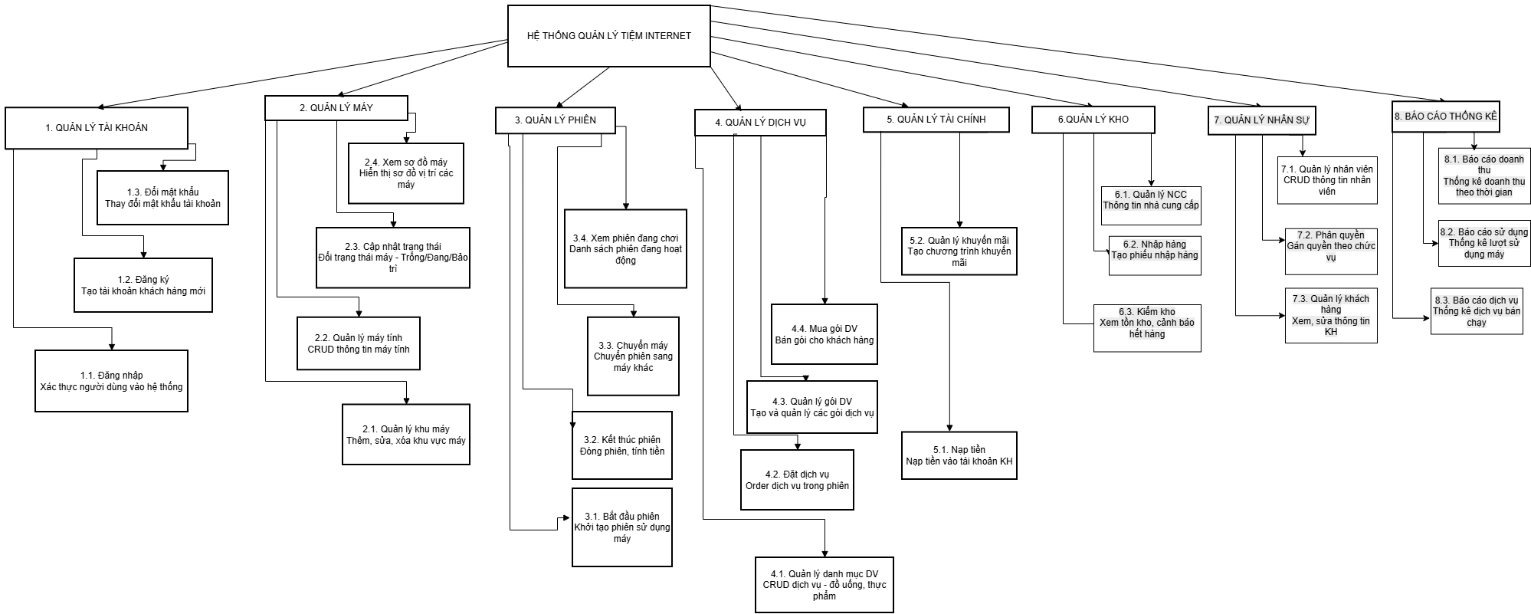
Sơ đồ chức năng (Business Function Diagram) thể hiện toàn bộ các chức năng của Hệ thống Quản lý Quán Net, phân cấp từ chức năng tổng quát đến các chức năng chi tiết.

Hệ thống bao gồm 8 nhóm chức năng chính: (1) Quản lý tài khoản, (2) Quản lý cơ sở vật chất, (3) Quản lý phiên sử dụng, (4) Quản lý dịch vụ, (5) Quản lý gói dịch vụ, (6) Quản lý tài chính, (7) Quản lý nhập hàng, và (8) Thống kê báo cáo.

2.2.1 Cấu trúc của mô hình:

2.2.1.1. Cấp độ 0 – Chức năng tổng quát
Ở đỉnh của sơ đồ BFD là một hộp chính duy nhất đại diện cho toàn bộ hệ thống:
Tên: Hệ thống Quản lý Quán Net
Mục đích: Đại diện cho toàn bộ hệ thống với tất cả các chức năng nghiệp vụ của tiệm net.
Vai trò: Là điểm khởi đầu để phân rã thành 8 nhóm chức năng chính phía dưới.

2.2.1.2. Cấp độ 1 – Các chức năng chính
Từ chức năng tổng quát, hệ thống được phân chia thành 8 nhóm chức năng chính:
1. Quản lý tài khoản: Đăng ký, đăng nhập cho khách hàng và nhân viên; phân quyền theo chức vụ (Quản lý / Nhân viên / Thu ngân).
2. Quản lý cơ sở vật chất: Quản lý khu máy và từng máy tính; hiển thị sơ đồ trực quan trạng thái phòng máy.
3. Quản lý phiên sử dụng: Bắt đầu / kết thúc phiên, tính tiền tự động theo thời gian thực, chuyển máy.
4. Quản lý dịch vụ: Quản lý danh mục đồ ăn uống, cho phép đặt dịch vụ trong phiên, cập nhật tồn kho tự động.
5. Quản lý gói dịch vụ: Cung cấp gói theo giờ / ngày / tuần / tháng với giá ưu đãi, theo dõi giờ còn lại.
6. Quản lý tài chính: Nạp tiền, áp dụng khuyến mãi, xuất hóa đơn điện tử, theo dõi lịch sử giao dịch.
7. Quản lý nhập hàng: Quản lý nhà cung cấp, lập phiếu nhập hàng hóa, cập nhật tồn kho sau khi duyệt phiếu.
8. Thống kê báo cáo: Tổng hợp doanh thu, thống kê sử dụng máy, dịch vụ bán chạy, xuất báo cáo Excel.

2.2.1.3. Cấp độ 2 & 3 – Các chức năng chi tiết
Mỗi nhóm chức năng chính ở cấp độ 1 được phân rã tiếp thành các chức năng chi tiết hơn. Dưới đây là mô tả các chức năng cụ thể cho từng nhóm:
1. Quản lý tài khoản – Chi tiết:
Đăng nhập: Tiếp nhận yêu cầu đăng nhập từ khách hàng / nhân viên, kiểm tra định dạng, xác thực tài khoản và phân quyền vào màn hình phù hợp.
Đăng ký: Nhân viên tạo tài khoản mới cho khách hàng; hệ thống kiểm tra trùng lặp username, mã hóa mật khẩu và lưu vào CSDL.
Xác thực người dùng: Xác định loại người dùng (khách hàng / nhân viên), kiểm tra mật khẩu đã mã hóa và trạng thái tài khoản.
2. Quản lý cơ sở vật chất – Chi tiết:
Quản lý khu máy: Thêm / sửa / xóa khu máy (VIP, thường, streaming), thiết lập giá cơ sở theo giờ cho từng khu.
Quản lý máy tính: Thêm / sửa / xóa máy tính, cập nhật cấu hình và giá thuê. Không cho xóa máy khi có khách đang sử dụng.
Cập nhật trạng thái: Tự động chuyển trạng thái máy (TRỐNG / ĐANG DÙNG / BẢO TRÌ / NGƯNG) khi phiên bắt đầu hoặc kết thúc.
3. Quản lý phiên sử dụng – Chi tiết:
Bắt đầu phiên: Kiểm tra số dư khách hàng, tìm máy trống, tạo phiên mới và cập nhật trạng thái máy thành ĐANG DÙNG.
Kết thúc phiên: Tính thời gian sử dụng, tính tổng tiền (giờ chơi + dịch vụ), lập hóa đơn và trừ số dư tài khoản khách hàng.
Chuyển máy: Chuyển khách sang máy khác (do máy hỏng hoặc khách yêu cầu), cập nhật trạng thái cả máy cũ và máy mới.
4. Quản lý dịch vụ – Chi tiết:
Quản lý danh mục dịch vụ: Thêm / sửa / xóa dịch vụ (tên, giá, đơn vị tính); kiểm tra tồn kho trước khi cho phép đặt.
Quản lý gói combo: Tạo các gói combo (ví dụ: 2 giờ máy + 1 nước) với giá ưu đãi hơn mua lẻ.
Đặt dịch vụ trong phiên: Khách hàng gọi đồ ăn uống trong khi chơi; hệ thống ghi nhận vào phiên và giảm tồn kho tương ứng.
5. Quản lý gói dịch vụ – Chi tiết:
Mua gói: Nhân viên bán gói cho khách hàng; hệ thống trừ tiền tài khoản và lưu số giờ ban đầu, ngày hết hạn.
Sử dụng gói: Khi mở phiên bằng gói, hệ thống tự động trừ giờ từ gói thay vì trừ tiền trực tiếp.
Theo dõi gói: Hiển thị số giờ còn lại và ngày hết hạn của từng gói đã mua.
6. Quản lý tài chính – Chi tiết:
Nạp tiền: Nhân viên thực hiện nạp tiền vào tài khoản khách; hệ thống cập nhật số dư và lưu lịch sử giao dịch.
Áp dụng khuyến mãi: Tự động kiểm tra chương trình khuyến mãi đang hoạt động và cộng tiền khuyến mãi vào tài khoản (ví dụ: nạp 100k tặng 20k).
Xuất hóa đơn: Tổng hợp tiền giờ chơi và tiền dịch vụ, xuất hóa đơn điện tử chi tiết và trừ vào số dư tài khoản khách hàng.
7. Quản lý nhập hàng – Chi tiết:
Quản lý nhà cung cấp: Thêm / sửa / xóa thông tin nhà cung cấp, lưu thông tin liên hệ để gửi yêu cầu báo giá.
Lập phiếu nhập hàng: Tạo phiếu nhập với danh sách hàng hóa, số lượng, giá nhập; duyệt phiếu để tự động cập nhật tồn kho.
Kiểm tra tồn kho: Phân tích tồn kho, xác định mặt hàng sắp hết và tạo đề xuất đặt hàng kịp thời.
8. Thống kê báo cáo – Chi tiết:
Báo cáo doanh thu: Tổng hợp tổng thu từ hóa đơn và nạp tiền, tính tổng chi từ nhập hàng, xuất báo cáo lợi nhuận theo ngày / tháng / năm.
Thống kê sử dụng: Phân tích tần suất sử dụng từng máy, giờ vàng, dịch vụ bán chạy nhất và xếp hạng khách hàng thân thiết.

2.3. Sơ đồ thực thể liên kết (ERD)
Sơ đồ ERD (Entity Relationship Diagram) mô tả các thực thể trong hệ thống và mối quan hệ giữa chúng. Hệ thống gồm 16 thực thể chính.

Lược đồ cơ sở dữ liệu quan hệ (ERD) được thiết kế nhằm chuẩn hóa toàn bộ luồng thông tin trong hệ thống quản lý tiệm Net. Để cụ thể hóa sơ đồ tư duy logic này, các thực thể được phân loại thành 4 nhóm chức năng cốt lõi, đảm bảo khả năng mở rộng và tính toàn vẹn dữ liệu:

2.3.1. Nhóm thực thể Quản trị Tài khoản và Định danh
Đây là nhóm thực thể đầu vào, đóng vai trò quyết định trong việc xác thực quyền truy cập của người dùng vào hệ thống vật lý.
- Thực thể Khách hàng & Tài khoản: Lưu trữ chi tiết thông tin cá nhân, cấp độ thành viên (VIP, Normal) và số dư tài khoản. Chức năng chính là ghi nhận biến động số dư theo thời gian thực khi khách hàng thực hiện nạp tiền hoặc tiêu dùng dịch vụ.
- Thực thể Nhân viên: Phân quyền quản trị (Admin, Staff). Thực thể này liên kết trực tiếp với các hóa đơn nạp tiền và phiên làm việc để xác định trách nhiệm giải trình trong việc quản lý doanh thu theo ca.

2.3.2. Nhóm thực thể Hạ tầng và Vận hành Phòng máy
Nhóm này phản ánh cấu trúc vật lý của tiệm Net vào không gian số, giúp người quản lý điều phối tài nguyên máy tính hiệu quả.
- Thực thể Máy tính: Quản lý danh mục thiết bị, thông số cấu hình và trạng thái kết nối. Mỗi máy tính được định danh duy nhất để phục vụ cho việc theo dõi tần suất sử dụng (như đã mô tả tại mục 7.2.3).
- Thực thể Khu vực (Zone): Phân loại phòng máy (phòng hút thuốc, phòng VIP, phòng thi đấu). Chức năng quan trọng nhất của thực thể này là áp đơn giá giờ chơi khác nhau cho từng khu vực, tạo sự linh hoạt trong chiến lược kinh doanh.

2.3.3. Nhóm thực thể Giao dịch và Điều phối Phiên sử dụng
Đây là "trái tim" của hệ thống, nơi phát sinh các dữ liệu động phục vụ cho việc phân tích và báo cáo.
- Thực thể Phiên sử dụng (PHIEUSUDUNG): Đóng vai trò cầu nối trung tâm giữa Khách hàng và Máy tính. Nó ghi lại "vòng đời" của một lần sử dụng dịch vụ, từ thời điểm bắt đầu đến khi kết thúc, làm cơ sở dữ liệu gốc cho các thuật toán phân tích "giờ vàng" và "tỷ lệ sử dụng" (tương ứng mục 7.2.4).
- Thực thể Dịch vụ & Chi tiết Dịch vụ: Quản lý danh mục hàng hóa (đồ ăn, thức uống, thẻ cào). Chức năng này cho phép hệ thống hóa quy trình gọi món tại máy trạm, tự động trừ vào tài khoản khách hàng hoặc tạo hóa đơn riêng biệt, đảm bảo không thất thoát doanh thu dịch vụ đi kèm.

2.3.4. Nhóm thực thể Kiểm soát Tài chính và Kho vận
Đảm bảo tính minh bạch và khả năng truy xuất nguồn gốc của dòng tiền cũng như hàng hóa trong hệ thống.
- Thực thể Hóa đơn: Tổng hợp tất cả các khoản chi tiêu từ tiền máy đến tiền dịch vụ. Đây là căn cứ pháp lý và dữ liệu cuối cùng để xuất báo cáo tài chính hàng ngày, hàng tháng cho cấp quản lý.
- Thực thể Kho hàng & Nhà cung cấp: Theo dõi biến động tồn kho của các sản phẩm dịch vụ. Khi một dịch vụ được bán ra tại máy trạm, hệ thống sẽ tự động cập nhật số lượng tồn kho, giúp quản lý chủ động trong việc nhập hàng và đối soát với nhà cung cấp.
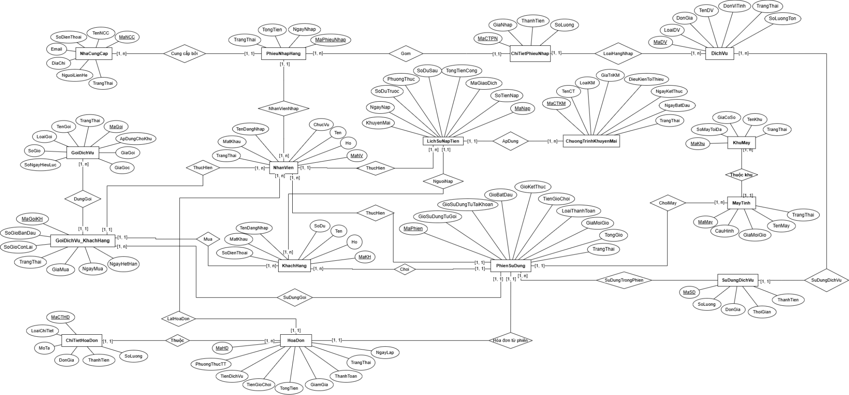

2.4. Sơ đồ luồng dữ liệu (DFD)
Sơ đồ DFD (Data Flow Diagram) mô tả luồng dữ liệu trong hệ thống theo các cấp độ từ tổng quát đến chi tiết. Hệ thống được phân tích qua ba mức DFD.

2.4.1. DFD mức 0 – Sơ đồ ngữ cảnh
DFD mức 0 (Context Diagram) mô tả hệ thống như một tiến trình duy nhất với các tác nhân bên ngoài và luồng dữ liệu chính. Các tác nhân bên ngoài bao gồm: Khách Hàng, Nhân Viên, Quản Lý và Nhà cung cấp .
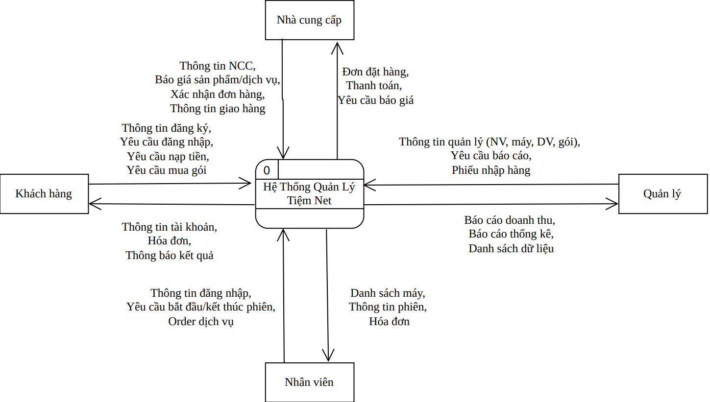
DFD Mức 0 – Sơ đồ ngữ cảnh
2.4.2. DFD mức 1
DFD mức 1 phân rã hệ thống thành các tiến trình chức năng chính với các kho dữ liệu và luồng dữ liệu cụ thể giữa chúng, bao gồm: Quản lý tài khoản, Quản lý máy và khu máy, Quản lý phiên sử dụng, Quản lý dịch vụ, Quản lý tài chính, Quản lý kho hàng và Báo cáo thống kê.

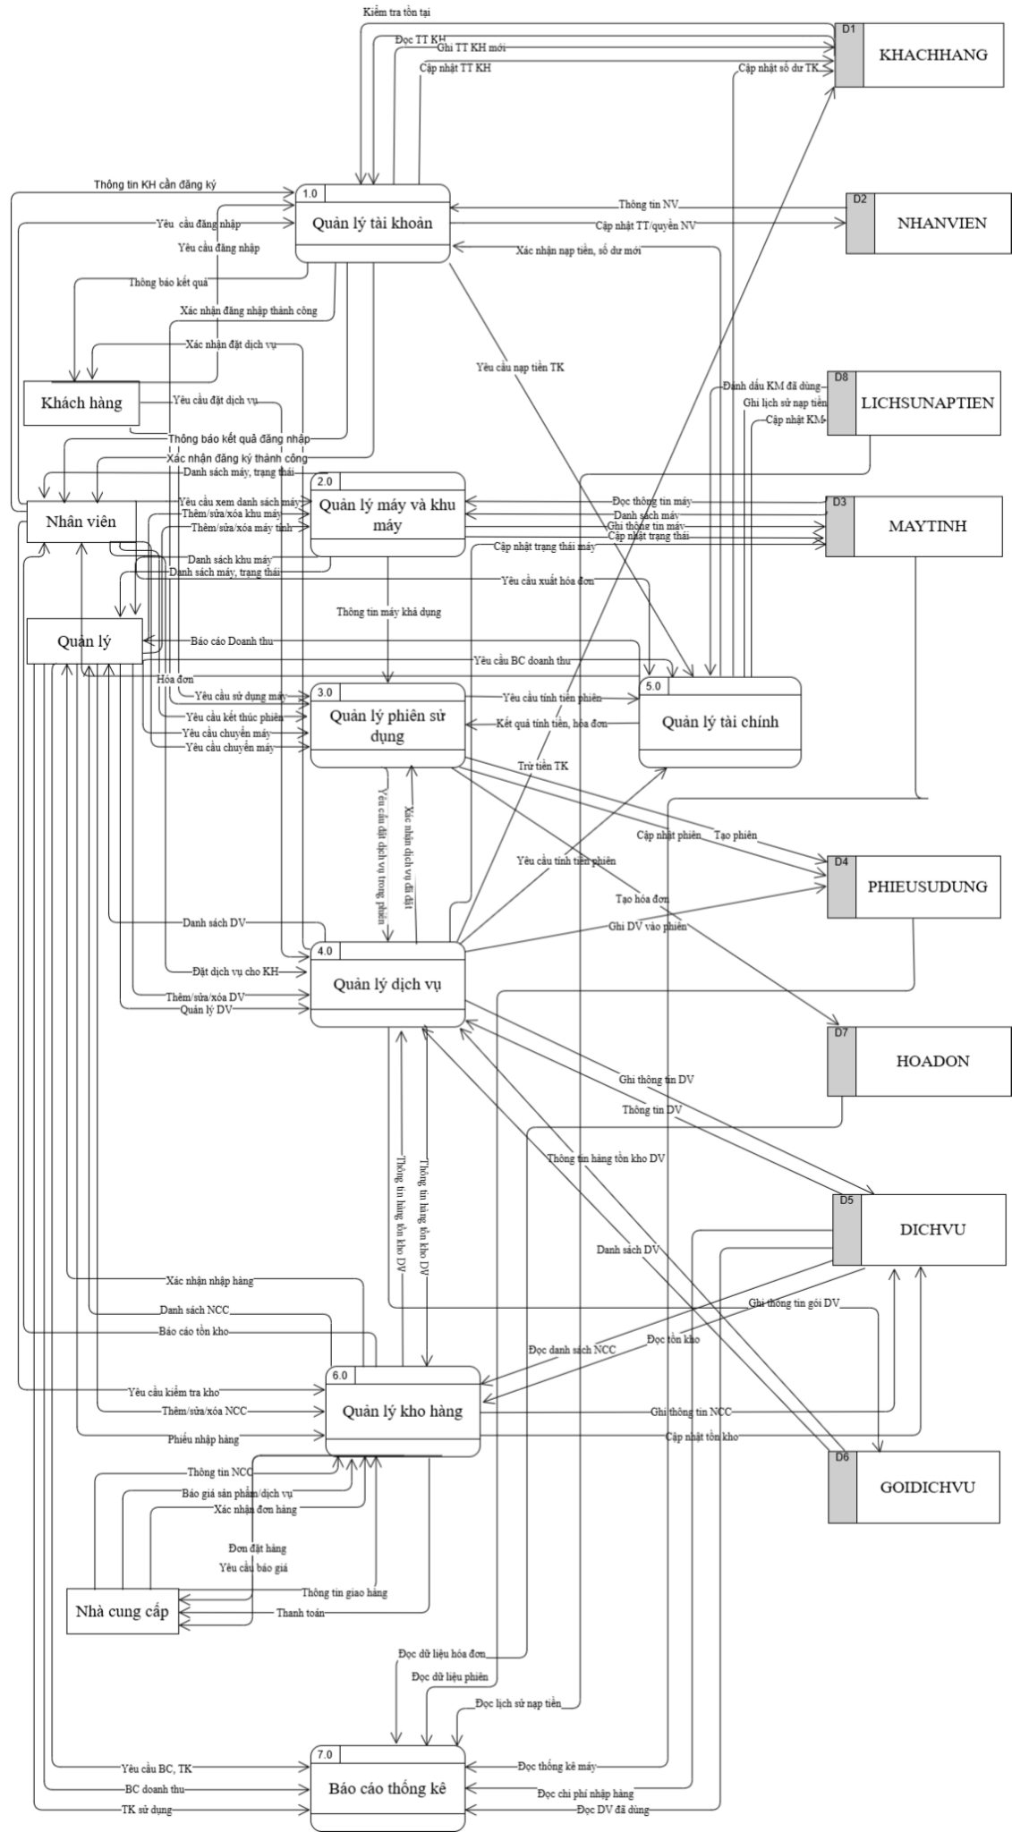DFD Mức 1
Danh sách các tiến trình:
Mã | Tiến trình | Mô tả
1.0 | Quản lý tài khoản | Xử lý đăng nhập, đăng ký, xác thực người dùng
2.0 | Quản lý máy và khu máy | Quản lý khu máy, máy tính, cập nhật trạng thái
3.0 | Quản lý phiên sử dụng | Bắt đầu/kết thúc phiên, tính tiền, chuyển máy
4.0 | Quản lý dịch vụ | Quản lý danh mục DV, gói DV, đặt DV trong phiên
5.0 | Quản lý tài chính | Nạp tiền, áp dụng khuyến mãi, xuất hóa đơn
6.0 | Quản lý kho hàng | Quản lý NCC, nhập hàng, kiểm tra tồn kho
7.0 | Báo cáo thống kê | Tạo báo cáo doanh thu, thống kê sử dụng

Danh sách kho dữ liệu:
Mã | Kho dữ liệu | Mô tả
D1 | KHACHHANG | Lưu thông tin khách hàng, tài khoản, số dư
D2 | NHANVIEN | Lưu thông tin nhân viên, chức vụ
D3 | MAYTINH | Lưu thông tin máy tính, trạng thái
D4 | PHIENSUDUNG | Lưu thông tin phiên sử dụng máy
D5 | DICHVU | Lưu danh mục dịch vụ, tồn kho
D6 | GOIDICHVU | Lưu thông tin các gói dịch vụ
D7 | HOADON | Lưu hóa đơn thanh toán
D8 | LICHSUNAPTIEN | Lưu lịch sử nạp tiền

2.4.3. DFD mức 2
DFD mức 2 phân rã chi tiết từng tiến trình quan trọng, thể hiện các luồng dữ liệu nội bộ, kho dữ liệu và xử lý con bên trong mỗi tiến trình.
Tiến trình 1 - Quản lý tài khoản:
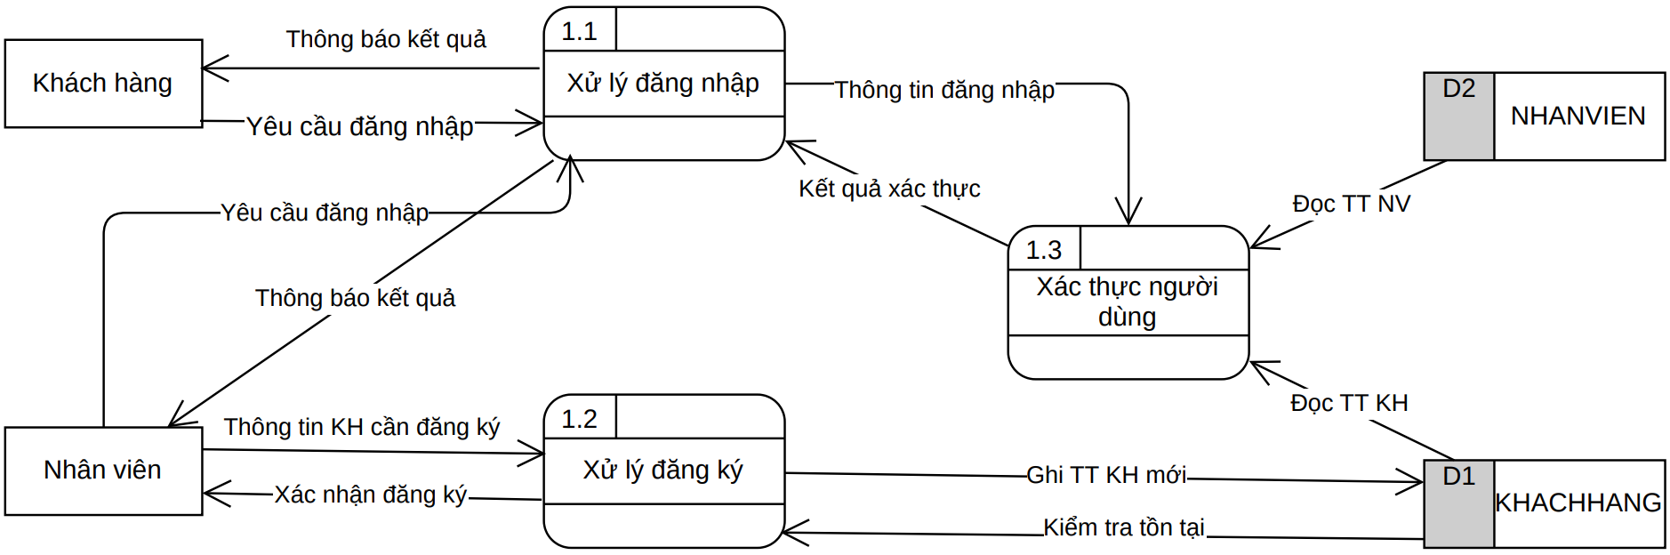
DFD Mức 2 – Quản lý tài khoản
Chức năng chính:
1.1 Xử lý đăng nhập: Tiếp nhận yêu cầu đăng nhập từ khách hàng và nhân viên, kiểm tra tính hợp lệ, xác thực qua D1 và D2, trả về kết quả thành công hoặc thất bại.
1.2 Xử lý đăng ký: Nhân viên đăng ký tài khoản mới cho khách hàng. Hệ thống kiểm tra trùng lặp username, tạo tài khoản và lưu vào D1 KHACHHANG.
1.3 Xác thực người dùng: Xác định loại người dùng (khách hàng/nhân viên), truy vấn thông tin từ D1/D2, kiểm tra mật khẩu và quyền hạn.

Tiến trình 2 - Quản lý máy và khu máy:
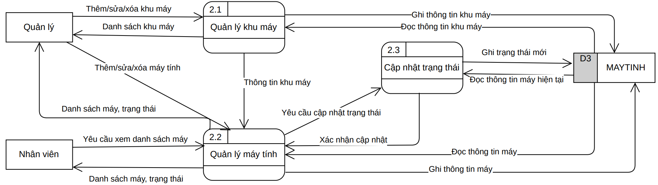
DFD Mức 2 – Quản lý máy và khu máy
Chức năng chính:
2.1 Quản lý khu máy: Quản lý cho phép thêm, sửa, xóa khu máy (VIP, thường, v.v.). Thông tin được lưu vào D3 MAYTINH.
2.2 Quản lý máy tính: Quản lý thông tin từng máy (mã máy, cấu hình, giá thuê). Nhân viên có thể xem danh sách máy và trạng thái.
2.3 Cập nhật trạng thái: Tự động cập nhật trạng thái máy khi khách hàng bắt đầu/kết thúc phiên sử dụng (trống, đang dùng, bảo trì, hỏng).

Tiến trình 3 - Quản lý phiên sử dụng:
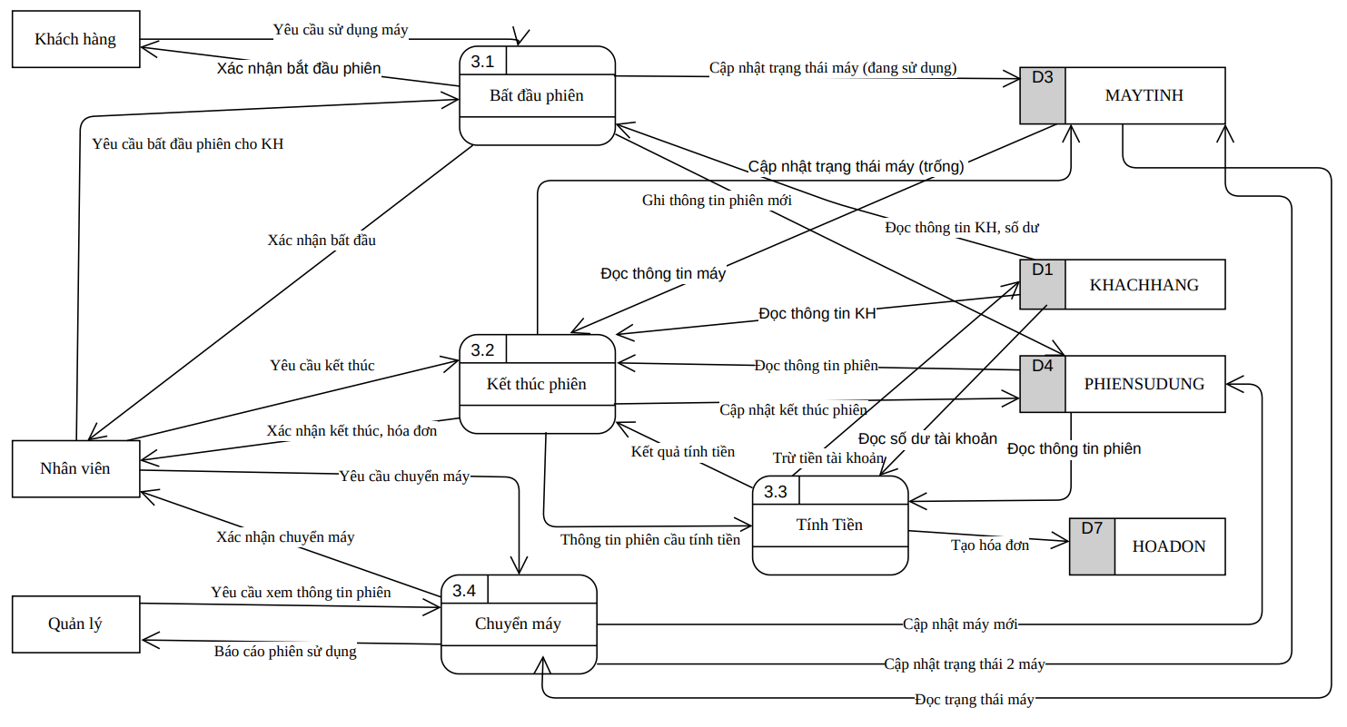
DFD Mức 2 – Quản lý phiên sử dụng
Chức năng chính:
3.1 Bắt đầu phiên: Khách hàng yêu cầu sử dụng máy sau khi đăng nhập thành công. Hệ thống kiểm tra số dư, máy khả dụng, tạo phiên mới và cập nhật trạng thái máy sang 'đang sử dụng'.
3.2 Kết thúc phiên: Nhân viên kết thúc phiên theo yêu cầu. Hệ thống tính toán thời gian sử dụng, gọi tiến trình 3.3 để tính tiền, cập nhật D4 và trả máy về trạng thái 'trống'.
3.3 Tính tiền: Tính toán chi phí dựa trên thời gian sử dụng máy và dịch vụ đã đặt. Trừ tiền từ tài khoản khách hàng (D1) và tạo hóa đơn vào D7.
3.4 Chuyển máy: Nhân viên hoặc Quản lý chuyển khách hàng sang máy khác (do máy hỏng, khách yêu cầu máy tốt hơn). Cập nhật trạng thái 2 máy và thông tin phiên.

Tiến trình 4 - Quản lý dịch vụ:
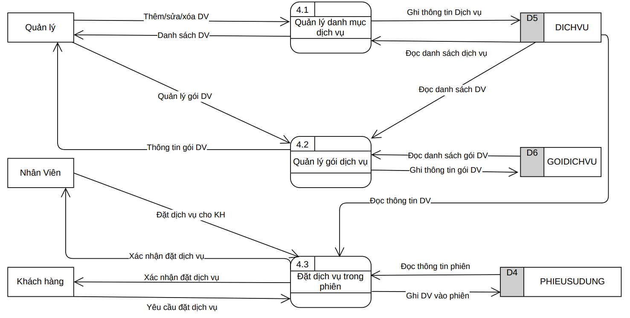
DFD Mức 2 – Quản lý dịch vụ
Chức năng chính:
4.1 Quản lý danh mục dịch vụ: Quản lý thêm, sửa, xóa các dịch vụ (tên, giá, đơn vị). Thông tin lưu vào D5 DICHVU.
4.2 Quản lý gói dịch vụ: Quản lý tạo các gói combo (ví dụ: Combo sinh viên = 2 giờ máy + 1 nước), thiết lập giá ưu đãi. Lưu vào D6 GOIDICHVU.
4.3 Đặt dịch vụ trong phiên: Khách hàng hoặc Nhân viên đặt dịch vụ cho phiên đang sử dụng. Hệ thống kiểm tra tồn kho, ghi dịch vụ vào phiên (D4).

Tiến trình 5 - Quản lý tài chính:
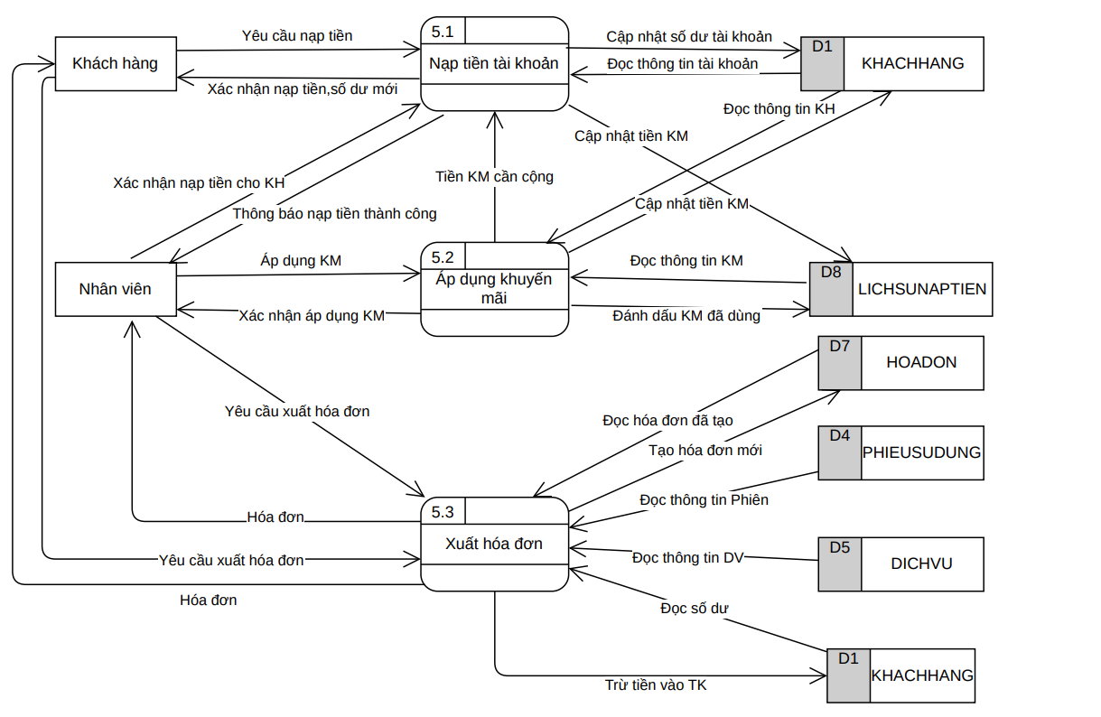
DFD Mức 2 – Quản lý tài chính
Chức năng chính:
5.1 Nạp tiền tài khoản: Khách hàng nạp tiền qua Nhân viên. Hệ thống cập nhật số dư vào D1, lưu lịch sử vào D8.
5.2 Áp dụng khuyến mãi: Kiểm tra chương trình khuyến mãi (nạp 100k tặng 20k). Tự động cộng thêm tiền khuyến mãi vào tài khoản và đánh dấu đã sử dụng trong D8.
5.3 Xuất hóa đơn: Nhân viên hoặc Khách hàng yêu cầu xuất hóa đơn. Hệ thống lấy thông tin từ D4 (phiên sử dụng), D5 (dịch vụ), tạo hóa đơn chi tiết và lưu vào D7.

Tiến trình 6 - Quản lý kho hàng:
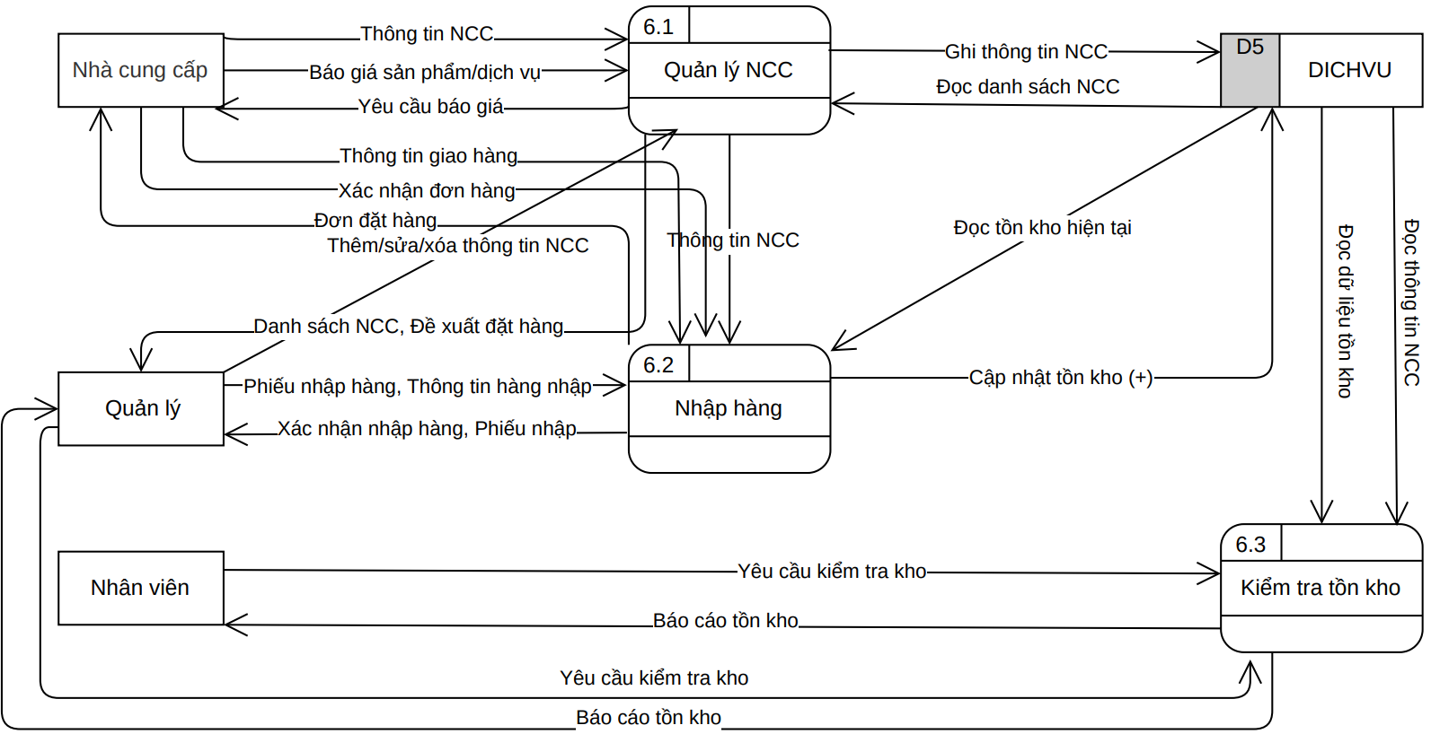
DFD Mức 2 – Quản lý kho hàng
Chức năng chính:
6.1 Quản lý NCC: Quản lý thêm, sửa, xóa thông tin nhà cung cấp. Nhận báo giá và gửi yêu cầu báo giá đến NCC. Thông tin lưu vào D5.
6.2 Nhập hàng: Quản lý tạo phiếu nhập hàng. Hệ thống gửi đơn đặt hàng đến NCC, nhận xác nhận và thông tin giao hàng. Sau khi nhận hàng, cập nhật tồn kho (+) vào D5 và gửi thanh toán cho NCC.
6.3 Kiểm tra tồn kho: Nhân viên và Quản lý yêu cầu kiểm tra tồn kho. Hệ thống phân tích dữ liệu từ D5, tạo đề xuất đặt hàng khi hàng sắp hết.

Tiến trình 7 - Báo cáo thống kê:
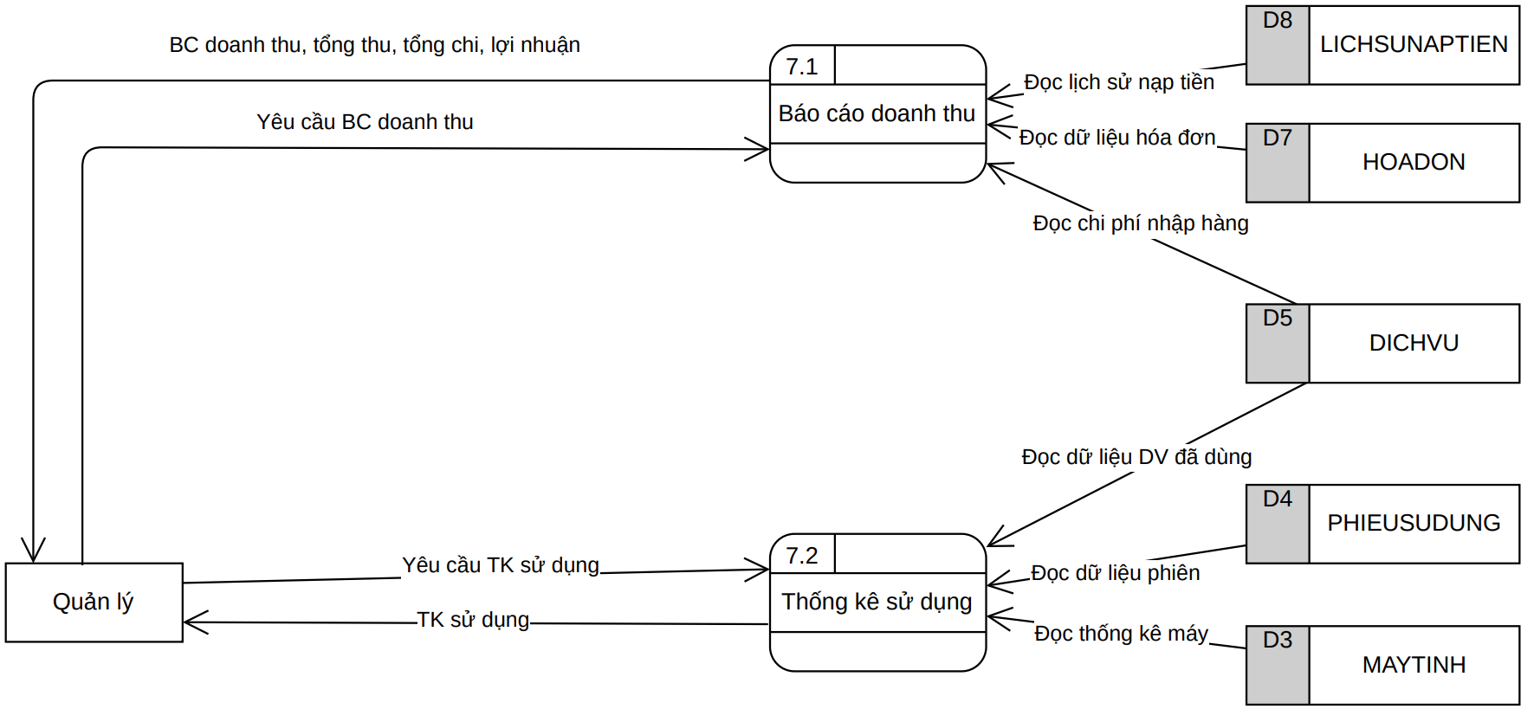
DFD Mức 2 – Báo cáo thống kê
Chức năng chính:
7.1 Báo cáo doanh thu: Tổng hợp dữ liệu từ D8 (lịch sử nạp tiền), D7 (hóa đơn), D5 (chi phí nhập hàng). Tính tổng thu, tổng chi, lợi nhuận. Xuất báo cáo theo ngày/tháng/năm.
7.2 Thống kê sử dụng: Phân tích dữ liệu từ D4 (phiên sử dụng), D5 (dịch vụ đã dùng), D3 (thống kê máy). Tạo báo cáo về: máy nào được dùng nhiều nhất, giờ vàng, dịch vụ bán chạy, v.v.

2.4.4. DFD mức 3
DFD mức 3 phân rã sâu hơn các tiến trình con quan trọng từ DFD mức 2, mô tả chi tiết từng bước xử lý nghiệp vụ cụ thể, luồng dữ liệu trao đổi giữa các xử lý con và kho dữ liệu liên quan trong từng tiến trình. Đây là mức chi tiết nhất trong mô hình DFD của hệ thống, phản ánh trực tiếp logic xử lý thực tế của từng chức năng.
Tiến trình 1.1 - Xử lý đăng nhập:
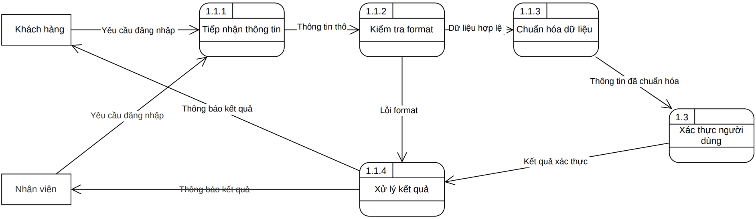
DFD Mức 3 - Tiến trình 1.1:Xử lý đăng nhập
Chức năng chính:
1.1.1 Tiếp nhận thông tin: Nhận yêu cầu đăng nhập từ Khách hàng và Nhân viên, chuyển thông tin thô sang tiến trình kiểm tra format.
1.1.2 Kiểm tra format: Kiểm tra định dạng username và password (độ dài, ký tự đặc biệt). Nếu hợp lệ chuyển sang chuẩn hóa, nếu sai gửi lỗi sang xử lý kết quả.
1.1.3 Chuẩn hóa dữ liệu: Chuẩn hóa dữ liệu: loại bỏ khoảng trắng thừa, chuyển chữ thường. Gửi thông tin đã chuẩn hóa đến tiến trình 1.3 Xác thực người dùng.
1.1.4 Xử lý kết quả: Nhận lỗi format hoặc kết quả xác thực từ 1.3, tạo thông báo phù hợp và gửi đến Khách hàng/Nhân viên.

Tiến trình 1.2 - Xử lý đăng ký:
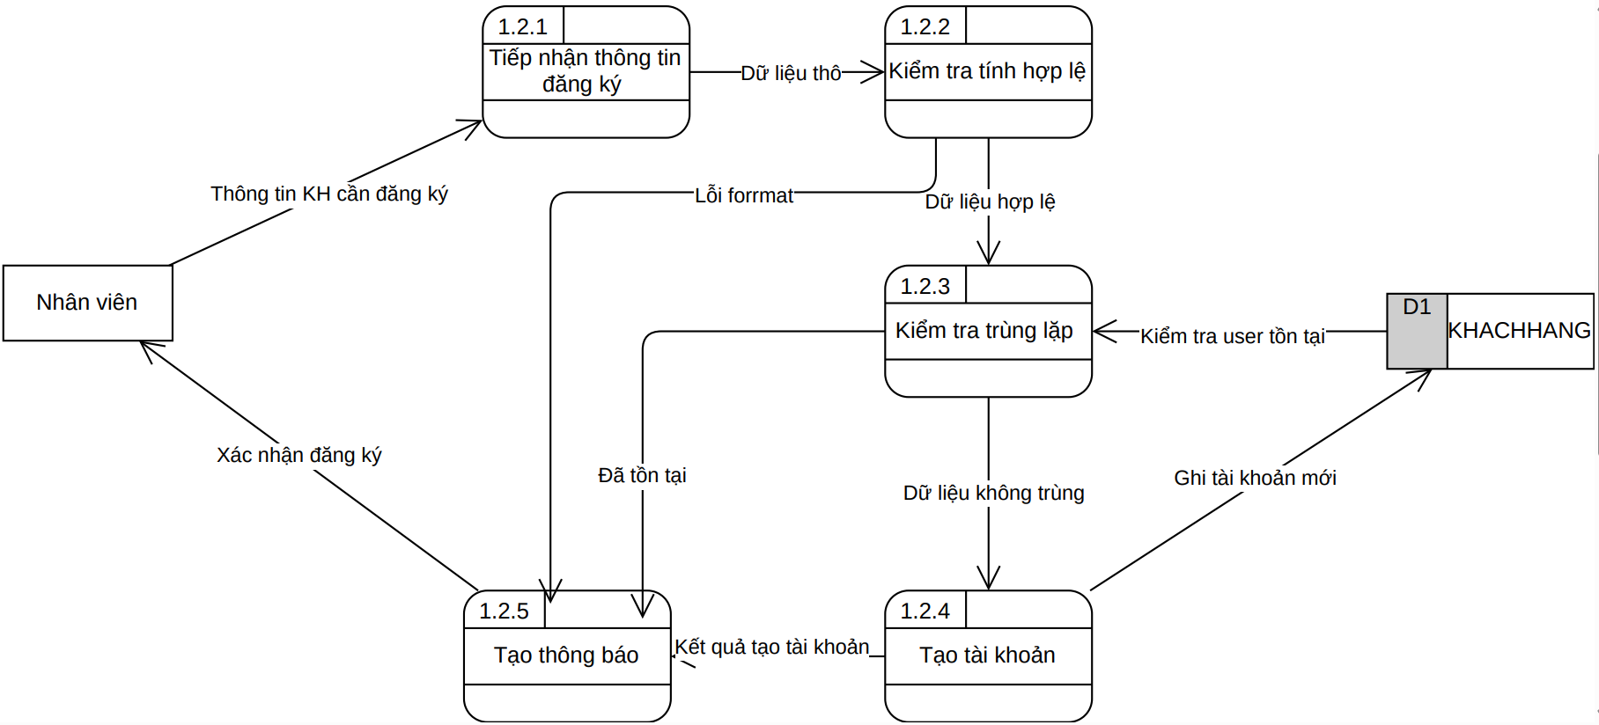
DFD Mức 3 - Tiến trình 1.2: Xử lý đăng ký
Chức năng chính:
1.2.1 Tiếp nhận thông tin đăng ký: Nhận thông tin khách hàng cần đăng ký từ Nhân viên, chuyển dữ liệu thô sang kiểm tra.
1.2.2 Kiểm tra tính hợp lệ: Kiểm tra định dạng số điện thoại, CMND, email, độ dài username và password. Nếu hợp lệ chuyển sang kiểm tra trùng lặp, nếu không gửi lỗi.
1.2.3 Kiểm tra trùng lặp: Đọc D1 KHACHHANG để kiểm tra username đã tồn tại chưa. Nếu chưa tồn tại chuyển sang tạo tài khoản, nếu đã tồn tại gửi thông báo lỗi.
1.2.4 Tạo tài khoản: Tạo tài khoản mới với số dư ban đầu = 0, mã hóa mật khẩu, ghi vào D1 KHACHHANG, gửi kết quả tạo tài khoản.
1.2.5 Tạo thông báo: Nhận các loại lỗi hoặc kết quả thành công, tạo thông báo phù hợp và gửi xác nhận đăng ký đến Nhân viên.

Tiến trình 1.3 - Xác thực người dùng:
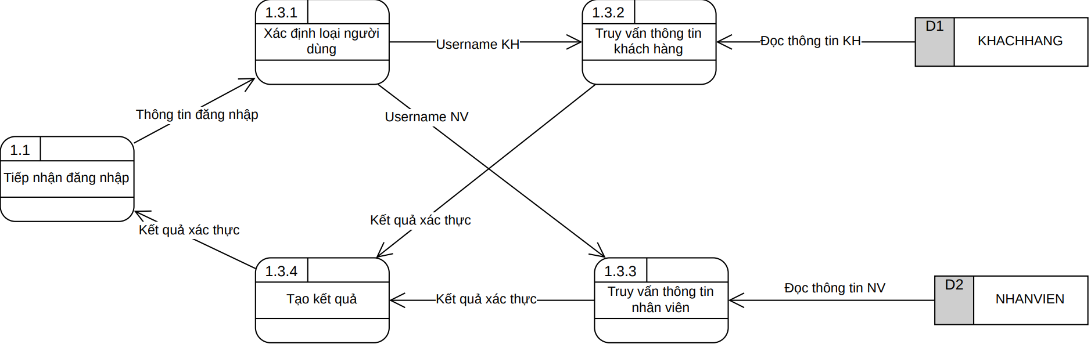
DFD Mức 3 - Tiến trình 1.3: Xác thực người dùng
Chức năng chính:
1.3.1 Xác định loại người dùng: Nhận thông tin đăng nhập từ 1.1, phân tích username để xác định loại (khách hàng/nhân viên), gửi username tương ứng đến tiến trình truy vấn phù hợp.
1.3.2 Truy vấn thông tin khách hàng: Đọc thông tin từ D1 KHACHHANG (password đã mã hóa, trạng thái), gửi kết quả xác thực.
1.3.3 Truy vấn thông tin nhân viên: Đọc thông tin từ D2 NHANVIEN (password đã mã hóa, quyền hạn, trạng thái), gửi kết quả xác thực.
1.3.4 Tạo kết quả: Nhận kết quả từ 1.3.2 hoặc 1.3.3, so sánh mật khẩu đã mã hóa, kiểm tra trạng thái tài khoản, tạo kết quả (thành công/thất bại + lý do) và gửi về 1.1.

Tiến trình 2.1 - Quản lý khu máy:
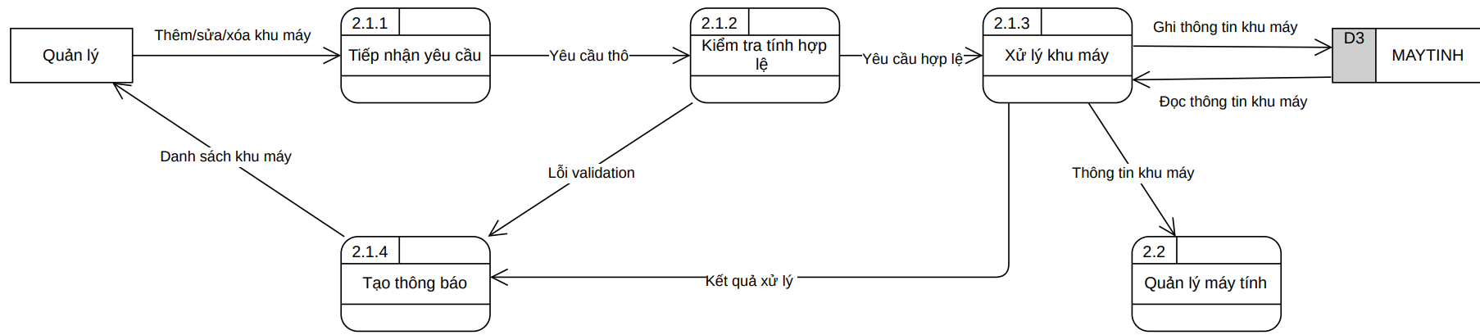
DFD Mức 3 - Tiến trình 2.1: Quản lý khu máy
Chức năng chính:
2.1.1 Tiếp nhận yêu cầu: Nhận yêu cầu thêm/sửa/xóa khu máy từ Quản lý, chuyển yêu cầu thô sang kiểm tra.
2.1.2 Kiểm tra tính hợp lệ: Kiểm tra tên khu máy không trùng, thông tin hợp lệ (giá thuê > 0). Nếu hợp lệ chuyển sang xử lý, nếu không gửi lỗi validation.
2.1.3 Xử lý khu máy: Đọc thông tin khu máy từ D3, thực hiện thêm/sửa/xóa, ghi vào D3, gửi kết quả và thông tin khu máy đến tiến trình 2.2.
2.1.4 Tạo thông báo: Nhận lỗi hoặc kết quả thành công, tạo thông báo và gửi danh sách khu máy đến Quản lý.

Tiến trình 2.2 - Quản lý máy tính:
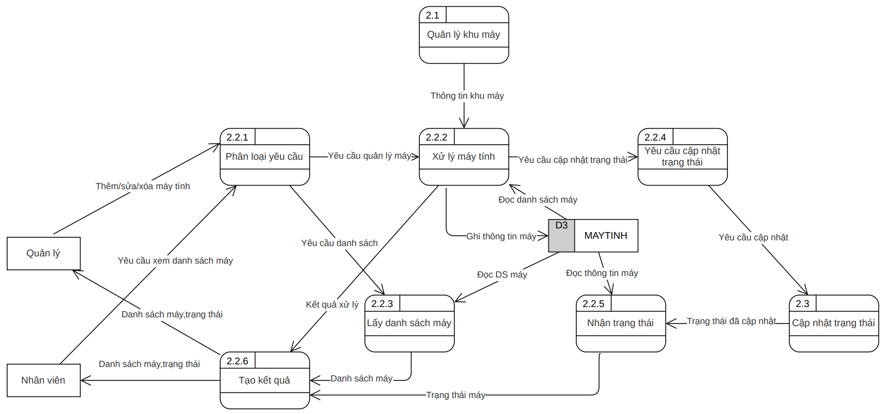
DFD Mức 3 - Tiến trình 2.2: Quản lý máy tính
Chức năng chính:
2.2.1 Phân loại yêu cầu: Nhận yêu cầu thêm/sửa/xóa máy tính từ Quản lý và yêu cầu xem danh sách máy từ Nhân viên. Phân loại loại yêu cầu và chuyển yêu cầu quản lý máy sang 2.2.2 hoặc yêu cầu danh sách sang 2.2.3.
2.2.2 Xử lý máy tính: Nhận yêu cầu quản lý máy từ 2.2.1, đọc danh sách máy từ D3 MAYTINH, thực hiện thêm/sửa/xóa máy tính. Ghi thông tin máy vào D3, gửi yêu cầu cập nhật trạng thái sang 2.2.4 và gửi kết quả xử lý sang 2.2.6.
2.2.3 Lấy danh sách máy: Nhận yêu cầu danh sách từ 2.2.1, đọc danh sách máy và đọc thông tin máy chi tiết từ D3 MAYTINH. Lấy thông tin mã máy, tên, khu máy, trạng thái, giá thuê, gửi danh sách máy sang 2.2.6.
2.2.4 Yêu cầu cập nhật trạng thái: Nhận yêu cầu từ 2.2.2, chuyển yêu cầu cập nhật trạng thái sang tiến trình 2.3 Cập nhật trạng thái.
2.2.5 Nhận trạng thái: Nhận trạng thái đã cập nhật từ tiến trình 2.3, chuyển trạng thái máy sang 2.2.6 để tạo kết quả.
2.2.6 Tạo kết quả: Nhận kết quả xử lý từ 2.2.2, nhận danh sách máy từ 2.2.3, nhận trạng thái máy từ 2.2.5. Tổng hợp thông tin và gửi danh sách máy, trạng thái đến Quản lý và Nhân viên.

Tiến trình 2.3 - Cập nhật trạng thái máy:
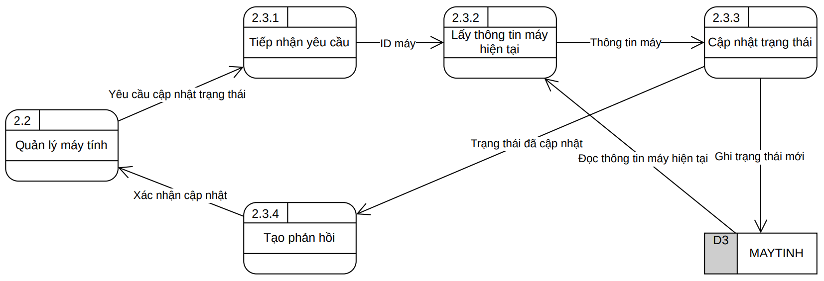
DFD Mức 3 - Tiến trình 2.3: Cập nhật trạng thái máy
Chức năng chính:
2.3.1 Tiếp nhận yêu cầu: Nhận yêu cầu cập nhật trạng thái từ 2.2, chuyển ID máy sang tiến trình lấy thông tin.
2.3.2 Lấy thông tin máy hiện tại: Đọc thông tin máy từ D3 MAYTINH, lấy trạng thái hiện tại, gửi thông tin máy sang tiến trình cập nhật.
2.3.3 Cập nhật trạng thái: Xác định trạng thái mới dựa trên nghiệp vụ, ghi trạng thái mới vào D3 MAYTINH, chuyển xác nhận.
2.3.4 Tạo phản hồi: Tạo thông báo cập nhật thành công, gửi xác nhận về 2.2.

Tiến trình 3.1 - Bắt đầu phiên:
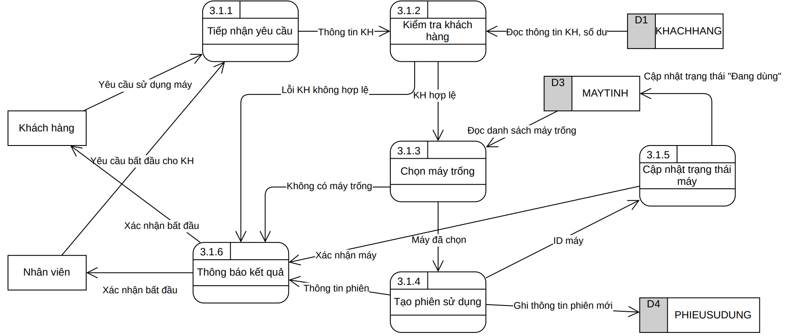
DFD Mức 3 - Tiến trình 3.1: Bắt đầu phiên
Chức năng chính:
3.1.1 Tiếp nhận yêu cầu: Nhận yêu cầu sử dụng máy từ Khách hàng hoặc Nhân viên, chuyển thông tin KH sang kiểm tra.
3.1.2 Kiểm tra khách hàng: Đọc thông tin và số dư từ D1 KHACHHANG, kiểm tra số dư > 0. Nếu hợp lệ chuyển sang chọn máy, nếu không gửi lỗi.
3.1.3 Chọn máy trống: Đọc danh sách máy trống từ D3 MAYTINH, tìm máy có trạng thái = 'trống'. Nếu có máy gửi máy đã chọn, nếu không gửi lỗi.
3.1.4 Tạo phiên sử dụng: Tạo phiên mới với ID khách, ID máy, thời gian bắt đầu, ghi vào D4 PHIEUSUDUNG.
3.1.5 Cập nhật trạng thái máy: Cập nhật trạng thái máy từ 'trống' sang 'Đang sử dụng', ghi vào D3 MAYTINH.
3.1.6 Thông báo kết quả: Nhận lỗi hoặc xác nhận thành công, tạo thông báo, gửi xác nhận bắt đầu phiên đến Khách hàng/Nhân viên.

Tiến trình 3.2 - Kết thúc phiên:
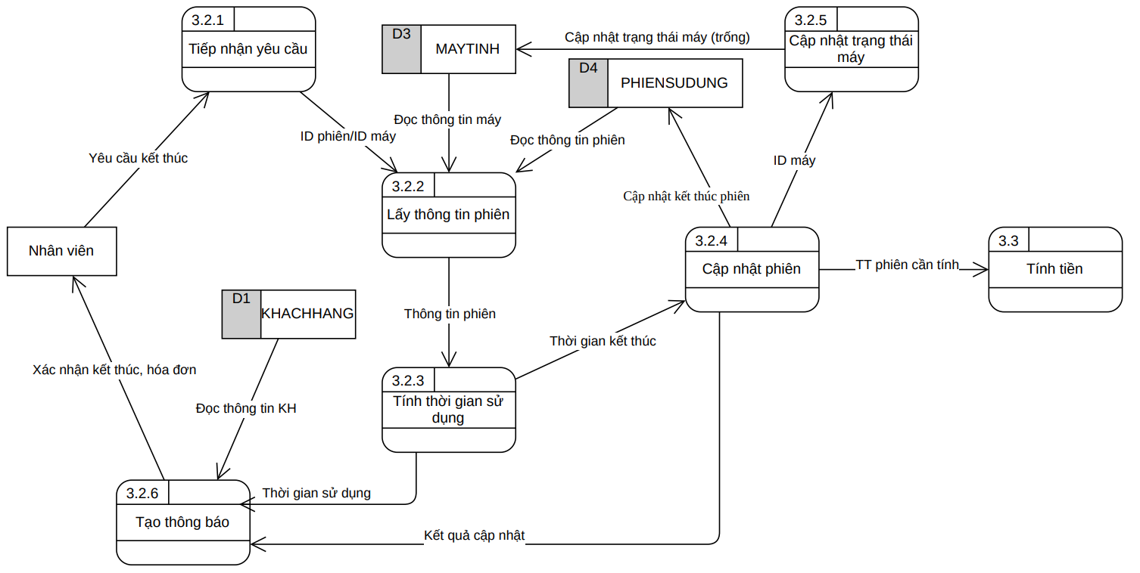
DFD Mức 3 - Tiến trình 3.2: Kết thúc phiên
Chức năng chính:
3.2.1 Tiếp nhận yêu cầu: Nhận yêu cầu kết thúc từ Nhân viên, chuyển ID phiên/ID máy sang lấy thông tin.
3.2.2 Lấy thông tin phiên: Đọc thông tin máy từ D3, đọc thông tin phiên từ D4 (thời gian bắt đầu, khách hàng, dịch vụ đã đặt).
3.2.3 Tính thời gian sử dụng: Tính thời gian = thời gian kết thúc - thời gian bắt đầu, gửi kết quả sang cập nhật phiên.
3.2.4 Cập nhật phiên: Cập nhật phiên với thời gian kết thúc, đánh dấu trạng thái = 'Đã kết thúc', ghi vào D4, chuyển thông tin sang 3.3 Tính tiền.
3.2.5 Cập nhật trạng thái máy: Cập nhật trạng thái máy từ 'Đang sử dụng' sang 'trống', ghi vào D3 MAYTINH.
3.2.6 - Tạo thông báo: Nhận thời gian sử dụng, kết quả cập nhật, hóa đơn từ 3.3, tạo thông báo hoàn chỉnh, gửi xác nhận kết thúc và hóa đơn đến Nhân viên.

Tiến trình 3.3 - Tính tiền:
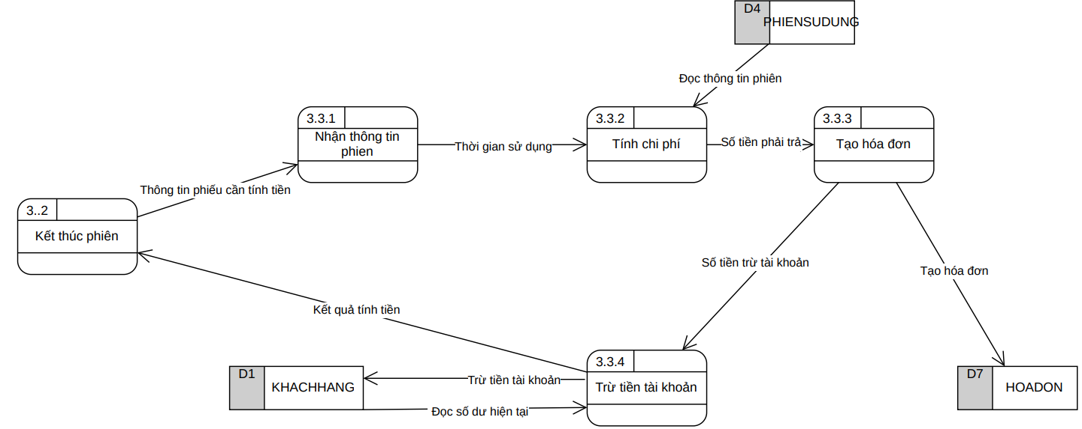
DFD Mức 3 - Tiến trình 3.3: Tính tiền
Chức năng chính:
3.3.1 Nhận thông tin phiên: Nhận thông tin phiên cần tính tiền từ tiến trình 3.2 Kết thúc phiên, đọc thông tin phiên từ D4 PHIEUSUDUNG. Lấy thông tin: thời gian sử dụng, dịch vụ đã đặt, gửi thông tin sang tính chi phí.
3.3.2 Tính chi phí: Nhận thông tin phiên từ 3.3.1, tính toán chi phí dựa trên thời gian sử dụng máy và dịch vụ. Gửi số tiền phải trả sang tạo hóa đơn.
3.3.3 Tạo hóa đơn: Nhận số tiền phải trả từ 3.3.2, tạo hóa đơn chi tiết với thông tin đầy đủ. Ghi hóa đơn vào D7 HOADON, gửi số tiền tới tài khoản sang trừ tiền tài khoản và gửi tạo hóa đơn hoàn chỉnh về tiến trình 3.2.
3.3.4 Trừ tiền tài khoản: Nhận số tiền tới tài khoản từ 3.3.3, đọc số dư hiện tại từ D1 KHACHHANG. Kiểm tra số dư đủ để thanh toán, trừ tiền từ tài khoản, cập nhật số dư mới vào D1. Gửi kết quả trừ tiền về 3.3.3.

Tiến trình 3.4 - Chuyển máy:
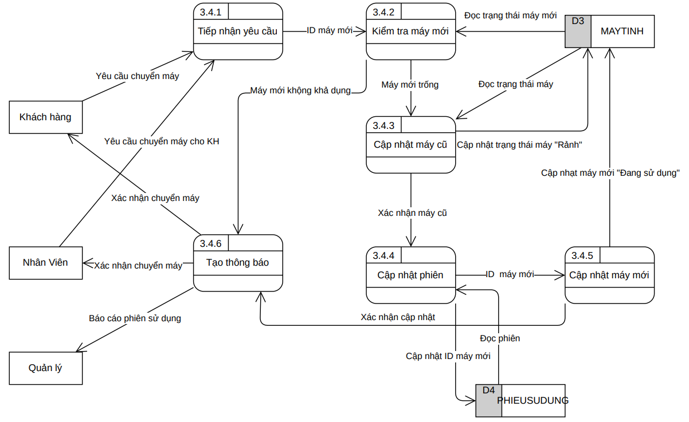
DFD Mức 3 - Tiến trình 3.4: Chuyển máy
Chức năng chính:
3.4.1 Tiếp nhận yêu cầu: Nhận yêu cầu chuyển máy từ Khách hàng hoặc yêu cầu chuyển máy cho KH từ Nhân viên. Chuyển ID máy mới sang kiểm tra.
3.4.2 Kiểm tra máy mới: Nhận ID máy mới từ 3.4.1, đọc trạng thái máy mới từ D3 MAYTINH. Kiểm tra máy đích có trạng thái = 'trống'. Nếu máy mới trống gửi sang 3.4.3, nếu máy không khả dụng gửi lỗi sang 3.4.6.
3.4.3 Cập nhật máy cũ: Nhận xác nhận máy mới trống từ 3.4.2, đọc trạng thái máy cũ từ D3 MAYTINH. Cập nhật trạng thái máy cũ từ 'Đang sử dụng' sang 'Rảnh', ghi vào D3, gửi xác nhận máy cũ sang 3.4.4.
3.4.4 Cập nhật phiên: Nhận xác nhận từ 3.4.3, đọc phiên hiện tại từ D4 PHIEUSUDUNG. Cập nhật ID máy mới vào phiên, ghi vào D4, gửi ID máy mới sang 3.4.5.
3.4.5 Cập nhật máy mới: Nhận ID máy mới từ 3.4.4, cập nhật trạng thái máy mới từ 'trống' sang 'Đang sử dụng'. Ghi vào D3 MAYTINH, chuyển xác nhận sang 3.4.6.
3.4.6 Tạo thông báo: Nhận lỗi từ 3.4.2 (nếu máy không khả dụng) hoặc nhận xác nhận thành công từ 3.4.5. Tạo thông báo kết quả, gửi xác nhận chuyển máy đến Khách hàng và Nhân viên, gửi báo cáo phiên sử dụng đến Quản lý (nếu được yêu cầu).

Tiến trình 4.1 - Quản lý danh mục dịch vụ:
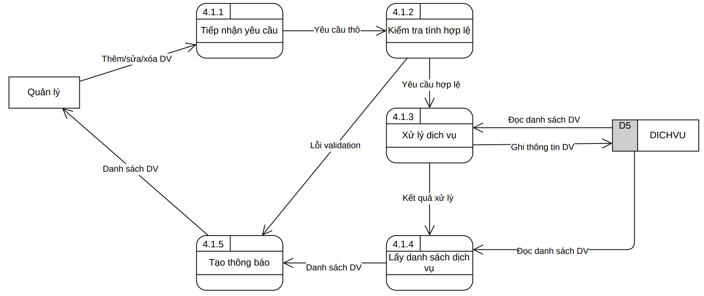
DFD Mức 3 - Tiến trình 4.1: Quản lý danh mục dịch vụ
Chức năng chính:
4.1.1 Tiếp nhận yêu cầu: Nhận yêu cầu thêm/sửa/xóa dịch vụ từ Quản lý, chuyển yêu cầu thô sang kiểm tra.
4.1.2 Kiểm tra tính hợp lệ: Nhận yêu cầu thô từ 4.1.1, kiểm tra tính hợp lệ của thông tin (tên dịch vụ, giá bán > 0, đơn vị tính). Nếu hợp lệ chuyển sang 4.1.3, nếu không gửi lỗi validation sang 4.1.5.
4.1.3 Xử lý dịch vụ: Nhận yêu cầu hợp lệ từ 4.1.2, đọc danh sách dịch vụ từ D5 DICHVU. Thực hiện thêm/sửa/xóa dịch vụ, ghi thông tin dịch vụ vào D5, gửi kết quả xử lý sang 4.1.4 và 4.1.5.
4.1.4 Lấy danh sách dịch vụ: Nhận kết quả xử lý từ 4.1.3, đọc danh sách dịch vụ cập nhật từ D5 DICHVU, gửi danh sách DV sang 4.1.5.
4.1.5 Tạo thông báo: Nhận lỗi validation từ 4.1.2, nhận kết quả xử lý và danh sách DV từ 4.1.3 và 4.1.4. Tạo thông báo kết quả, gửi danh sách DV đến Quản lý.

Tiến trình 4.2 - Quản lý gói dịch vụ:
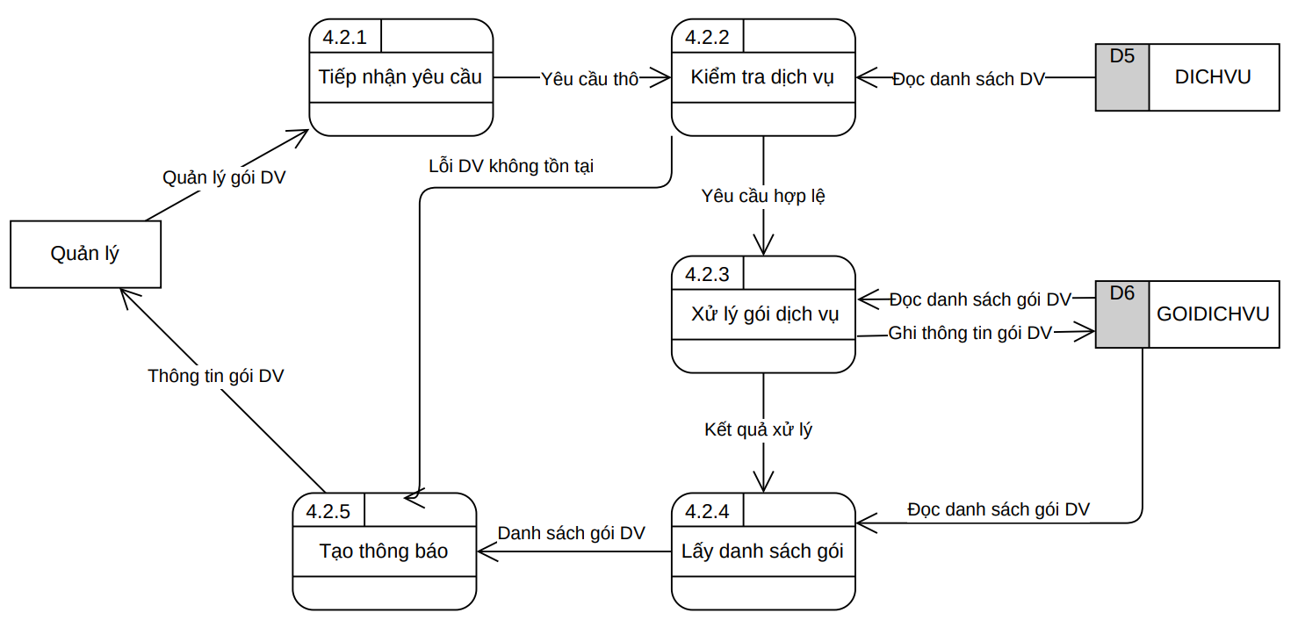
DFD Mức 3 - Tiến trình 4.2: Quản lý gói dịch vụ
Chức năng chính:
4.2.1 Tiếp nhận yêu cầu: Nhận yêu cầu quản lý gói DV từ Quản lý (tạo/sửa/xóa gói combo), chuyển yêu cầu thô sang kiểm tra.
4.2.2 Kiểm tra dịch vụ: Nhận yêu cầu thô từ 4.2.1, đọc danh sách dịch vụ từ D5 DICHVU để kiểm tra các dịch vụ trong gói có tồn tại không. Nếu hợp lệ chuyển sang 4.2.3, nếu lỗi DV không tồn tại gửi sang 4.2.5.
4.2.3 Xử lý gói dịch vụ: Nhận yêu cầu hợp lệ từ 4.2.2, đọc danh sách gói DV từ D6 GOIDICHVU. Thực hiện tạo/sửa/xóa gói combo với danh sách dịch vụ và giá ưu đãi, ghi thông tin gói DV vào D6, gửi kết quả xử lý sang 4.2.4 và 4.2.5.
4.2.4 Lấy danh sách gói: Nhận kết quả từ 4.2.3, đọc danh sách gói DV cập nhật từ D6 GOIDICHVU, gửi danh sách gói DV sang 4.2.5.
4.2.5 Tạo thông báo: Nhận lỗi từ 4.2.2, nhận kết quả xử lý từ 4.2.3, nhận danh sách gói DV từ 4.2.4. Tạo thông báo, gửi thông tin gói DV đến Quản lý.

Tiến trình 4.3 - Đặt dịch vụ trong phiên:
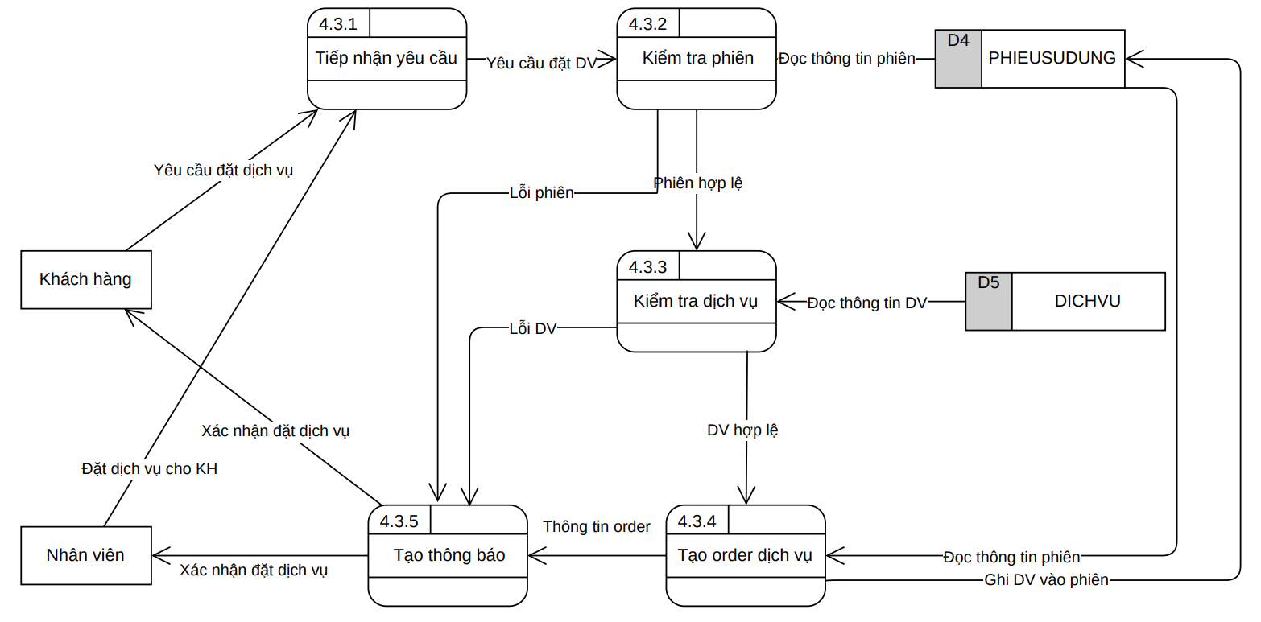
DFD Mức 3 - Tiến trình 4.3: Đặt dịch vụ trong phiên
Chức năng chính:
4.3.1 Tiếp nhận yêu cầu: Nhận yêu cầu đặt dịch vụ từ Khách hàng hoặc Nhân viên đặt dịch vụ cho KH, chuyển yêu cầu đặt DV sang kiểm tra phiên.
4.3.2 Kiểm tra phiên: Nhận yêu cầu đặt DV từ 4.3.1, đọc thông tin phiên từ D4 PHIEUSUDUNG để xác nhận phiên đang hoạt động. Nếu phiên hợp lệ gửi sang 4.3.3, nếu lỗi phiên gửi sang 4.3.5.
4.3.3 Kiểm tra dịch vụ: Nhận xác nhận phiên hợp lệ từ 4.3.2, đọc thông tin dịch vụ từ D5 DICHVU. Kiểm tra dịch vụ có tồn tại và tồn kho đủ không. Nếu DV hợp lệ gửi sang 4.3.4, nếu lỗi DV hoặc hết hàng gửi sang 4.3.5.
4.3.4 Tạo order dịch vụ: Nhận xác nhận DV hợp lệ từ 4.3.3, đọc thông tin phiên từ D4 PHIEUSUDUNG. Ghi dịch vụ vào phiên (cập nhật danh sách DV đã đặt), giảm tồn kho trong D5, gửi thông tin order sang 4.3.5.
4.3.5 Tạo thông báo: Nhận lỗi phiên từ 4.3.2, nhận lỗi DV từ 4.3.3, hoặc nhận thông tin order thành công từ 4.3.4. Tạo thông báo, gửi xác nhận đặt dịch vụ đến Khách hàng và Nhân viên.

Tiến trình 5.1 - Nạp tiền tài khoản:
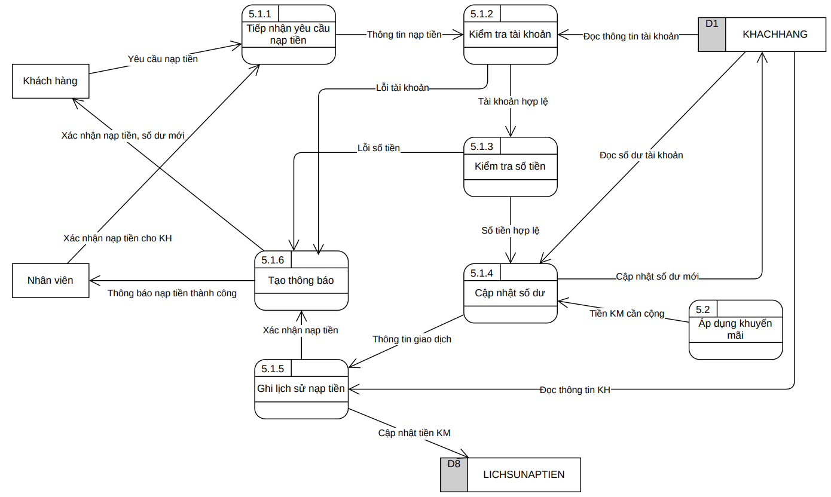
DFD Mức 3 - Tiến trình 5.1: Nạp tiền tài khoản
Chức năng chính:
5.1.1 Tiếp nhận yêu cầu nạp tiền: Nhận yêu cầu nạp tiền từ Khách hàng (thông qua Nhân viên), chuyển thông tin nạp tiền sang kiểm tra.
5.1.2 Kiểm tra tài khoản: Nhận thông tin nạp tiền từ 5.1.1, đọc thông tin tài khoản từ D1 KHACHHANG để xác nhận tài khoản tồn tại và đang hoạt động. Nếu tài khoản hợp lệ gửi sang 5.1.3, nếu lỗi tài khoản gửi sang 5.1.6.
5.1.3 Kiểm tra số tiền: Nhận xác nhận tài khoản hợp lệ từ 5.1.2, kiểm tra số tiền nạp > 0 và hợp lệ. Nếu số tiền hợp lệ gửi sang 5.1.4, nếu lỗi số tiền gửi sang 5.1.6.
5.1.4 Cập nhật số dư: Nhận xác nhận số tiền hợp lệ từ 5.1.3, đọc số dư tài khoản hiện tại từ D1 KHACHHANG. Tính số dư mới = số dư cũ + tiền nạp, cập nhật số dư mới vào D1. Nhận tiền KM cần cộng từ tiến trình 5.2 Áp dụng khuyến mãi (nếu có), gửi thông tin sang 5.1.5 và 5.1.6.
5.1.5 Ghi lịch sử nạp tiền: Nhận thông tin giao dịch từ 5.1.4, đọc thông tin KH từ D1 KHACHHANG. Tạo bản ghi lịch sử nạp tiền (khách hàng, số tiền, ngày giờ, nhân viên xử lý), cập nhật tiền KM vào D8 LICHSUNAPTIEN, gửi thông tin giao dịch sang 5.1.6.
5.1.6 Tạo thông báo: Nhận lỗi tài khoản từ 5.1.2, lỗi số tiền từ 5.1.3, hoặc xác nhận nạp tiền thành công từ 5.1.4 và 5.1.5. Tạo thông báo, gửi xác nhận nạp tiền và số dư mới đến Khách hàng (thông qua Nhân viên).

Tiến trình 5.2 - Áp dụng khuyến mãi:
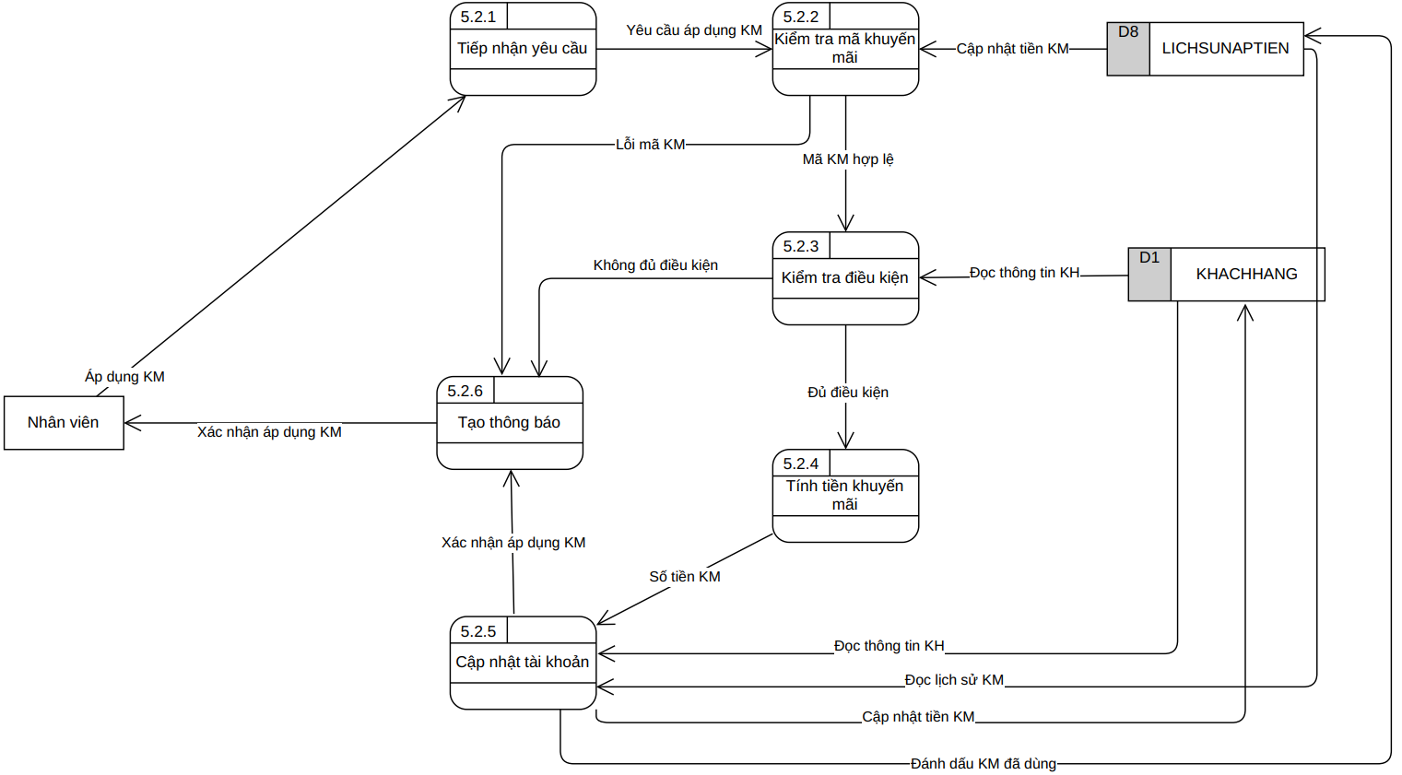 DFD Mức 3 - Tiến trình 5.2: Áp dụng khuyến mãi
Chức năng chính:
5.2.1 Tiếp nhận yêu cầu: Nhận yêu cầu áp dụng KM từ tiến trình 5.1 Nạp tiền (tự động kiểm tra khi có giao dịch nạp tiền), chuyển thông tin sang kiểm tra mã khuyến mãi.
5.2.2 Kiểm tra mã khuyến mãi: Nhận yêu cầu áp dụng KM từ 5.2.1, đọc cập nhật tiền KM từ D8 LICHSUNAPTIEN để lấy danh sách chương trình khuyến mãi đang hoạt động. Kiểm tra mã KM hợp lệ và chưa hết hạn, nếu mã KM hợp lệ gửi sang 5.2.3, nếu lỗi mã KM gửi sang 5.2.6.
5.2.3 Kiểm tra điều kiện: Nhận mã KM hợp lệ từ 5.2.2, đọc thông tin khách hàng từ D1 KHACHHANG. Kiểm tra điều kiện áp dụng (số tiền nạp tối thiểu, khách hàng mới/cũ, số lần sử dụng KM). Nếu đủ điều kiện gửi sang 5.2.4, nếu không đủ điều kiện gửi sang 5.2.6.
5.2.4 Tính tiền khuyến mãi: Nhận xác nhận đủ điều kiện từ 5.2.3, tính số tiền khuyến mãi được cộng (ví dụ: nạp 100k tặng 20k). Gửi số tiền KM sang 5.2.5.
5.2.5 Cập nhật tài khoản: Nhận số tiền KM từ 5.2.4, đọc thông tin KH từ D1 KHACHHANG. Cộng tiền KM vào số dư tài khoản, đọc lịch sử KM từ D8 LICHSUNAPTIEN, cập nhật tiền KM vào D8, đánh dấu KM đã sử dụng. Gửi xác nhận sang 5.2.6 và thông báo tiền KM cần cộng về tiến trình 5.1.4.
5.2.6 Tạo thông báo: Nhận lỗi mã KM từ 5.2.2, lỗi điều kiện từ 5.2.3, hoặc xác nhận áp dụng KM thành công từ 5.2.5. Tạo thông báo, gửi xác nhận áp dụng KM đến Nhân viên (để thông báo cho khách hàng).

Tiến trình 5.3 - Xuất hóa đơn:
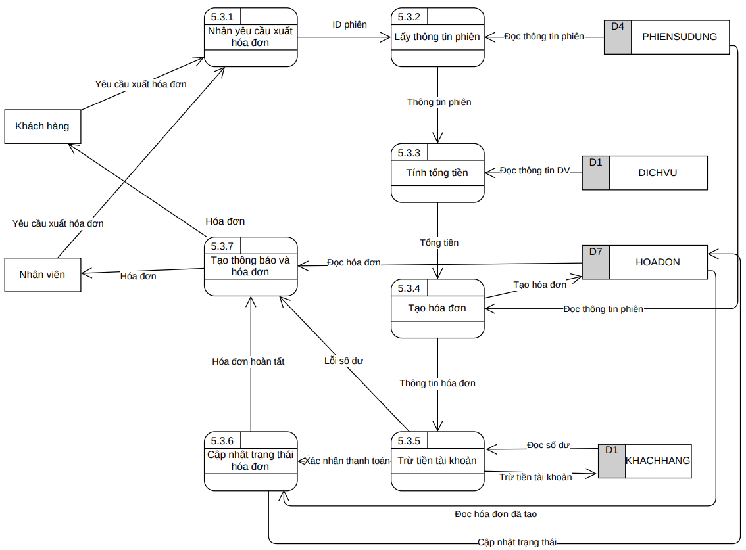
DFD Mức 3 - Tiến trình 5.3: Xuất hóa đơn
Chức năng chính:
5.3.1 Nhận yêu cầu xuất hóa đơn: Nhận yêu cầu xuất hóa đơn từ Khách hàng hoặc Nhân viên, chuyển ID phiên sang lấy thông tin.
5.3.2 Lấy thông tin phiên: Nhận ID phiên từ 5.3.1, đọc thông tin phiên từ D4 PHIEUSUDUNG (thời gian bắt đầu, kết thúc, dịch vụ đã đặt), gửi thông tin phiên sang tính tổng tiền.
5.3.3 Tính tổng tiền: Nhận thông tin phiên từ 5.3.2, đọc thông tin dịch vụ từ D5 DICHVU. Tính tổng tiền = tiền máy + tiền dịch vụ, gửi tổng tiền sang 5.3.4.
5.3.4 Tạo hóa đơn: Nhận tổng tiền từ 5.3.3, đọc thông tin phiên từ D4 PHIEUSUDUNG. Tạo hóa đơn chi tiết với các thông tin: khách hàng, thời gian, chi tiết dịch vụ, tổng tiền, ghi hóa đơn vào D7 HOADON, gửi thông tin hóa đơn sang 5.3.5 và 5.3.6.
5.3.5 Trừ tiền tài khoản: Nhận thông tin hóa đơn từ 5.3.4, đọc số dư từ D1 KHACHHANG. Trừ tiền từ tài khoản (số dư mới = số dư cũ - tổng tiền), cập nhật số dư vào D1, gửi xác nhận thanh toán sang 5.3.6.
5.3.6 Cập nhật trạng thái hóa đơn: Nhận hóa đơn đã tạo từ 5.3.4 và lỗi số dư từ 5.3.5 (nếu không đủ tiền). Cập nhật trạng thái hóa đơn (đã thanh toán/chưa thanh toán), đọc hóa đơn đã tạo từ D7 HOADON, gửi sang 5.3.7.
5.3.7 Tạo thông báo và hóa đơn: Nhận hóa đơn hoàn tất từ 5.3.6, đọc hóa đơn từ D7 HOADON. Tạo thông báo và hóa đơn chi tiết để xuất, gửi hóa đơn đến Khách hàng và Nhân viên.

Tiến trình 6.1 - Quản lý NCC:
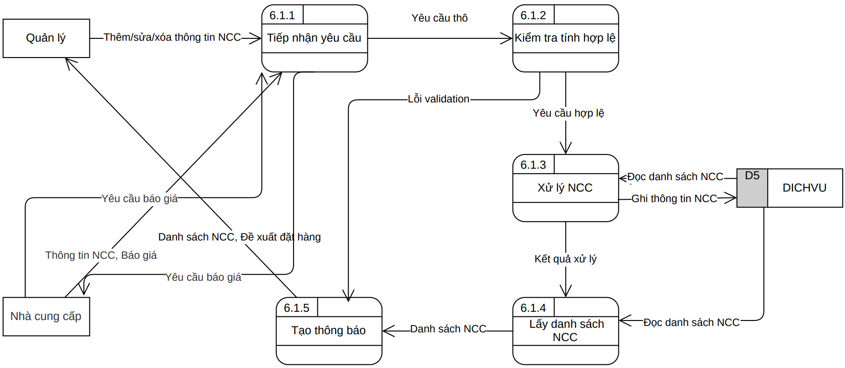
DFD Mức 3 - Tiến trình 6.1: Quản lý nhà cung cấp
Chức năng chính:
6.1.1 Tiếp nhận yêu cầu: Nhận yêu cầu thêm/sửa/xóa thông tin NCC từ Quản lý, nhận thông tin NCC và báo giá từ Nhà cung cấp, nhận yêu cầu báo giá từ Quản lý. Chuyển yêu cầu thô sang kiểm tra tính hợp lệ.
6.1.2 Kiểm tra tính hợp lệ: Nhận yêu cầu thô từ 6.1.1, kiểm tra tính hợp lệ của thông tin NCC (tên, địa chỉ, số điện thoại, email hợp lệ). Nếu hợp lệ gửi yêu cầu hợp lệ sang 6.1.3, nếu không hợp lệ gửi lỗi validation sang 6.1.5.
6.1.3 Xử lý NCC: Nhận yêu cầu hợp lệ từ 6.1.2, đọc danh sách NCC từ D5 DICHVU. Thực hiện thêm/sửa/xóa thông tin nhà cung cấp, ghi thông tin NCC vào D5 DICHVU, gửi kết quả xử lý sang 6.1.4 và 6.1.5.
6.1.4 Lấy danh sách NCC: Nhận kết quả xử lý từ 6.1.3, đọc danh sách NCC cập nhật từ D5 DICHVU. Chuẩn bị danh sách NCC đầy đủ, gửi danh sách NCC sang 6.1.5.
6.1.5 Tạo thông báo: Nhận lỗi validation từ 6.1.2, nhận kết quả xử lý từ 6.1.3, nhận danh sách NCC từ 6.1.4. Tạo thông báo kết quả, gửi danh sách NCC và đề xuất đặt hàng đến Quản lý, gửi yêu cầu báo giá đến Nhà cung cấp (nếu có).

Tiến trình 6.2 - Nhập hàng:
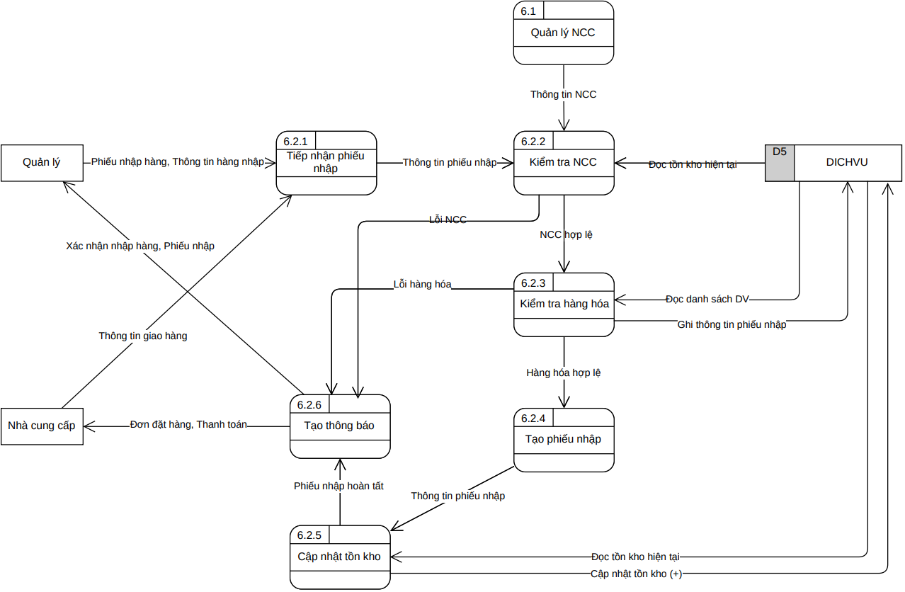
DFD Mức 3 - Tiến trình 6.2: Nhập hàng
Chức năng chính:
6.2.1 Tiếp nhận phiếu nhập: Nhận phiếu nhập hàng và thông tin hàng nhập từ Quản lý, nhận thông tin giao hàng từ Nhà cung cấp. Chuyển thông tin phiếu nhập sang kiểm tra NCC.
6.2.2 Kiểm tra NCC: Nhận thông tin phiếu nhập từ 6.2.1, đọc tồn kho hiện tại từ D5 DICHVU để lấy thông tin NCC. Kiểm tra NCC có tồn tại, đang hoạt động và hợp lệ không. Nếu NCC hợp lệ gửi sang 6.2.3, nếu lỗi NCC gửi sang 6.2.6.
6.2.3 Kiểm tra hàng hóa: Nhận xác nhận NCC hợp lệ từ 6.2.2, đọc danh sách DV từ D5 DICHVU. Kiểm tra hàng hóa trong phiếu nhập: mã dịch vụ có tồn tại, số lượng > 0, giá hợp lý. Nếu hàng hóa hợp lệ gửi sang 6.2.4, nếu lỗi hàng hóa gửi sang 6.2.6, ghi thông tin phiếu nhập vào D5 DICHVU.
6.2.4 Tạo phiếu nhập: Nhận xác nhận hàng hóa hợp lệ từ 6.2.3, tạo phiếu nhập hoàn chỉnh với đầy đủ thông tin: NCC, danh sách hàng hóa, số lượng, giá nhập, ngày nhập, tổng tiền. Gửi thông tin phiếu nhập sang 6.2.5 và 6.2.6.
6.2.5 Cập nhật tồn kho: Nhận thông tin phiếu nhập từ 6.2.4, đọc tồn kho hiện tại từ D5 DICHVU. Duyệt qua từng dịch vụ trong phiếu nhập, cập nhật: tồn kho mới = tồn kho cũ + số lượng nhập. Ghi cập nhật tồn kho (+) vào D5 DICHVU, gửi phiếu nhập hoàn tất sang 6.2.6.
6.2.6 Tạo thông báo: Nhận lỗi NCC từ 6.2.2, lỗi hàng hóa từ 6.2.3, hoặc phiếu nhập hoàn tất từ 6.2.4 và 6.2.5. Nhận phiếu nhập hoàn tất từ 6.2.5, tạo thông báo kết quả chi tiết. Gửi xác nhận nhập hàng và phiếu nhập đến Quản lý, gửi đơn đặt hàng và thanh toán đến Nhà cung cấp, nhận thông tin giao hàng từ Nhà cung cấp.

Tiến trình 6.3 - Kiểm tra tồn kho:
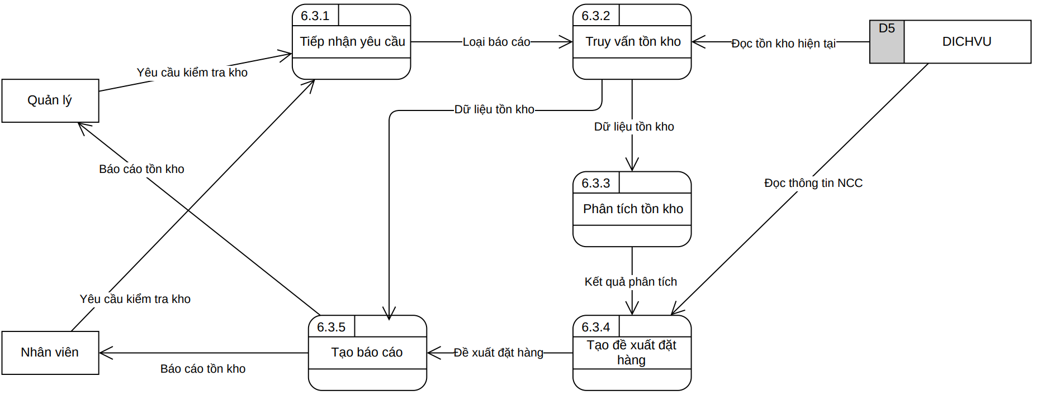
DFD Mức 3 - Tiến trình 6.3: Kiểm tra tồn kho
Chức năng chính:
6.3.1 Tiếp nhận yêu cầu: Nhận yêu cầu kiểm tra kho từ Nhân viên hoặc Quản lý, chuyển yêu cầu sang truy vấn tồn kho.
6.3.2 Truy vấn tồn kho: Nhận loại báo cáo từ 6.3.1, đọc tồn kho hiện tại từ D5 DICHVU. Lấy dữ liệu tồn kho hiện tại của tất cả dịch vụ, gửi dữ liệu tồn kho sang phân tích.
6.3.3 Phân tích tồn kho: Nhận dữ liệu tồn kho từ 6.3.2, phân tích: dịch vụ nào còn nhiều, dịch vụ nào sắp hết (dưới mức tồn kho tối thiểu). Gửi kết quả phân tích sang 6.3.4 và 6.3.5.
6.3.4 Tạo đề xuất đặt hàng: Nhận kết quả phân tích từ 6.3.3, đọc thông tin NCC từ D5 DICHVU. Tạo đề xuất đặt hàng cho các dịch vụ sắp hết, gửi đề xuất đặt hàng sang 6.3.5.
6.3.5 Tạo báo cáo: Nhận dữ liệu tồn kho từ 6.3.2, kết quả phân tích từ 6.3.3, đề xuất đặt hàng từ 6.3.4. Tạo báo cáo tồn kho hoàn chỉnh với biểu đồ và đề xuất, gửi báo cáo tồn kho đến Nhân viên và Quản lý.

Tiến trình 7.1 - Báo cáo doanh thu:
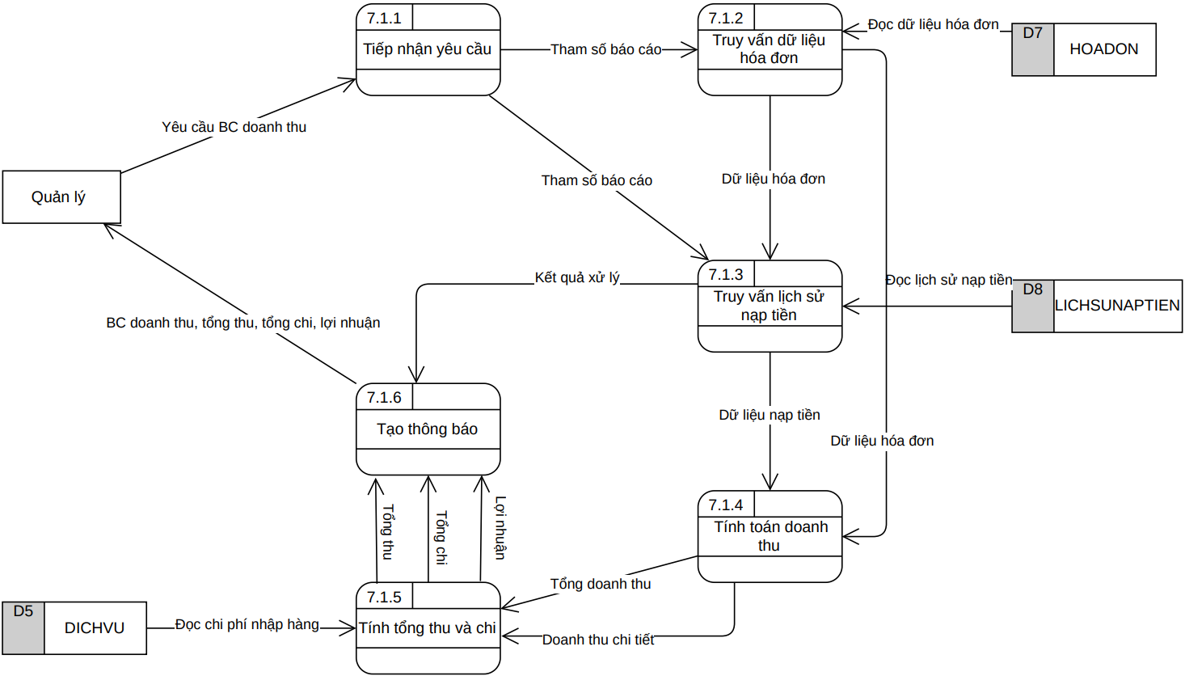
DFD Mức 3 - Tiến trình 7.1: Báo cáo doanh thu
Chức năng chính:
7.1.1 Tiếp nhận yêu cầu: Nhận yêu cầu báo cáo doanh thu từ Quản lý (theo ngày/tháng/năm), chuyển tham số báo cáo sang truy vấn dữ liệu.
7.1.2 Truy vấn dữ liệu hóa đơn: Nhận tham số báo cáo từ 7.1.1, đọc dữ liệu hóa đơn từ D7 HOADON. Lọc hóa đơn theo khoảng thời gian yêu cầu, gửi dữ liệu hóa đơn sang truy vấn lịch sử nạp tiền.
7.1.3 Truy vấn lịch sử nạp tiền: Nhận tham số thời gian từ 7.1.2, đọc lịch sử nạp tiền từ D8 LICHSUNAPTIEN. Lọc giao dịch nạp tiền theo khoảng thời gian, gửi dữ liệu hợp tiền và dữ liệu hóa đơn sang tính toán.
7.1.4 Tính toán doanh thu: Nhận dữ liệu hóa đơn từ 7.1.2 và dữ liệu nạp tiền từ 7.1.3, đọc dữ liệu hóa đơn từ D7 HOADON. Tính: tổng thu từ nạp tiền, tổng thu từ dịch vụ, tính tổng doanh thu = tổng thu nạp tiền + tổng thu dịch vụ. Gửi tổng doanh thu sang tính tổng thu và chi.
7.1.5 Tính tổng thu và chi: Nhận tổng doanh thu từ 7.1.4, đọc chi phí nhập hàng từ D5 DICHVU. Tính tổng chi (chi phí nhập hàng), tính lợi nhuận = tổng thu - tổng chi. Gửi dữ liệu sang tạo thông báo.
7.1.6 Tạo thông báo: Nhận tổng thu, tổng chi, lợi nhuận từ 7.1.5. Tạo báo cáo doanh thu chi tiết với biểu đồ theo thời gian, gửi báo cáo doanh thu, tổng thu, tổng chi, lợi nhuận đến Quản lý.

Tiến trình 7.2 - Thống kê sử dụng:
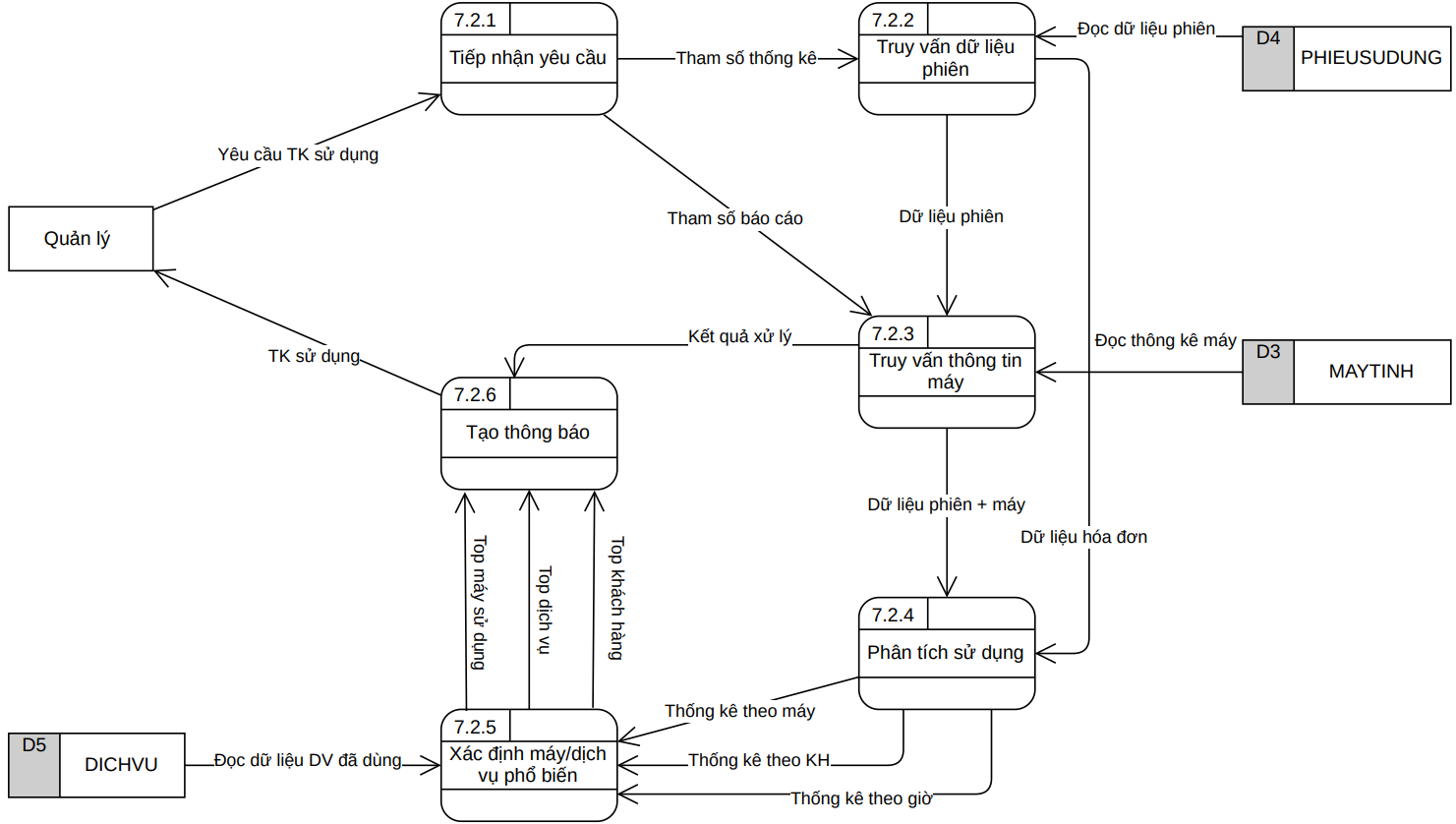
DFD Mức 3 - Tiến trình .2: Thống kê sử dụng
Chức năng chính:
7.2.1 Tiếp nhận yêu cầu: Nhận yêu cầu thống kê sử dụng từ Quản lý, chuyển tham số thống kê sang truy vấn dữ liệu phiên.
7.2.2 Truy vấn dữ liệu phiên: Nhận tham số từ 7.2.1, đọc dữ liệu phiên từ D4 PHIEUSUDUNG. Lấy dữ liệu tất cả phiên sử dụng theo khoảng thời gian, gửi dữ liệu phiên sang truy vấn thông tin máy.
7.2.3 Truy vấn thông tin máy: Nhận dữ liệu phiên từ 7.2.2, đọc thông kê máy từ D3 MAYTINH. Lấy thông tin máy (thời gian hoạt động, tần suất sử dụng), gửi dữ liệu phiên + máy sang phân tích sử dụng.
7.2.4 Phân tích sử dụng: Nhận dữ liệu phiên + máy từ 7.2.3. Phân tích: tổng số phiên, thời gian sử dụng trung bình, giờ vàng (giờ có nhiều khách nhất), máy được sử dụng nhiều nhất, tỷ lệ sử dụng từng khu máy. Gửi kết quả phân tích sang xác định máy/dịch vụ phổ biến.
7.2.5 Xác định máy/dịch vụ phổ biến: Nhận kết quả từ 7.2.4, đọc dữ liệu DV đã dùng từ D5 DICHVU. Xác định: dịch vụ bán chạy nhất, thống kê theo máy, thống kê theo khách hàng, thống kê theo giờ. Gửi dữ liệu sang tạo thông báo.
7.2.6 Tạo thông báo: Nhận kết quả phân tích từ 7.2.4 và 7.2.5. Tạo thống kê sử dụng với biểu đồ và bảng phân tích chi tiết, gửi thống kê sử dụng đến Quản lý.

CHƯƠNG III. THIẾT KẾ HỆ THỐNG

3.1. Thiết kế cơ sở dữ liệu

3.1.1. Lược đồ CSDL quan hệ
Từ mô hình khái niệm ERD, hệ thống được chuyển đổi sang lược đồ cơ sở dữ liệu quan hệ (RDM) để triển khai trực tiếp trên MySQL. Đây là bước cụ thể hóa các thực thể thành 16 bảng dữ liệu có cấu trúc chặt chẽ, xác định rõ kiểu dữ liệu (varchar, decimal, datetime...) cho từng trường thông tin.
Mô hình RDM này tập trung vào việc thiết lập các ràng buộc kỹ thuật quan trọng:
- Khóa chính (PK): Đảm bảo tính duy nhất cho mỗi bản ghi trong các bảng như KhachHang, MayTinh, HoaDon.
- Khóa ngoại (FK): Duy trì mối liên kết logic giữa các bảng (ví dụ: kết nối PhieuSuDung với KhachHang và NhanVien), giúp hệ thống truy xuất dữ liệu chính xác.
- Toàn vẹn dữ liệu: Các ràng buộc giúp kiểm soát tính hợp lệ của dữ liệu đầu vào, đảm bảo hệ thống vận hành ổn định và không xảy ra sai sót trong quá trình tính toán doanh thu.
Cấu trúc này là nền tảng trực tiếp để thực hiện các câu lệnh truy vấn SQL và xây dựng các chức năng xử lý dữ liệu cho phần mềm quản lý tiệm Net.

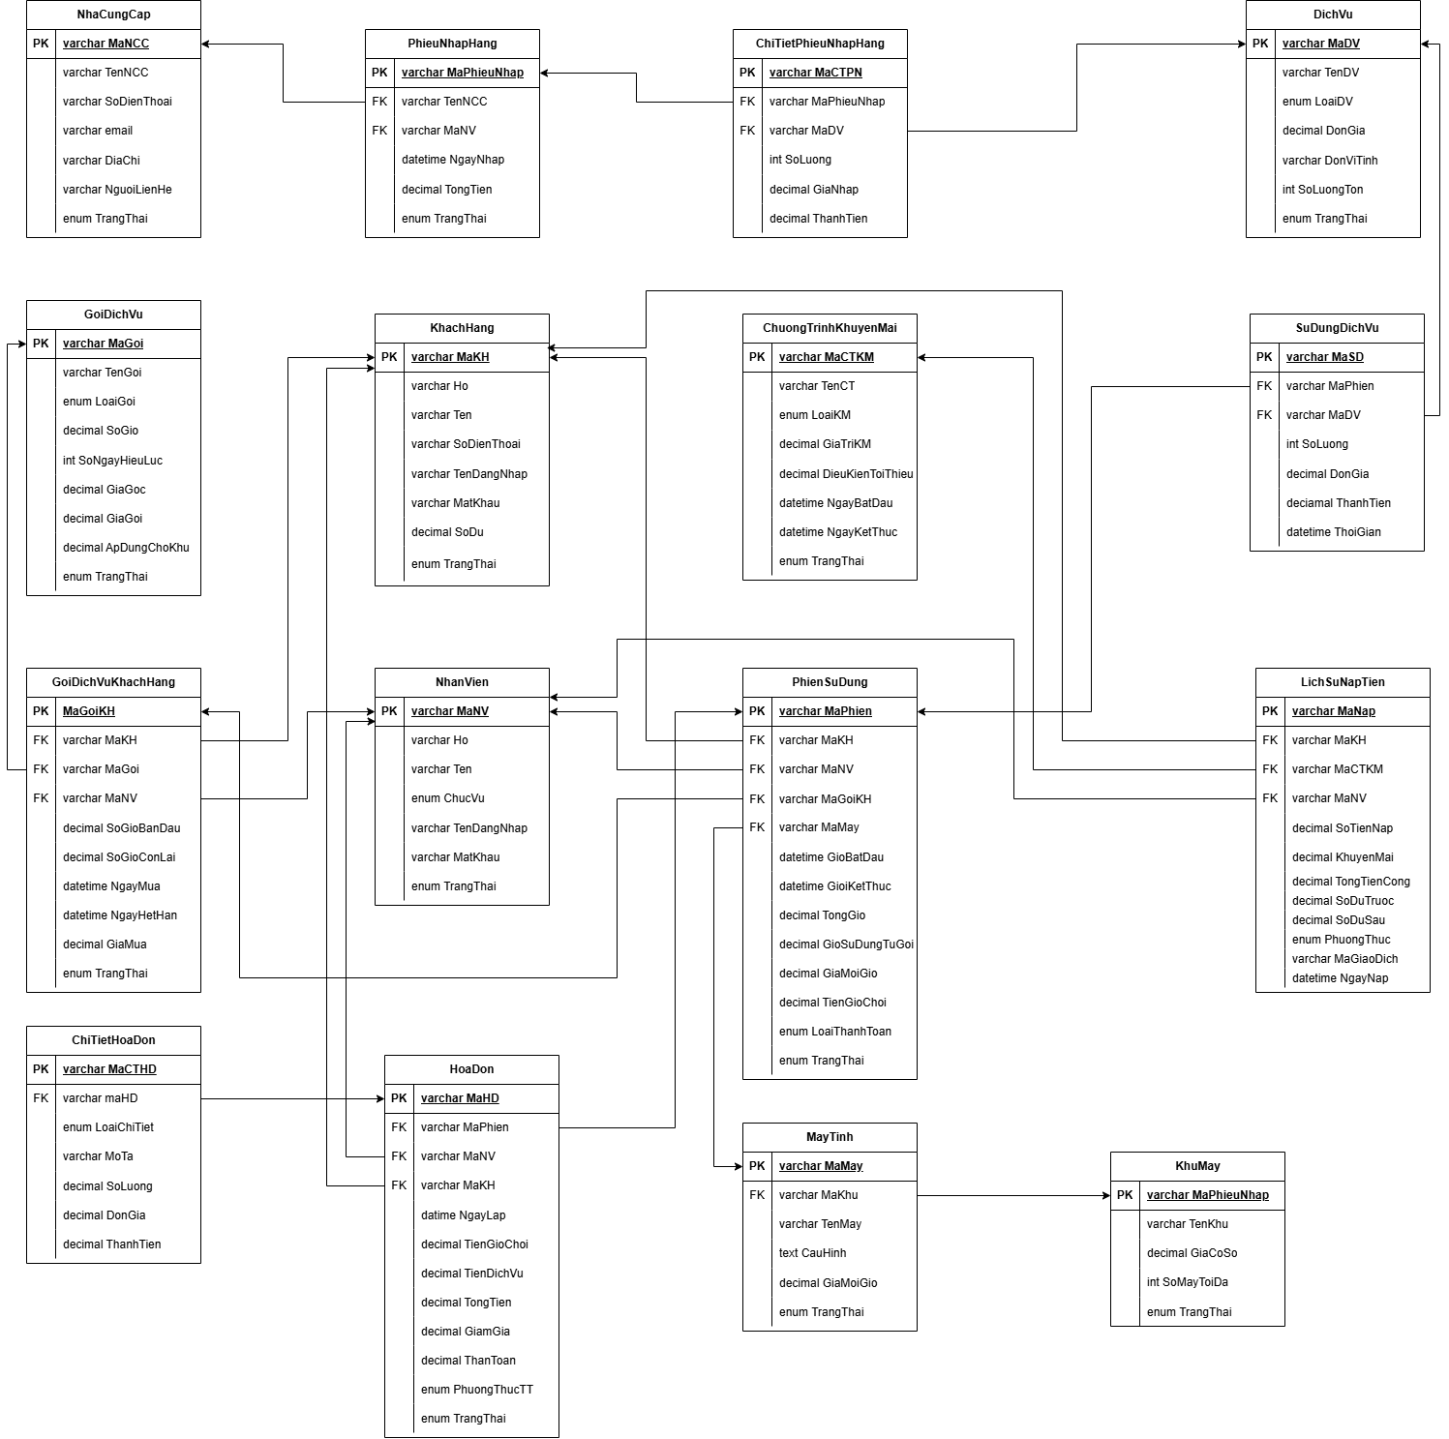

3.1.2. Danh sách các bảng

STT | Tên bảng | Mô tả
1 | NhaCungCap | Thông tin nhà cung cấp hàng hóa
2 | PhieuNhapHang | Phiếu nhập hàng từ nhà cung cấp
3 | ChiTietPhieuNhapHang | Chi tiết từng mặt hàng trong phiếu nhập
4 | DichVu | Danh mục dịch vụ kèm theo (đồ uống, thức ăn,...)
5 | SuDungDichVu | Ghi nhận dịch vụ được gọi trong phiên
6 | ChuongTrinhKhuyenMai | Các chương trình khuyến mãi khi nạp tiền
7 | KhachHang | Tài khoản và thông tin khách hàng
8 | GoiDichVu | Các gói dịch vụ theo giờ/ngày/tuần/tháng
9 | GoiDichVuKhachHang | Gói dịch vụ đã mua của từng khách hàng
10 | NhanVien | Tài khoản và thông tin nhân viên
11 | PhienSuDung | Ghi nhận mỗi phiên sử dụng máy
12 | LichSuNapTien | Lịch sử các lần nạp tiền của khách hàng
13 | KhuMay | Quản lý các khu vực máy trong quán
14 | MayTinh | Thông tin từng máy tính trong quán
15 | HoaDon | Hóa đơn thanh toán sau mỗi phiên
16 | ChiTietHoaDon | Chi tiết từng khoản trong hóa đơn

3.1.3. Mô tả chi tiết từng bảng

Bảng: khachhang
Mô tả: Lưu trữ thông tin tài khoản khách hàng
Thuộc tính | Kiểu dữ liệu | Ràng buộc | Mô tả
MaKH | VARCHAR(20) | PK | Mã khách hàng
Ho | VARCHAR(50) | NOT NULL | Họ
Ten | VARCHAR(50) | NOT NULL | Tên
SoDienThoai | VARCHAR(15) |  | Số điện thoại
TenDangNhap | VARCHAR(50) | UNIQUE, NOT NULL | Tên đăng nhập
MatKhau | VARCHAR(255) | NOT NULL | Mật khẩu (đã mã hóa)
SoDu | DECIMAL(12,2) | DEFAULT 0 | Số dư tài khoản
TrangThai | ENUM |  | HOATDONG / NGUNG

Bảng: nhanvien
Mô tả: Lưu trữ thông tin nhân viên và quyền truy cập
Thuộc tính | Kiểu dữ liệu | Ràng buộc | Mô tả
MaNV | VARCHAR(20) | PK | Mã nhân viên
Ho | VARCHAR(50) | NOT NULL | Họ
Ten | VARCHAR(50) | NOT NULL | Tên
ChucVu | ENUM |  | QUANLY / NHANVIEN / THUNGAN
TenDangNhap | VARCHAR(50) | UNIQUE, NOT NULL | Tên đăng nhập
MatKhau | VARCHAR(255) | NOT NULL | Mật khẩu (đã mã hóa)
TrangThai | ENUM |  | DANGLAMVIEC / NGHIVIEC

Bảng: khumay
Mô tả: Quản lý các khu vực máy trong quán
Thuộc tính | Kiểu dữ liệu | Ràng buộc | Mô tả
MaKhu | VARCHAR(20) | PK | Mã khu máy
TenKhu | VARCHAR(50) | UNIQUE, NOT NULL | Tên khu máy
GiaCoSo | DECIMAL(10,2) | NOT NULL | Giá cơ sở mỗi giờ
SoMayToiDa | INT | DEFAULT 0 | Số máy tối đa trong khu
TrangThai | ENUM |  | HOATDONG / NGUNG

Bảng: maytinh
Mô tả: Thông tin từng máy tính trong quán
Thuộc tính | Kiểu dữ liệu | Ràng buộc | Mô tả
MaMay | VARCHAR(20) | PK | Mã máy tính
TenMay | VARCHAR(50) | UNIQUE, NOT NULL | Tên máy
MaKhu | VARCHAR(20) | FK → khumay | Khu máy thuộc về
CauHinh | TEXT |  | Cấu hình phần cứng
GiaMoiGio | DECIMAL(10,2) | NOT NULL | Giá thuê mỗi giờ
TrangThai | ENUM |  | TRONG / DANGDUNG / BAOTRI / NGUNG

Bảng: phiensudung
Mô tả: Ghi nhận mỗi lần khách sử dụng máy
Thuộc tính | Kiểu dữ liệu | Ràng buộc | Mô tả
MaPhien | VARCHAR(20) | PK | Mã phiên
MaKH | VARCHAR(20) | FK → khachhang | Khách hàng
MaMay | VARCHAR(20) | FK → maytinh | Máy được dùng
MaNV | VARCHAR(20) | FK → nhanvien | Nhân viên phụ trách
MaGoiKH | VARCHAR(20) | FK → goidichvu_khachhang | Gói sử dụng
GioBatDau | DATETIME | NOT NULL | Giờ bắt đầu
GioKetThuc | DATETIME |  | Giờ kết thúc
TongGio | DECIMAL(10,2) |  | Tổng số giờ chơi
GiaMoiGio | DECIMAL(10,2) | NOT NULL | Giá tại thời điểm dùng
TienGioChoi | DECIMAL(12,2) |  | Tiền giờ chơi
LoaiThanhToan | ENUM |  | TAIKHOAN / GOI / KETHOP
TrangThai | ENUM |  | DANGCHOI / DAKETTHUC

Bảng: dichvu
Mô tả: Danh mục dịch vụ kèm theo (đồ uống, thức ăn,...)
Thuộc tính | Kiểu dữ liệu | Ràng buộc | Mô tả
MaDV | VARCHAR(20) | PK | Mã dịch vụ
TenDV | VARCHAR(100) | NOT NULL | Tên dịch vụ
LoaiDV | ENUM |  | DOUONG / THUCPHAM / KHAC
DonGia | DECIMAL(10,2) | NOT NULL | Đơn giá bán
DonViTinh | VARCHAR(20) |  | Đơn vị tính
SoLuongTon | INT | DEFAULT 0 | Số lượng tồn kho
TrangThai | ENUM |  | CONHANG / HETHANG / NGUNGBAN

Bảng: sudungdichvu
Mô tả: Chi tiết các dịch vụ được gọi trong một phiên
Thuộc tính | Kiểu dữ liệu | Ràng buộc | Mô tả
MaSD | VARCHAR(20) | PK | Mã sử dụng dịch vụ
MaPhien | VARCHAR(20) | FK → phiensudung | Phiên sử dụng
MaDV | VARCHAR(20) | FK → dichvu | Dịch vụ được gọi
SoLuong | INT | NOT NULL | Số lượng
DonGia | DECIMAL(10,2) | NOT NULL | Giá tại thời điểm mua
ThanhTien | DECIMAL(12,2) | NOT NULL | = SoLuong × DonGia
ThoiGian | DATETIME |  | Thời điểm gọi

Bảng: goidichvu
Mô tả: Các gói dịch vụ theo giờ/ngày/tuần/tháng
Thuộc tính | Kiểu dữ liệu | Ràng buộc | Mô tả
MaGoi | VARCHAR(20) | PK | Mã gói
TenGoi | VARCHAR(100) | NOT NULL | Tên gói
LoaiGoi | ENUM |  | THEOGIO / THEONGAY / THEOTUAN / THEOTHANG
SoGio | DECIMAL(10,2) | NOT NULL | Tổng giờ trong gói
SoNgayHieuLuc | INT | DEFAULT 30 | Số ngày hiệu lực
GiaGoc | DECIMAL(12,2) | NOT NULL | Giá nếu mua lẻ
GiaGoi | DECIMAL(12,2) | NOT NULL | Giá bán gói (≤ GiaGoc)
ApDungChoKhu | VARCHAR(100) |  | Khu áp dụng
TrangThai | ENUM |  | HOATDONG / NGUNG

Bảng: goidichvu_khachhang
Mô tả: Gói dịch vụ đã mua của từng khách hàng
Thuộc tính | Kiểu dữ liệu | Ràng buộc | Mô tả
MaGoiKH | VARCHAR(20) | PK | Mã gói KH
MaKH | VARCHAR(20) | FK → khachhang | Khách hàng
MaGoi | VARCHAR(20) | FK → goidichvu | Gói đã mua
MaNV | VARCHAR(20) | FK → nhanvien | Nhân viên xử lý
SoGioBanDau | DECIMAL(10,2) | NOT NULL | Số giờ ban đầu
SoGioConLai | DECIMAL(10,2) | NOT NULL | Số giờ còn lại
NgayMua | DATETIME |  | Ngày mua
NgayHetHan | DATETIME | NOT NULL | Ngày hết hạn
GiaMua | DECIMAL(12,2) | NOT NULL | Giá đã thanh toán
TrangThai | ENUM |  | CONHAN / HETHAN / DAHETGIO

Bảng: hoadon
Mô tả: Hóa đơn thanh toán sau mỗi phiên sử dụng
Thuộc tính | Kiểu dữ liệu | Ràng buộc | Mô tả
MaHD | VARCHAR(20) | PK | Mã hóa đơn
MaPhien | VARCHAR(20) | FK → phiensudung, UNIQUE | Phiên tương ứng
MaKH | VARCHAR(20) | FK → khachhang | Khách hàng
MaNV | VARCHAR(20) | FK → nhanvien | Nhân viên lập HĐ
NgayLap | DATETIME |  | Ngày lập
TienGioChoi | DECIMAL(12,2) |  | Tiền giờ chơi
TienDichVu | DECIMAL(12,2) |  | Tiền dịch vụ
TongTien | DECIMAL(12,2) | NOT NULL | = TienGioChoi + TienDichVu
GiamGia | DECIMAL(12,2) |  | Giảm giá
ThanhToan | DECIMAL(12,2) | NOT NULL | = TongTien - GiamGia
PhuongThucTT | ENUM |  | TIENMAT / CHUYENKHOAN / MOMO / VNPAY / TAIKHOAN
TrangThai | ENUM |  | CHUATHANHTOAN / DATHANHTOAN

Bảng: chitiethoadon
Mô tả: Chi tiết từng khoản trong hóa đơn
Thuộc tính | Kiểu dữ liệu | Ràng buộc | Mô tả
MaCTHD | VARCHAR(20) | PK | Mã chi tiết HĐ
MaHD | VARCHAR(20) | FK → hoadon | Hóa đơn
LoaiChiTiet | ENUM | NOT NULL | GIOCHOI / DICHVU
MoTa | VARCHAR(255) | NOT NULL | Mô tả khoản
SoLuong | DECIMAL(10,2) | DEFAULT 1 | Số lượng
DonGia | DECIMAL(10,2) | NOT NULL | Đơn giá
ThanhTien | DECIMAL(12,2) | NOT NULL | = SoLuong × DonGia

Bảng: chuongtrinhkhuyenmai
Mô tả: Các chương trình khuyến mãi khi nạp tiền
Thuộc tính | Kiểu dữ liệu | Ràng buộc | Mô tả
MaCTKM | VARCHAR(20) | PK | Mã chương trình KM
TenCT | VARCHAR(100) | NOT NULL | Tên chương trình
LoaiKM | ENUM |  | PHANTRAM / SOTIEN / TANGGIO
GiaTriKM | DECIMAL(10,2) | NOT NULL | Giá trị KM
DieuKienToiThieu | DECIMAL(12,2) |  | Số tiền nạp tối thiểu
NgayBatDau | DATETIME | NOT NULL | Ngày bắt đầu
NgayKetThuc | DATETIME | NOT NULL | Ngày kết thúc
TrangThai | ENUM |  | HOATDONG / NGUNG / HETHAN

Bảng: lichsunaptien
Mô tả: Lịch sử các lần nạp tiền của khách hàng
Thuộc tính | Kiểu dữ liệu | Ràng buộc | Mô tả
MaNap | VARCHAR(20) | PK | Mã lần nạp
MaKH | VARCHAR(20) | FK → khachhang | Khách hàng
MaNV | VARCHAR(20) | FK → nhanvien | Nhân viên xử lý
MaCTKM | VARCHAR(20) | FK → chuongtrinhkhuyenmai | Chương trình KM
SoTienNap | DECIMAL(12,2) | NOT NULL | Số tiền nạp
KhuyenMai | DECIMAL(12,2) | DEFAULT 0 | Tiền KM được cộng
TongTienCong | DECIMAL(12,2) | NOT NULL | = SoTienNap + KhuyenMai
SoDuTruoc | DECIMAL(12,2) | NOT NULL | Số dư trước
SoDuSau | DECIMAL(12,2) | NOT NULL | Số dư sau
PhuongThuc | ENUM |  | TIENMAT / CHUYENKHOAN / MOMO / VNPAY / ZALOPAY / THE
MaGiaoDich | VARCHAR(100) |  | Mã giao dịch điện tử
NgayNap | DATETIME |  | Thời điểm nạp

Bảng: nhacungcap
Mô tả: Thông tin nhà cung cấp hàng hóa
Thuộc tính | Kiểu dữ liệu | Ràng buộc | Mô tả
MaNCC | VARCHAR(20) | PK | Mã NCC
TenNCC | VARCHAR(100) | NOT NULL | Tên nhà cung cấp
SoDienThoai | VARCHAR(15) |  | Số điện thoại
Email | VARCHAR(100) |  | Email
DiaChi | VARCHAR(255) |  | Địa chỉ
NguoiLienHe | VARCHAR(100) |  | Tên người đại diện
TrangThai | ENUM |  | HOATDONG / NGUNG

Bảng: phieunhaphang
Mô tả: Phiếu nhập hàng từ nhà cung cấp
Thuộc tính | Kiểu dữ liệu | Ràng buộc | Mô tả
MaPhieuNhap | VARCHAR(20) | PK | Mã phiếu nhập
MaNCC | VARCHAR(20) | FK → nhacungcap | Nhà cung cấp
MaNV | VARCHAR(20) | FK → nhanvien | Nhân viên nhập
NgayNhap | DATETIME |  | Ngày nhập
TongTien | DECIMAL(15,2) | NOT NULL | Tổng tiền phiếu
TrangThai | ENUM |  | CHODUYET / DANHAP / DAHUY

Bảng: chitietphieunhap
Mô tả: Chi tiết hàng hóa trong từng phiếu nhập
Thuộc tính | Kiểu dữ liệu | Ràng buộc | Mô tả
MaCTPN | VARCHAR(20) | PK | Mã chi tiết PN
MaPhieuNhap | VARCHAR(20) | FK → phieunhaphang | Phiếu nhập
MaDV | VARCHAR(20) | FK → dichvu | Hàng hóa nhập
SoLuong | INT | NOT NULL | Số lượng
GiaNhap | DECIMAL(10,2) | NOT NULL | Giá nhập từ NCC
ThanhTien | DECIMAL(12,2) | NOT NULL | = SoLuong × GiaNhap

3.2. Thiết kế giao diện người dùng
Phần này trình bày thiết kế giao diện người dùng (UI) chi tiết cho từng màn hình chính của hệ thống. Toàn bộ giao diện được xây dựng bằng JavaFX với file FXML, thiết kế qua Scene Builder. Hệ thống gồm 16 màn hình chính và 8 dialog/popup.

Đồ án | Hệ thống quản lý tiệm Internet
Phạm vi tài liệu | Thiết kế giao diện người dùng (UI)
Nguồn phân tích | Các file FXML: login, register, main, sơ đồ máy, phiên sử dụng, máy tính, khu máy, dịch vụ, gói dịch vụ, khuyến mãi, khách hàng, nhân viên, nạp tiền, nhập hàng, hóa đơn, thống kê

3.2.1. Giao diện đăng nhập
Màn hình đăng nhập là điểm vào đầu tiên của hệ thống. Giao diện sử dụng bố cục dạng thẻ (card) đặt giữa màn hình, nhấn mạnh logo hệ thống, tiêu đề và khu vực nhập thông tin. Điểm đặc trưng là cơ chế chọn vai trò bằng ToggleButton giữa Khách hàng và Nhân viên, giúp đơn giản hóa thao tác thay cho việc dùng danh sách chọn truyền thống.

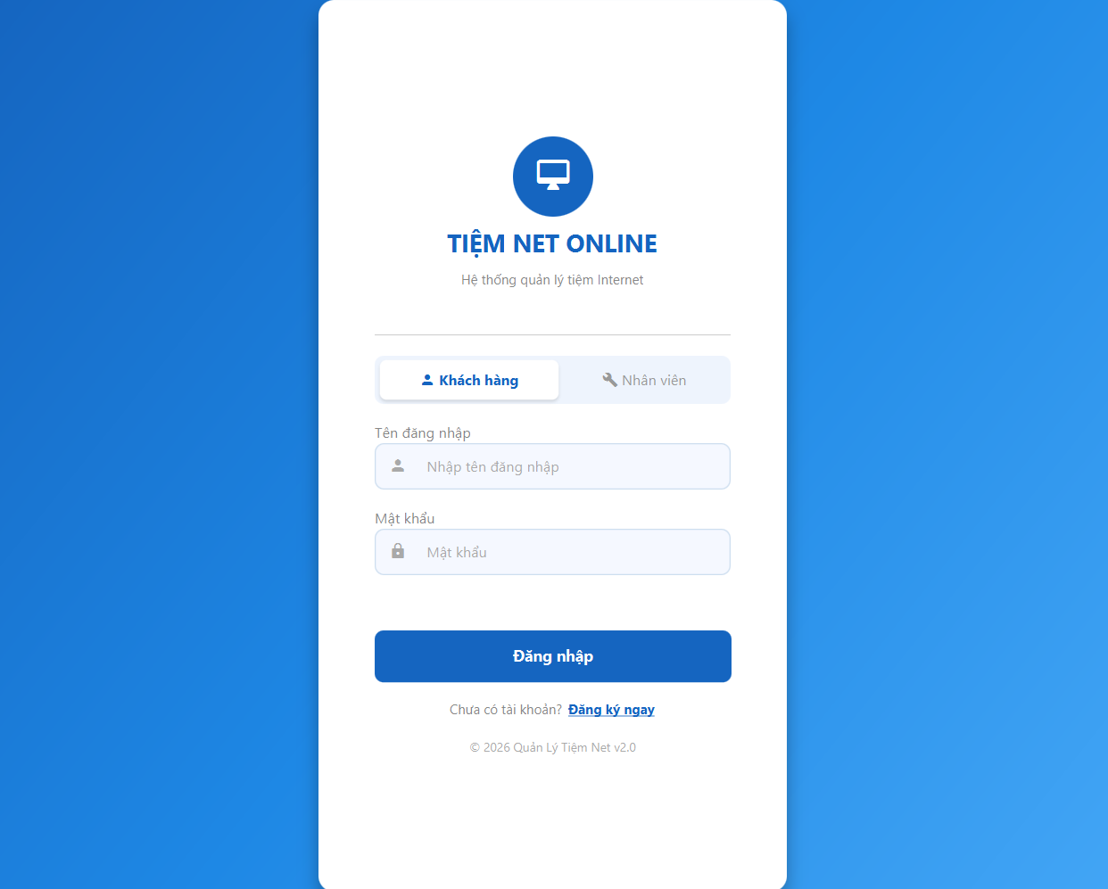
[Màn hình đăng nhập (login.fxml)]

3.2.1.1. Mô tả các thành phần chính

STT | Thành phần | Loại | Chức năng
1 | btnRoleKhachHang | ToggleButton | Chọn vai trò đăng nhập là khách hàng
2 | btnRoleNhanVien | ToggleButton | Chọn vai trò đăng nhập là nhân viên
3 | txtUsername | TextField | Nhập tên đăng nhập
4 | txtPassword | PasswordField | Nhập mật khẩu theo dạng ẩn
5 | lblError | Label | Hiển thị thông báo lỗi đăng nhập
6 | btnLogin | Button | Gửi yêu cầu xác thực tài khoản
7 | btnDangKy | Button | Mở màn hình đăng ký tài khoản khách hàng

3.2.1.2. Xử lý sự kiện

STT | Đối tượng | Sự kiện / Phương thức | Ý nghĩa xử lý
1 | btnRoleKhachHang / btnRoleNhanVien | handleRoleToggle() | Chuyển vai trò đăng nhập và cập nhật trạng thái nút
2 | btnLogin | handleLogin() | Kiểm tra tài khoản và điều hướng đến màn hình phù hợp theo vai trò
3 | btnDangKy | handleRegister() | Mở màn hình đăng ký tài khoản khách hàng

3.2.1.3. Nhận xét thiết kế
- Giao diện sử dụng ít thành phần nhưng đường dẫn thao tác rõ ràng, phù hợp cho người dùng mới.
- Màu sắc và biểu tượng giúp tăng mức độ nhận biết chức năng mà không làm rối màn hình.

3.2.2. Giao diện chính (main)
main.fxml đóng vai trò khung giao diện trung tâm của hệ thống quản lý. Bố cục gồm thanh sidebar bên trái để điều hướng, khu vực thông tin người dùng và vùng nội dung động (contentPane) hiển thị các màn hình con. Cấu trúc này phù hợp cho hệ thống nhiều phân hệ vì cho phép tái sử dụng khung bao ngoài và chỉ thay đổi nội dung theo chức năng được chọn.

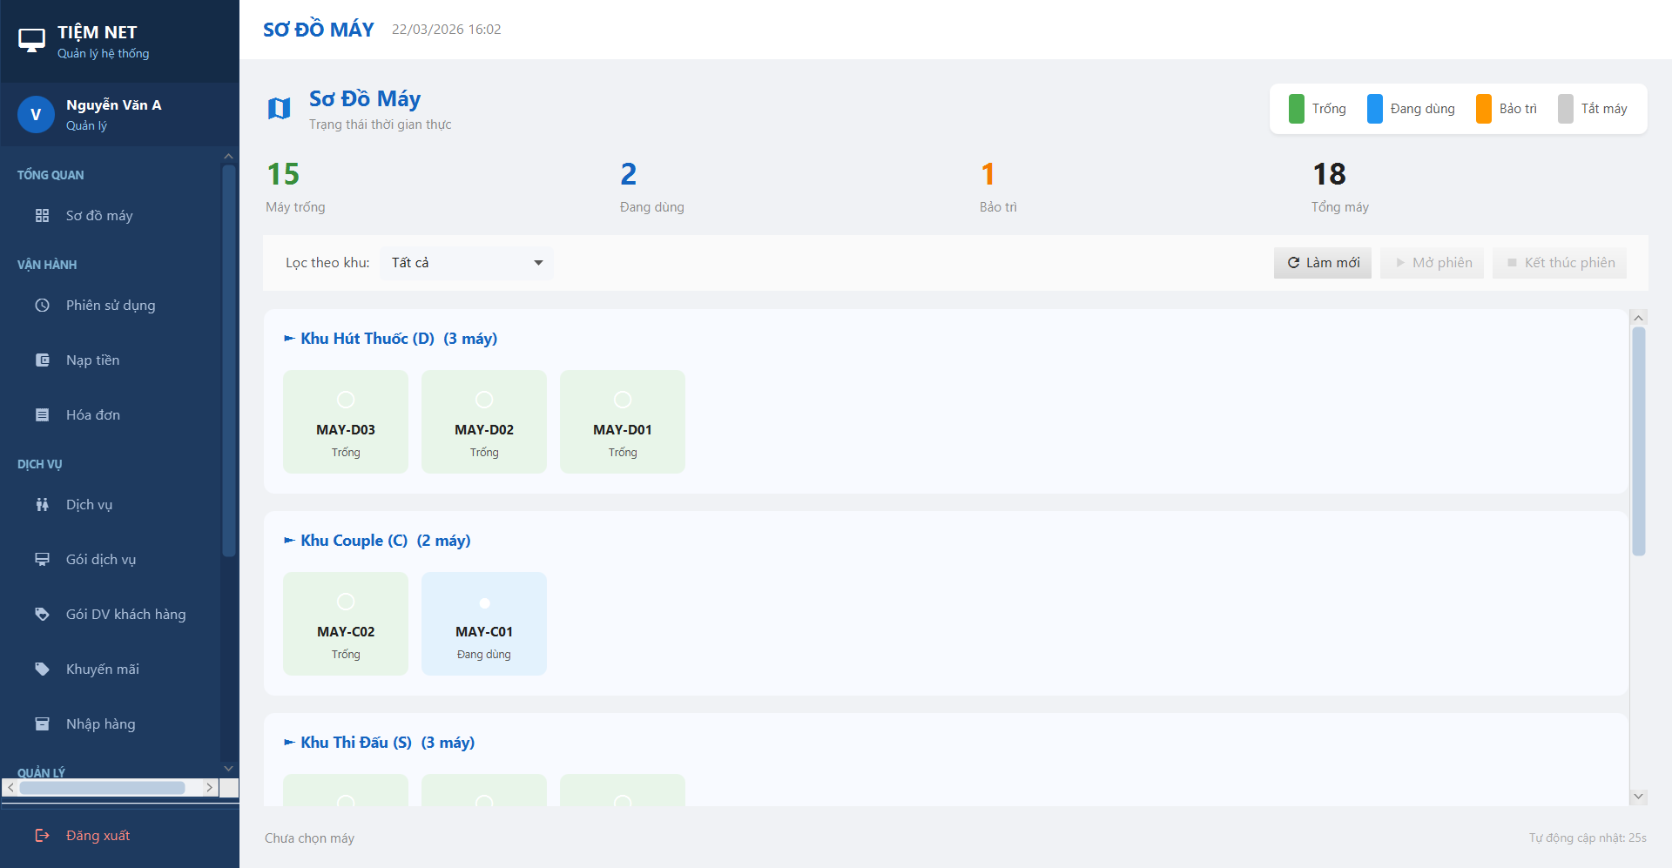
[Màn hình chính (main) (main.fxml)]

3.2.3.1. Mô tả các thành phần chính

STT | Thành phần | Loại | Chức năng
1 | lblAvatarChar | Label | Hiển thị ký tự đại diện của người dùng
2 | lblUserName | Label | Hiển thị tên người dùng đăng nhập
3 | lblUserRole | Label | Hiển thị vai trò hiện tại
4 | btnSoDoMay | Button | Điều hướng đến màn hình sơ đồ máy
5 | btnPhienSuDung | Button | Điều hướng đến màn hình phiên sử dụng
6 | btnNapTien | Button | Điều hướng đến màn hình nạp tiền
7 | btnHoaDon | Button | Điều hướng đến màn hình hóa đơn
8 | btnDichVu | Button | Điều hướng đến màn hình dịch vụ
9 | btnGoiDichVu | Button | Điều hướng đến màn hình gói dịch vụ
10 | btnKhuyenMai | Button | Điều hướng đến màn hình khuyến mãi
11 | btnNhapHang | Button | Điều hướng đến màn hình nhập hàng
12 | btnKhachHang | Button | Điều hướng đến màn hình khách hàng
13 | btnNhanVien | Button | Điều hướng đến màn hình nhân viên
14 | btnMayTinh | Button | Điều hướng đến màn hình máy tính
15 | btnKhuMay | Button | Điều hướng đến màn hình khu máy
16 | btnThongKe | Button | Điều hướng đến màn hình thống kê
17 | contentPane | StackPane | Vùng hiển thị giao diện chức năng con

3.2.3.2. Xử lý sự kiện

STT | Đối tượng | Sự kiện / Phương thức | Ý nghĩa xử lý
1 | Nhóm button menu | load...() | Tải giao diện chức năng tương ứng vào contentPane
2 | btnDangXuat | handleLogout() | Đăng xuất và quay lại màn hình đăng nhập đầu

3.2.3.3. Nhận xét thiết kế
- Sidebar được phân nhóm theo nghiệp vụ: tổng quan, vận hành, dịch vụ, quản lý và báo cáo.
- contentPane đóng vai trò vùng hiển thị động, giúp giảm việc mở nhiều cửa sổ độc lập.

3.2.4. Giao diện sơ đồ máy
Màn hình sơ đồ máy cung cấp cách nhìn trực quan về trạng thái hoạt động của toàn bộ phòng máy. Người dùng có thể lọc theo khu và thao tác nhanh mở phiên hoặc kết thúc phiên từ giao diện này. Bên cạnh sơ đồ trực quan, màn hình còn có các thẻ thống kê nhanh để theo dõi số máy trống, máy đang dùng, máy bảo trì và tổng máy.


[Màn hình sơ đồ máy (sodoMay.fxml)]

3.2.4.1. Mô tả các thành phần chính

STT | Thành phần | Loại | Chức năng
1 | lblMayTrong | Label | Hiển thị số máy đang trống
2 | lblMayDangDung | Label | Hiển thị số máy đang sử dụng
3 | lblMayBaoTri | Label | Hiển thị số máy bảo trì
4 | lblTongMay | Label | Hiển thị tổng số máy
5 | cboKhu | ComboBox | Lọc sơ đồ theo khu máy
6 | vboxKhuMay | VBox | Vùng hiển thị danh sách/sơ đồ máy theo khu
7 | lblSelectedMay | Label | Hiển thị máy đang được chọn
8 | lblAutoRefresh | Label | Thông báo chu kỳ tự động cập nhật
9 | btnMoPhien | Button | Mở phiên cho máy được chọn
10 | btnKetThuc | Button | Kết thúc phiên của máy đang sử dụng

3.2.4.2. Xử lý sự kiện

STT | Đối tượng | Sự kiện / Phương thức | Ý nghĩa xử lý
1 | cboKhu | handleFilterKhu() | Lọc sơ đồ máy theo khu vực được chọn
2 | btnLamMoi | handleRefresh() | Nạp lại trạng thái toàn bộ máy
3 | btnMoPhien | handleMoPhien() | Mở phiên mới từ sơ đồ máy
4 | btnKetThuc | handleKetThucPhien() | Kết thúc phiên của máy đang chọn

3.2.4.3. Nhận xét thiết kế
- Màn hình có tính nghiệp vụ cao, bổ sung card thống kê và thông tin thời gian thực giúp nhân viên nắm bắt tình trạng phòng máy ngay lập tức.
- Tính năng tự động cập nhật định kỳ đảm bảo trạng thái máy luôn chính xác mà không cần nhân viên làm mới thủ công.

3.2.5. Giao diện quản lý phiên sử dụng
Đây là màn hình nghiệp vụ trọng tâm của hệ thống, phục vụ giám sát các phiên chơi, mở phiên mới, kết thúc phiên và gọi dịch vụ kèm theo. Thiết kế ưu tiên thao tác nhanh, hiển thị thời gian thực và cung cấp các chỉ số vận hành quan trọng như số phiên đang chơi, doanh thu trong ngày và tổng số phiên trong ngày.

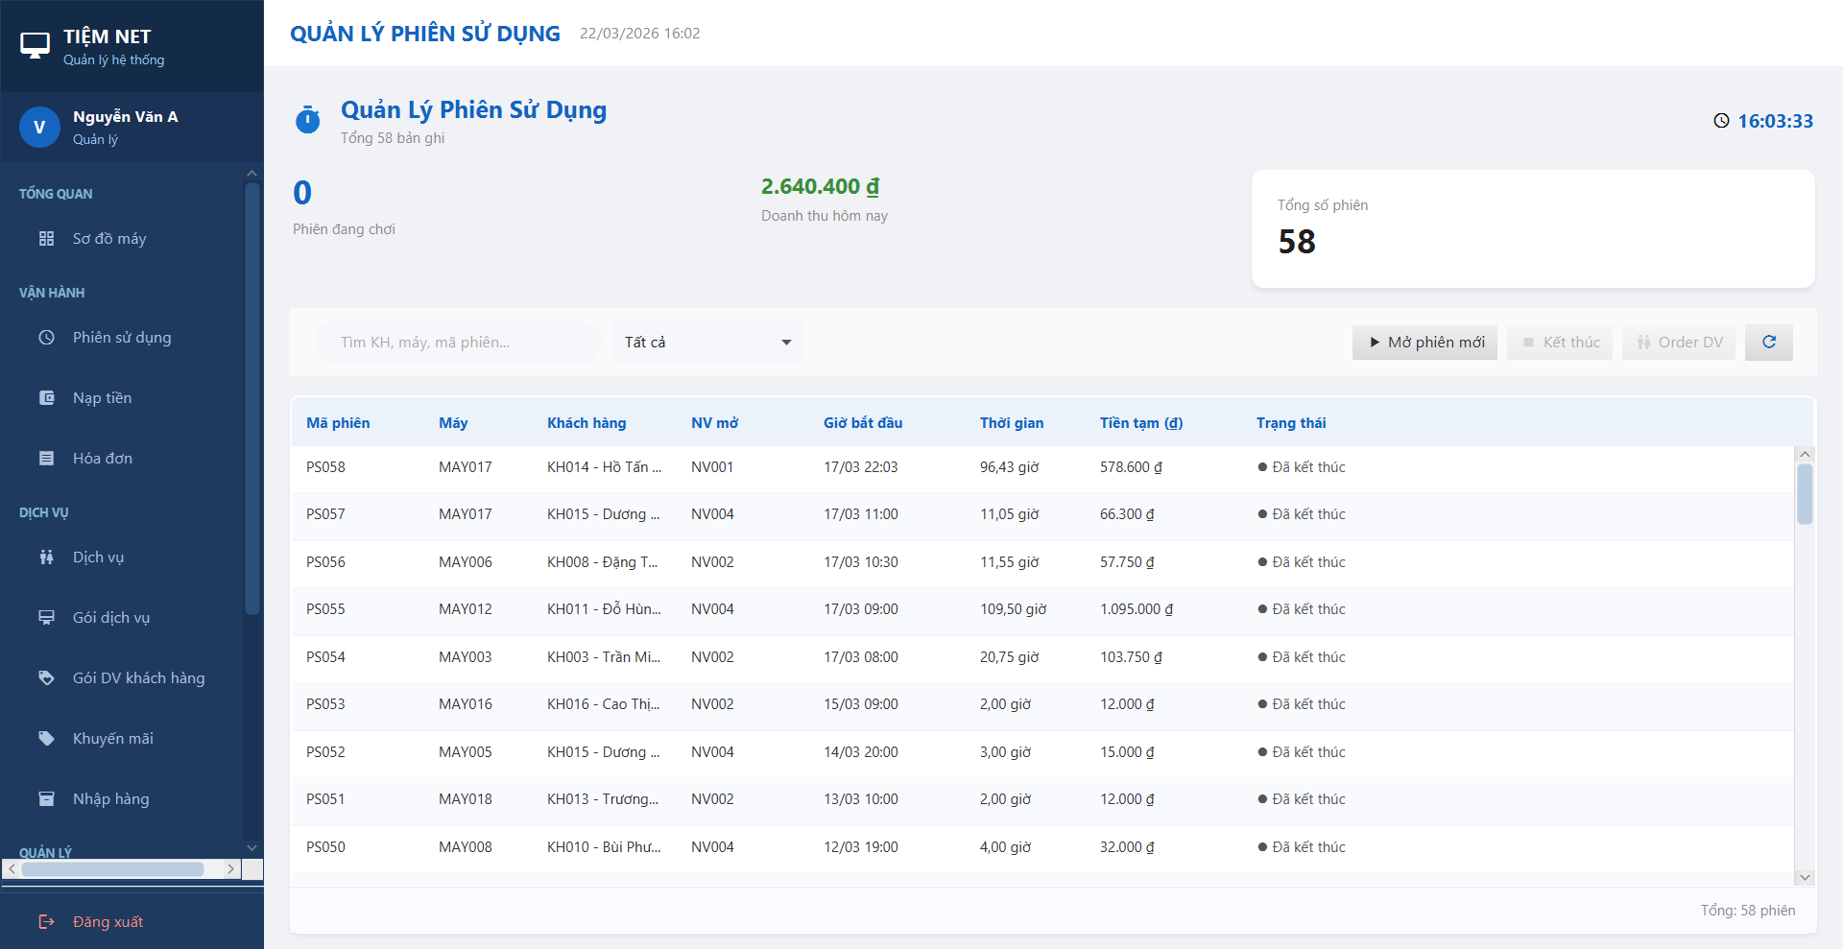
[Màn hình quản lý phiên sử dụng (phienSuDung.fxml)]

3.2.5.1. Mô tả các thành phần chính

STT | Thành phần | Loại | Chức năng
1 | lblSubtitle | Label | Hiển thị mô tả trạng thái tải dữ liệu
2 | lblLiveTime | Label | Hiển thị thời gian thực
3 | lblDangChoi | Label | Hiển thị số phiên đang chơi
4 | lblDoanhThuNgay | Label | Hiển thị doanh thu trong ngày
5 | lblPhienHomNay | Label | Hiển thị số phiên của ngày hiện tại
6 | txtSearch | TextField | Tìm kiếm theo khách hàng hoặc máy
7 | cboTrangThai | ComboBox | Lọc phiên theo trạng thái
8 | btnMoPhien | Button | Mở phiên sử dụng mới
9 | btnKetThuc | Button | Kết thúc phiên đang chọn
10 | btnOrderDV | Button | Gọi thêm dịch vụ cho phiên đang chọn
11 | tableView | TableView | Danh sách các phiên sử dụng
12 | lblTotal | Label | Hiển thị tổng số phiên đang được tải

3.2.5.2. Xử lý sự kiện

STT | Đối tượng | Sự kiện / Phương thức | Ý nghĩa xử lý
1 | txtSearch | handleSearch() | Lọc dữ liệu phiên theo từ khóa nhập vào
2 | cboTrangThai | handleFilter() | Lọc phiên theo trạng thái (Đang chơi / Đã kết thúc)
3 | btnMoPhien | handleMoPhien() | Tạo phiên mới, cập nhật trạng thái máy thành DANGDUNG
4 | btnKetThuc | handleKetThucPhien() | Tính tổng giờ, tính tiền, tạo hóa đơn, trừ số dư khách hàng
5 | btnOrderDV | handleOrderDichVu() | Mở dialog chọn dịch vụ để thêm vào phiên đang chọn
6 | btnLamMoi | handleRefresh() | Nạp lại danh sách phiên từ CSDL

3.2.5.3. Nhận xét thiết kế
- Màn hình có tính nghiệp vụ cao nên ngoài bảng dữ liệu còn bổ sung card thống kê, thông tin thời gian thực giúp nhân viên theo dõi hoạt động.
- Thiết kế tập trung vào thao tác nhanh, rút ngắn số lần click cần thiết để mở/kết thúc phiên và gọi dịch vụ.

3.2.6. Giao diện quản lý máy tính
Màn hình quản lý máy tính hỗ trợ xem danh sách máy, tình trạng sử dụng, cấu hình, khu vực và giá giờ. Thiết kế theo mẫu quản trị dữ liệu chuẩn với thanh lọc phía trên và bảng dữ liệu bên dưới.

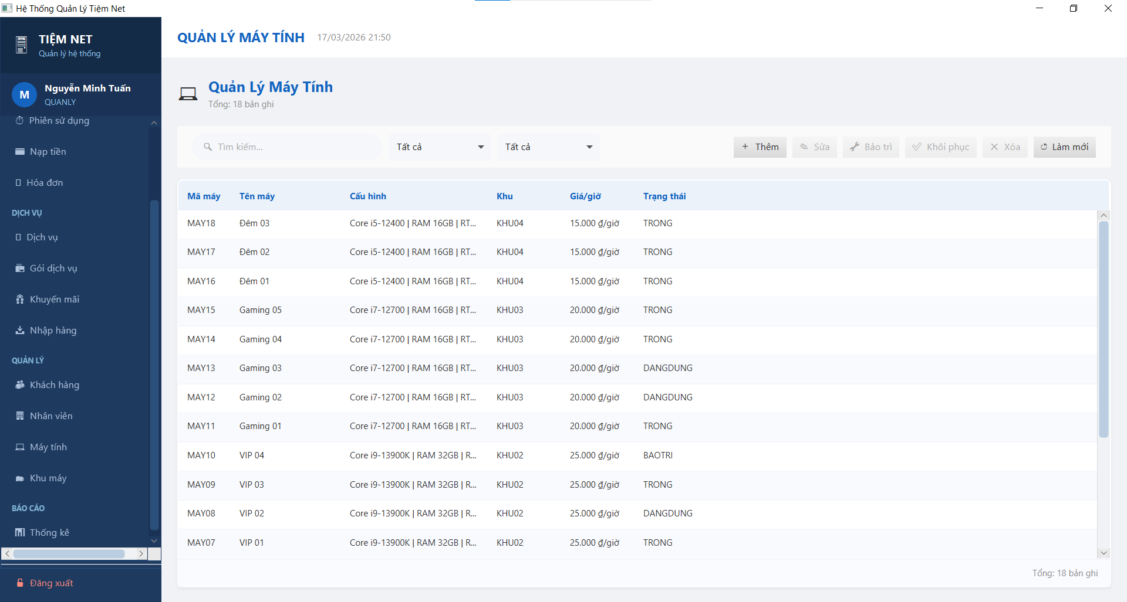
[Màn hình quản lý máy tính (mayTinh.fxml)]

3.2.6.1. Mô tả các thành phần chính

STT | Thành phần | Loại | Chức năng
1 | txtSearch | TextField | Tìm kiếm máy tính theo tên hoặc mã
2 | cboKhu | ComboBox | Lọc theo khu máy
3 | cboTrangThai | ComboBox | Lọc theo trạng thái máy
4 | btnThem | Button | Thêm máy tính mới
5 | btnSua | Button | Chỉnh sửa thông tin máy đang chọn
6 | btnXoa | Button | Xóa hoặc ngưng sử dụng máy
7 | btnLamMoi | Button | Làm mới dữ liệu
8 | tableView | TableView | Hiển thị danh sách máy tính
9 | colMaMay | TableColumn | Mã máy
10 | colTenMay | TableColumn | Tên máy
11 | colCauHinh | TableColumn | Cấu hình phần cứng
12 | colKhu | TableColumn | Khu bố trí
13 | colGia | TableColumn | Đơn giá/giờ
14 | colTrangThai | TableColumn | Trạng thái sử dụng

3.2.6.2. Xử lý sự kiện

STT | Đối tượng | Sự kiện / Phương thức | Ý nghĩa xử lý
1 | txtSearch | handleSearch() | Lọc danh sách máy theo nội dung nhập
2 | cboKhu / cboTrangThai | handleFilter() | Lọc máy theo khu và trạng thái
3 | btnThem | handleThem() | Mở dialog thêm máy tính mới
4 | btnSua | handleSua() | Mở dialog chỉnh sửa máy đang chọn
5 | btnXoa | handleXoa() | Xử lý xóa hoặc ngưng sử dụng máy
6 | btnLamMoi | handleLamMoi() | Làm mới danh sách máy từ CSDL

3.2.6.3. Nhận xét thiết kế
- Cấu trúc tìm kiếm - lọc - thao tác CRUD - bảng dữ liệu giúp người dùng làm việc theo thói quen quản trị dữ liệu.
- Việc đồng bộ vị trí nút chức năng giữa các màn hình giúp giảm thời gian làm quen hệ thống.

3.2.7. Giao diện quản lý khu máy
Màn hình khu máy dùng để quản lý các khu vực bố trí máy trong phòng. Dữ liệu được tổ chức dạng bảng để người dùng dễ theo dõi số lượng máy, giá cơ sở và trạng thái khai thác của từng khu.

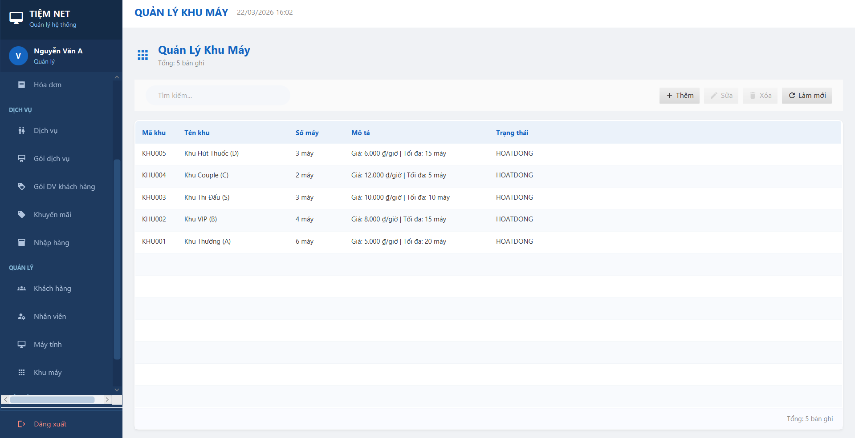

3.2.7.1. Mô tả các thành phần chính

STT | Thành phần | Loại | Chức năng
1 | txtSearch | TextField | Tìm kiếm khu máy
2 | cboTrangThai | ComboBox | Lọc theo trạng thái khu
3 | btnThem | Button | Thêm khu máy mới
4 | btnSua | Button | Chỉnh sửa khu máy
5 | btnXoa | Button | Xóa hoặc ngưng khu máy
6 | btnLamMoi | Button | Làm mới danh sách
7 | tableView | TableView | Danh sách khu máy
8 | colMaKhu | TableColumn | Mã khu
9 | colTenKhu | TableColumn | Tên khu
10 | colGiaCoSo | TableColumn | Giá cơ sở mỗi giờ
11 | colSoMay | TableColumn | Số máy trong khu
12 | colTrangThai | TableColumn | Trạng thái hoạt động

3.2.7.2. Xử lý sự kiện

STT | Đối tượng | Sự kiện / Phương thức | Ý nghĩa xử lý
1 | txtSearch | handleSearch() | Tìm kiếm khu máy theo tên
2 | btnThem | handleThem() | Mở dialog thêm khu máy mới
3 | btnSua | handleSua() | Chỉnh sửa khu máy đang chọn
4 | btnXoa | handleXoa() | Xóa hoặc ngưng khu máy
5 | btnLamMoi | handleLamMoi() | Làm mới dữ liệu khu máy

3.2.7.3. Nhận xét thiết kế
- Cấu trúc tìm kiếm - lọc - thao tác CRUD - bảng dữ liệu giúp người dùng làm việc theo thói quen quản trị dữ liệu.
- Việc đồng bộ vị trí nút chức năng giữa các màn hình giúp giảm thời gian làm quen hệ thống.

3.2.8. Giao diện quản lý dịch vụ
Màn hình dịch vụ phục vụ quản lý danh mục các mặt hàng có thể bán kèm trong phiên (đồ uống, thức ăn,...). Giao diện hỗ trợ lọc theo loại dịch vụ và trạng thái tồn kho, giúp nhân viên tra cứu nhanh khi phục vụ khách.

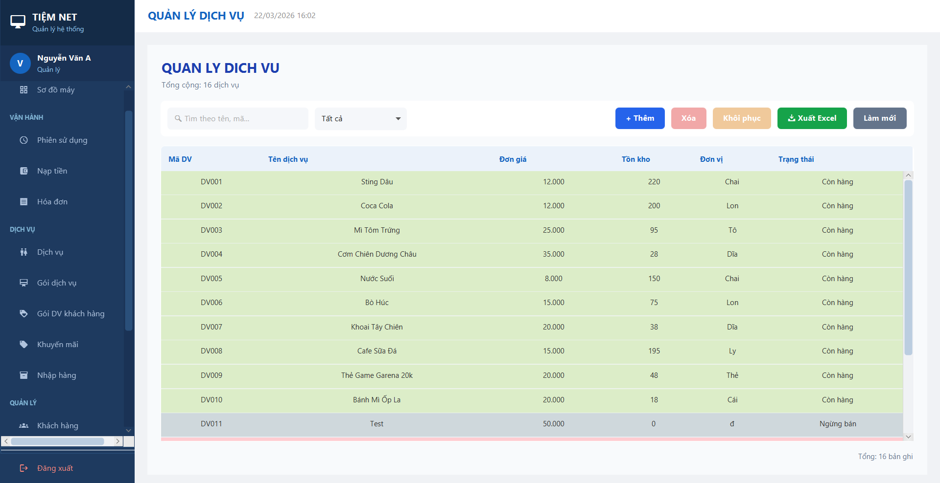
[Màn hình quản lý dịch vụ (dichVu.fxml)]

3.2.8.1. Mô tả các thành phần chính

STT | Thành phần | Loại | Chức năng
1 | txtSearch | TextField | Tìm kiếm dịch vụ theo tên
2 | cboLoai | ComboBox | Lọc theo loại dịch vụ
3 | cboTrangThai | ComboBox | Lọc theo trạng thái
4 | btnThem | Button | Thêm dịch vụ mới
5 | btnSua | Button | Chỉnh sửa dịch vụ
6 | btnXoa | Button | Xóa hoặc ngưng bán dịch vụ
7 | btnLamMoi | Button | Làm mới danh sách
8 | tableView | TableView | Danh sách dịch vụ
9 | colMaDV | TableColumn | Mã dịch vụ
10 | colTenDV | TableColumn | Tên dịch vụ
11 | colLoai | TableColumn | Loại dịch vụ
12 | colGia | TableColumn | Đơn giá
13 | colTon | TableColumn | Số lượng tồn
14 | colTrangThai | TableColumn | Trạng thái bán

3.2.8.2. Xử lý sự kiện

STT | Đối tượng | Sự kiện / Phương thức | Ý nghĩa xử lý
1 | txtSearch | handleSearch() | Lọc dịch vụ theo từ khóa
2 | btnThem | handleThem() | Mở dialog thêm dịch vụ mới
3 | btnSua | handleSua() | Chỉnh sửa dịch vụ đang chọn
4 | btnXoa | handleXoa() | Xóa hoặc ngưng bán dịch vụ
5 | btnLamMoi | handleLamMoi() | Làm mới danh sách dịch vụ

3.2.8.3. Nhận xét thiết kế
- Cấu trúc tìm kiếm - lọc - thao tác CRUD - bảng dữ liệu giúp người dùng làm việc theo thói quen quản trị dữ liệu.
- Việc đồng bộ vị trí nút chức năng giữa các màn hình giúp giảm thời gian làm quen hệ thống.

3.2.9. Giao diện quản lý gói dịch vụ
Màn hình gói dịch vụ được thiết kế để quản lý các gói giờ chơi hoặc combo ưu đãi. Bố cục tương tự các màn hình quản trị khác nhằm bảo đảm tính đồng nhất trong toàn hệ thống.

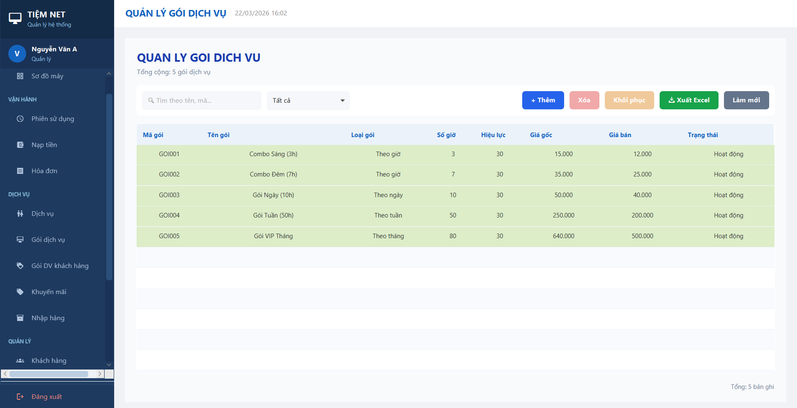
[Màn hình quản lý gói dịch vụ (goiDichVu.fxml)]

3.2.9.1. Mô tả các thành phần chính

STT | Thành phần | Loại | Chức năng
1 | txtSearch | TextField | Tìm kiếm gói dịch vụ
2 | btnThem | Button | Thêm gói dịch vụ mới
3 | btnSua | Button | Chỉnh sửa gói dịch vụ
4 | btnXoa | Button | Xóa gói dịch vụ
5 | btnLamMoi | Button | Làm mới danh sách
6 | tableView | TableView | Danh sách gói dịch vụ
7 | colMaGoi | TableColumn | Mã gói
8 | colTenGoi | TableColumn | Tên gói
9 | colGia | TableColumn | Giá bán
10 | colSoGio | TableColumn | Số giờ quy đổi
11 | colMoTa | TableColumn | Mô tả gói
12 | colTrangThai | TableColumn | Trạng thái áp dụng

3.2.9.2. Xử lý sự kiện

STT | Đối tượng | Sự kiện / Phương thức | Ý nghĩa xử lý
1 | txtSearch | handleSearch() | Tìm kiếm gói dịch vụ theo tên
2 | btnThem | handleThem() | Thêm gói dịch vụ mới
3 | btnSua | handleSua() | Sửa thông tin gói
4 | btnXoa | handleXoa() | Xóa hoặc ngưng gói dịch vụ
5 | btnLamMoi | handleLamMoi() | Làm mới danh sách gói dịch vụ

3.2.9.3. Nhận xét thiết kế
- Cấu trúc tìm kiếm - lọc - thao tác CRUD - bảng dữ liệu giúp người dùng làm việc theo thói quen quản trị dữ liệu.
- Việc đồng bộ vị trí nút chức năng giữa các màn hình giúp giảm thời gian làm quen hệ thống.

3.2.10. Giao diện quản lý khuyến mãi
Màn hình khuyến mãi hỗ trợ quản lý các chương trình giảm giá. Giao diện nhấn mạnh khả năng lọc theo trạng thái và hiển thị rõ khoảng thời gian hiệu lực của từng chương trình.

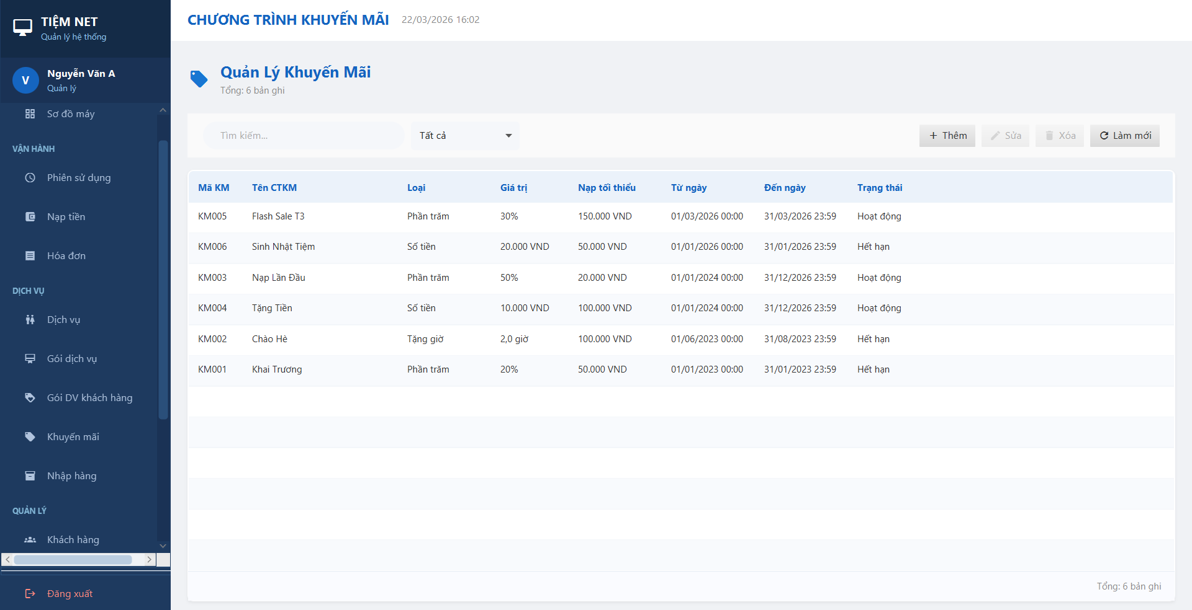
[Màn hình quản lý khuyến mãi (khuyenMai.fxml)]

3.2.10.1. Mô tả các thành phần chính

STT | Thành phần | Loại | Chức năng
1 | txtSearch | TextField | Tìm kiếm chương trình khuyến mãi
2 | cboTrangThai | ComboBox | Lọc theo trạng thái
3 | btnThem | Button | Thêm khuyến mãi mới
4 | btnSua | Button | Sửa nội dung khuyến mãi
5 | btnXoa | Button | Xóa hoặc ngưng chương trình
6 | btnLamMoi | Button | Làm mới dữ liệu
7 | tableView | TableView | Danh sách khuyến mãi
8 | colMaKM | TableColumn | Mã khuyến mãi
9 | colTenKM | TableColumn | Tên chương trình
10 | colLoai | TableColumn | Loại khuyến mãi
11 | colGiaTri | TableColumn | Giá trị giảm
12 | colTuNgay | TableColumn | Ngày bắt đầu
13 | colDenNgay | TableColumn | Ngày kết thúc
14 | colTrangThai | TableColumn | Trạng thái hiệu lực

3.2.10.2. Xử lý sự kiện

STT | Đối tượng | Sự kiện / Phương thức | Ý nghĩa xử lý
1 | txtSearch | handleSearch() | Tìm kiếm chương trình khuyến mãi
2 | btnThem | handleThem() | Thêm chương trình khuyến mãi mới
3 | btnSua | handleSua() | Sửa thông tin khuyến mãi
4 | btnXoa | handleXoa() | Xóa hoặc ngưng áp dụng khuyến mãi
5 | btnLamMoi | handleLamMoi() | Làm mới danh sách khuyến mãi

3.2.10.3. Nhận xét thiết kế
- Cấu trúc tìm kiếm - lọc - thao tác CRUD - bảng dữ liệu giúp người dùng làm việc theo thói quen quản trị dữ liệu.
- Việc đồng bộ vị trí nút chức năng giữa các màn hình giúp giảm thời gian làm quen hệ thống.

3.2.11. Giao diện quản lý khách hàng
Màn hình khách hàng phục vụ quản lý hồ sơ thành viên, tài khoản đăng nhập, số dư và trạng thái hoạt động. Các cột thông tin được lựa chọn nhằm hỗ trợ cả tra cứu và thao tác nghiệp vụ.

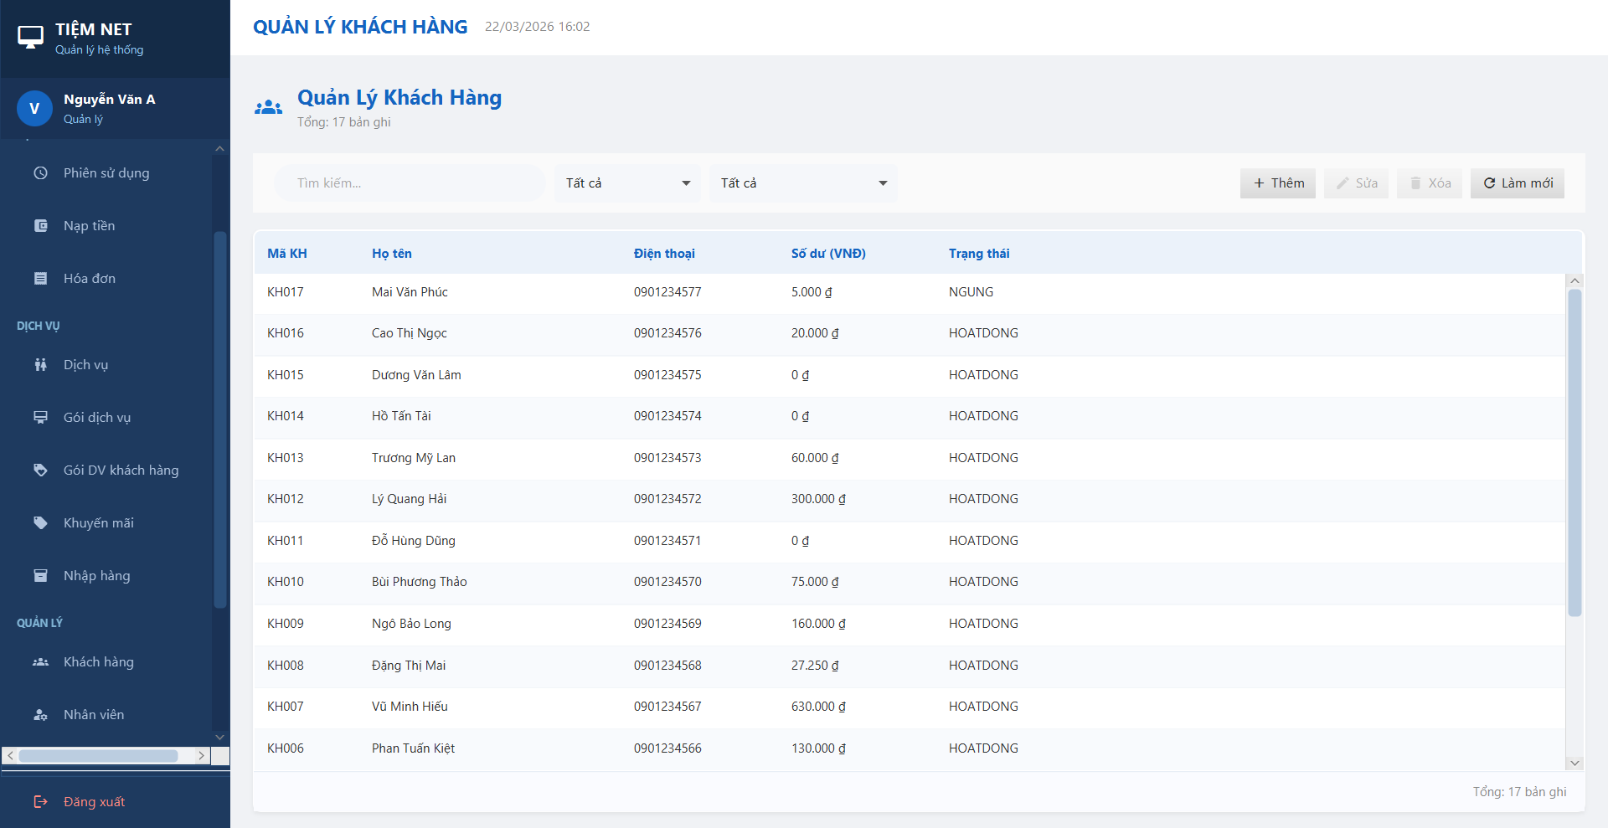
[Màn hình quản lý khách hàng (khachHang.fxml)]

3.2.11.1. Mô tả các thành phần chính

STT | Thành phần | Loại | Chức năng
1 | txtSearch | TextField | Tìm kiếm khách hàng
2 | cboTrangThai | ComboBox | Lọc theo trạng thái
3 | btnThem | Button | Thêm khách hàng
4 | btnSua | Button | Cập nhật thông tin khách hàng
5 | btnXoa | Button | Xóa hoặc khóa khách hàng
6 | btnLamMoi | Button | Làm mới dữ liệu
7 | tableView | TableView | Danh sách khách hàng
8 | colMaKH | TableColumn | Mã khách hàng
9 | colHoTen | TableColumn | Họ tên
10 | colSDT | TableColumn | Số điện thoại
11 | colTenDN | TableColumn | Tên đăng nhập
12 | colSoDu | TableColumn | Số dư tài khoản
13 | colTrangThai | TableColumn | Trạng thái
14 | colNgayTao | TableColumn | Ngày tạo tài khoản

3.2.11.2. Xử lý sự kiện

STT | Đối tượng | Sự kiện / Phương thức | Ý nghĩa xử lý
1 | txtSearch | handleSearch() | Tìm kiếm khách hàng theo tên hoặc tên đăng nhập
2 | btnThem | handleThem() | Thêm khách hàng mới vào hệ thống
3 | btnSua | handleSua() | Sửa thông tin khách hàng đang chọn
4 | btnXoa | handleXoa() | Xóa hoặc khóa tài khoản khách hàng
5 | btnLamMoi | handleLamMoi() | Làm mới danh sách khách hàng

3.2.11.3. Nhận xét thiết kế
- Cấu trúc tìm kiếm - lọc - thao tác CRUD - bảng dữ liệu giúp người dùng làm việc theo thói quen quản trị dữ liệu.
- Hiển thị số dư trực tiếp trong bảng giúp nhân viên nhanh chóng kiểm tra tình trạng tài khoản mà không cần mở màn hình nạp tiền.

3.2.12. Giao diện quản lý nhân viên
Màn hình nhân viên được sử dụng để quản lý tài khoản nội bộ. Ngoài thông tin định danh cơ bản, giao diện còn thể hiện chức vụ và trạng thái làm việc để hỗ trợ quản trị nhân sự.

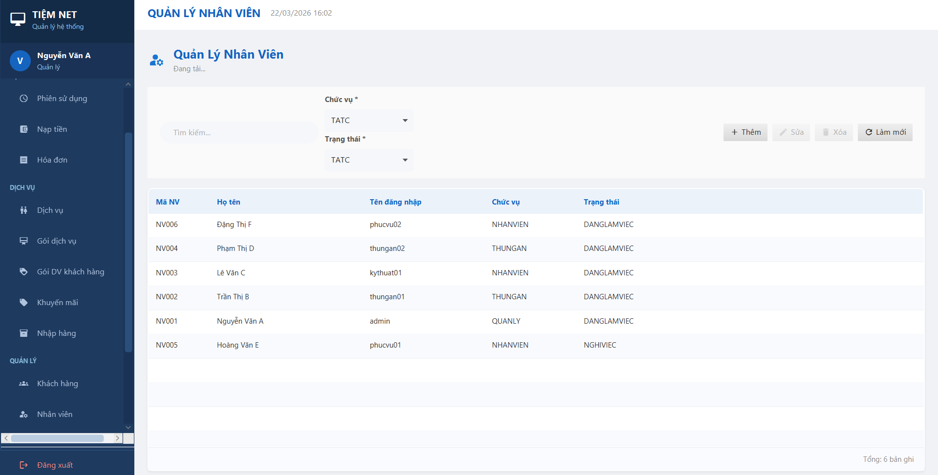
[Màn hình quản lý nhân viên (nhanVien.fxml)]

3.2.12.1. Mô tả các thành phần chính

STT | Thành phần | Loại | Chức năng
1 | txtSearch | TextField | Tìm kiếm nhân viên
2 | cboChucVu | ComboBox | Lọc theo chức vụ
3 | cboTrangThai | ComboBox | Lọc theo trạng thái
4 | btnThem | Button | Thêm nhân viên mới
5 | btnSua | Button | Sửa thông tin nhân viên
6 | btnXoa | Button | Xóa hoặc khóa nhân viên
7 | btnLamMoi | Button | Làm mới dữ liệu
8 | tableView | TableView | Danh sách nhân viên
9 | colMaNV | TableColumn | Mã nhân viên
10 | colHoTen | TableColumn | Họ tên
11 | colSDT | TableColumn | Điện thoại
12 | colTenDN | TableColumn | Tên đăng nhập
13 | colChucVu | TableColumn | Chức vụ
14 | colTrangThai | TableColumn | Trạng thái
15 | colNgayVaoLam | TableColumn | Ngày vào làm

3.2.12.2. Xử lý sự kiện

STT | Đối tượng | Sự kiện / Phương thức | Ý nghĩa xử lý
1 | txtSearch | handleSearch() | Tìm kiếm nhân viên theo tên
2 | cboChucVu / cboTrangThai | handleFilter() | Lọc nhân viên theo chức vụ và trạng thái
3 | btnThem | handleThem() | Mở dialog thêm nhân viên mới
4 | btnSua | handleSua() | Sửa thông tin nhân viên đang chọn
5 | btnXoa | handleXoa() | Xóa hoặc khóa tài khoản nhân viên
6 | btnLamMoi | handleLamMoi() | Làm mới danh sách nhân viên

3.2.12.3. Nhận xét thiết kế
- Cấu trúc tìm kiếm - lọc - thao tác CRUD - bảng dữ liệu giúp người dùng làm việc theo thói quen quản trị dữ liệu.
- Việc đồng bộ vị trí nút chức năng giữa các màn hình giúp giảm thời gian làm quen hệ thống.

3.2.13. Giao diện nạp tiền
Màn hình nạp tiền là một giao diện kết hợp giữa biểu mẫu nghiệp vụ và bảng lịch sử giao dịch. Thiết kế chia rõ phần tìm khách hàng, phần nhập giá trị nạp, khu vực khuyến mãi và khu vực lịch sử. Sự xuất hiện của các nút số tiền nhanh giúp rút ngắn thao tác cho nhân viên tại quầy.

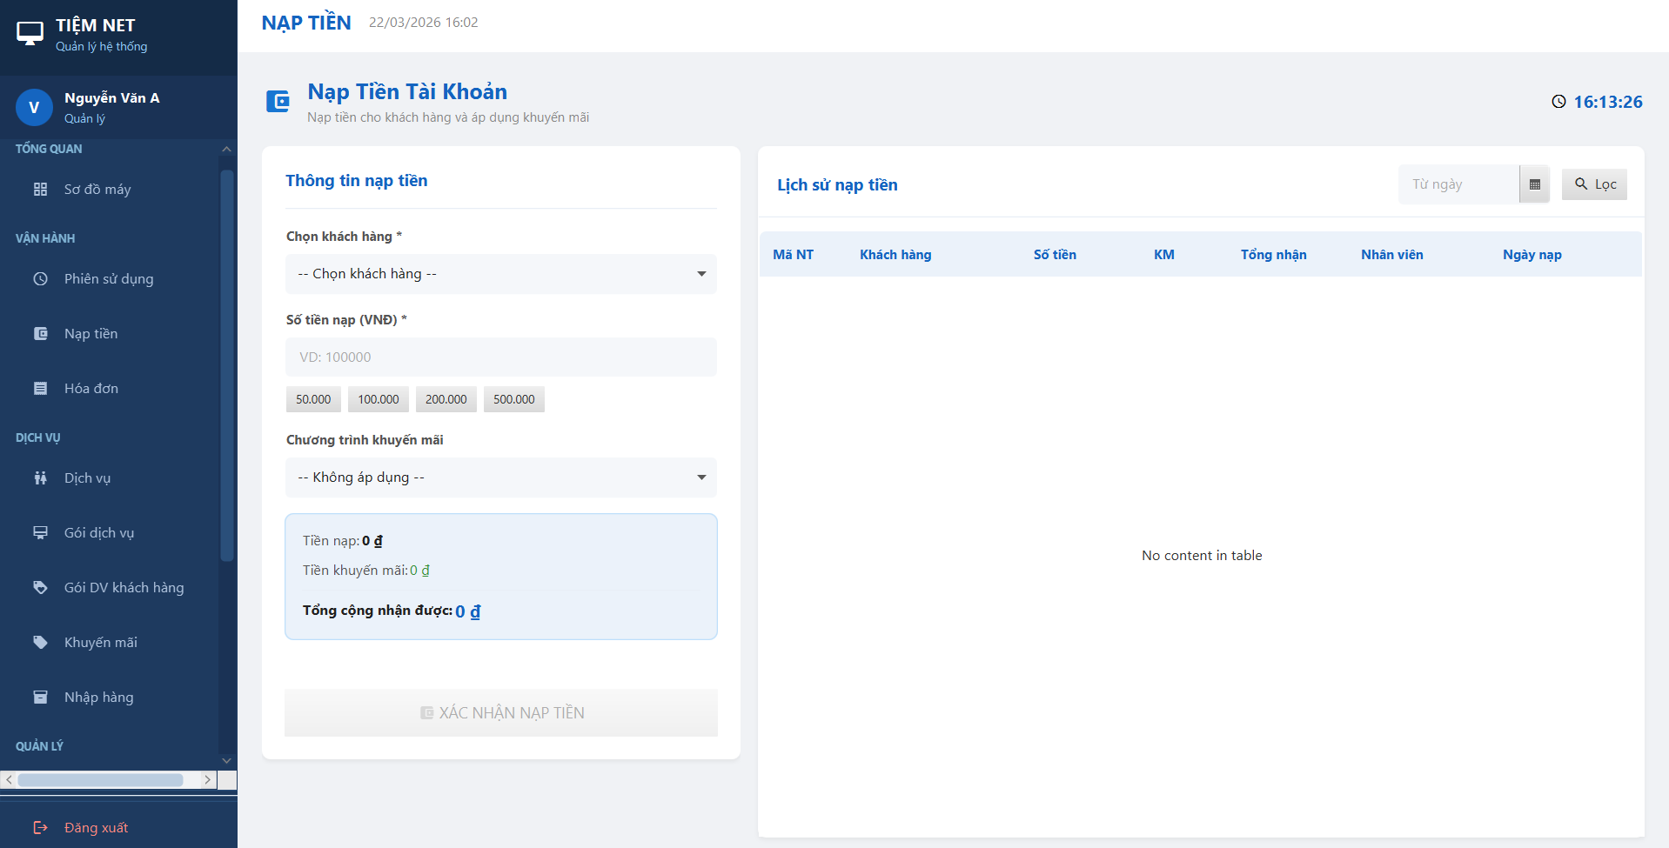
[Màn hình nạp tiền (napTien.fxml)]

3.2.13.1. Mô tả các thành phần chính

STT | Thành phần | Loại | Chức năng
1 | txtTimKH | TextField | Tìm khách hàng theo mã hoặc tên đăng nhập
2 | vboxKHInfo | VBox | Hiển thị thông tin cơ bản của khách hàng được chọn
3 | lblKHTen | Label | Tên khách hàng
4 | lblKHSDT | Label | Số điện thoại khách hàng
5 | lblKHSoDu | Label | Số dư hiện tại
6 | txtSoTien | TextField | Nhập số tiền nạp
7 | cboCTKM | ComboBox | Chọn chương trình khuyến mãi áp dụng
8 | lblTienKM | Label | Hiển thị giá trị khuyến mãi được cộng
9 | lblTongCong | Label | Hiển thị tổng giá trị khách nhận
10 | btnNapTien | Button | Xác nhận nạp tiền vào tài khoản
11 | dateFilter | DatePicker | Lọc lịch sử theo ngày
12 | tableHistory | TableView | Lịch sử giao dịch nạp tiền của khách

3.2.13.2. Xử lý sự kiện

STT | Đối tượng | Sự kiện / Phương thức | Ý nghĩa xử lý
1 | btnTimKH | handleTimKH() | Tìm kiếm khách hàng cần nạp tiền
2 | txtSoTien | handleSoTienChanged() | Tính lại tiền nạp và khuyến mãi khi người dùng nhập số tiền
3 | Các nút số tiền nhanh | handleQuickAmount() | Điền nhanh mức nạp phổ biến (50K, 100K, 200K,...)
4 | cboCTKM | handleCTKMChanged() | Cập nhật giá trị khuyến mãi tương ứng khi chọn chương trình
5 | btnNapTien | handleNapTien() | Xác nhận nạp tiền, cộng số dư, lưu lịch sử nạp tiền
6 | btnLoc | handleFilterHistory() | Lọc lịch sử giao dịch theo ngày

3.2.13.3. Nhận xét thiết kế
- Màn hình có tính nghiệp vụ cao, bổ sung card thống kê và tính toán thời gian thực giúp nhân viên kiểm soát thao tác chính xác.
- Các nút số tiền nhanh tăng tốc độ xử lý, giảm thiểu nhập liệu thủ công cho nhân viên tại quầy.

3.2.14. Giao diện nhập hàng
Màn hình nhập hàng là giao diện bán cấu trúc hai phần: danh sách phiếu nhập ở bên trái và panel chi tiết phiếu ở bên phải. Thiết kế này giúp người dùng vừa theo dõi danh sách tổng quát, vừa xem nội dung hàng hóa mà không cần chuyển màn hình.

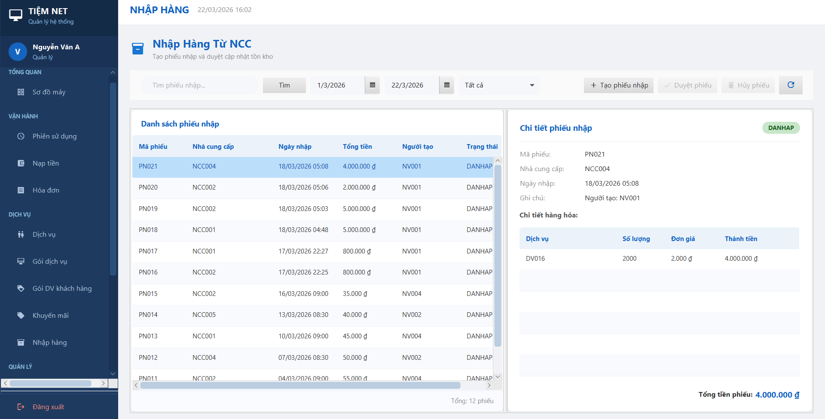
[Màn hình nhập hàng (nhapHang.fxml)]

3.2.14.1. Mô tả các thành phần chính

STT | Thành phần | Loại | Chức năng
1 | txtSearch | TextField | Tìm kiếm phiếu nhập
2 | dateFrom | DatePicker | Chọn ngày bắt đầu lọc
3 | dateTo | DatePicker | Chọn ngày kết thúc lọc
4 | cboTrangThai | ComboBox | Lọc theo trạng thái phiếu
5 | btnTaoPhieu | Button | Tạo phiếu nhập mới
6 | btnDuyet | Button | Duyệt phiếu nhập
7 | btnHuy | Button | Hủy phiếu nhập
8 | tablePhieu | TableView | Danh sách phiếu nhập
9 | lblTrangThaiPhieu | Label | Trạng thái phiếu đang chọn
10 | lblDetMaPhieu | Label | Mã phiếu chi tiết
11 | lblDetNCC | Label | Nhà cung cấp
12 | lblDetNgay | Label | Ngày nhập
13 | lblDetGhiChu | Label | Ghi chú phiếu
14 | tableChiTiet | TableView | Chi tiết hàng hóa trong phiếu
15 | lblDetTongTien | Label | Tổng tiền phiếu nhập

3.2.14.2. Xử lý sự kiện

STT | Đối tượng | Sự kiện / Phương thức | Ý nghĩa xử lý
1 | txtSearch | handleSearch() | Tìm kiếm phiếu nhập theo mã hoặc nhà cung cấp
2 | cboTrangThai | handleFilter() | Lọc phiếu theo trạng thái (Chờ duyệt / Đã nhập / Đã hủy)
3 | btnTaoPhieu | handleTaoPhieu() | Tạo phiếu nhập hàng mới
4 | btnDuyet | handleDuyetPhieu() | Duyệt phiếu nhập, cập nhật tồn kho dịch vụ
5 | btnHuy | handleHuyPhieu() | Hủy phiếu nhập chưa được duyệt
6 | btnLamMoi | handleRefresh() | Nạp lại dữ liệu phiếu nhập

3.2.14.3. Nhận xét thiết kế
- Bố cục chia hai vùng danh sách và chi tiết làm tăng hiệu quả tra cứu dữ liệu mà không cần mở hộp thoại riêng.
- Panel chi tiết bên phải hỗ trợ xem ngay thông tin nghiệp vụ của dòng đang chọn.

3.2.15. Giao diện hóa đơn
Màn hình hóa đơn cũng sử dụng bố cục hai vùng: danh sách hóa đơn và chi tiết hóa đơn đang chọn. Đây là lựa chọn phù hợp vì nghiệp vụ hóa đơn thường yêu cầu tra cứu kết hợp xem chi tiết.

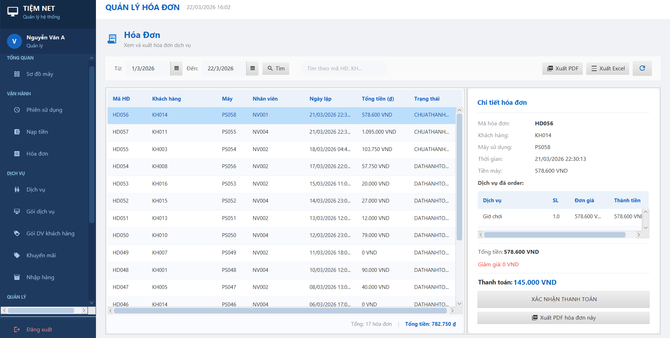
[Màn hình hóa đơn (hoaDon.fxml)]

3.2.15.1. Mô tả các thành phần chính

STT | Thành phần | Loại | Chức năng
1 | dateFrom | DatePicker | Chọn ngày bắt đầu lọc hóa đơn
2 | dateTo | DatePicker | Chọn ngày kết thúc lọc hóa đơn
3 | txtSearch | TextField | Tìm kiếm theo mã hóa đơn hoặc khách hàng
4 | btnXuatPDF | Button | Xuất danh sách hoặc hóa đơn sang PDF
5 | btnXuatExcel | Button | Xuất dữ liệu hóa đơn sang Excel
6 | tableView | TableView | Danh sách hóa đơn
7 | lblTotal | Label | Tổng số hóa đơn
8 | lblTongTienAll | Label | Tổng tiền toàn bộ dữ liệu lọc
9 | vboxDetail | VBox | Panel hiển thị chi tiết hóa đơn
10 | lblDetMaHD | Label | Mã hóa đơn
11 | lblDetKH | Label | Tên khách hàng
12 | lblDetMay | Label | Máy sử dụng
13 | lblDetThoiGian | Label | Khoảng thời gian sử dụng
14 | lblDetTienMay | Label | Tiền máy
15 | tableChiTiet | TableView | Danh sách dịch vụ trong hóa đơn
16 | lblDetTongTien | Label | Tổng tiền hóa đơn
17 | lblNoSelection | Label | Thông báo khi chưa chọn hóa đơn

3.2.15.2. Xử lý sự kiện

STT | Đối tượng | Sự kiện / Phương thức | Ý nghĩa xử lý
1 | btnTim | handleSearch() | Lọc danh sách hóa đơn theo ngày và từ khóa
2 | txtSearch | handleSearchText() | Tìm kiếm nhanh theo nội dung nhập vào
3 | btnXuatPDF | handleXuatPDF() | Xuất dữ liệu hóa đơn sang PDF
4 | btnXuatExcel | handleXuatExcel() | Xuất dữ liệu hóa đơn sang Excel
5 | btnLamMoi | handleRefresh() | Làm mới danh sách hóa đơn
6 | btnXuatPDFChiTiet | handleXuatPDFChiTiet() | Xuất hóa đơn chi tiết đang chọn sang PDF

3.2.15.3. Nhận xét thiết kế
- Bố cục chia hai vùng danh sách và chi tiết làm tăng hiệu quả tra cứu dữ liệu mà không cần mở hộp thoại riêng.
- Tính năng xuất PDF và Excel hỗ trợ đối soát và lưu trữ hồ sơ kế toán.

3.2.16. Giao diện thống kê và báo cáo
Màn hình thống kê và báo cáo là màn hình phân tích dữ liệu cấp quản lý. Giao diện kết hợp giữa thẻ tổng hợp chỉ số, bộ lọc thời gian, bảng dữ liệu và vùng biểu đồ trực quan. Ngoài phần doanh thu tổng hợp, màn hình còn có các bảng chuyên đề như thống kê thu - chi và bảng xếp hạng khách hàng top đầu.

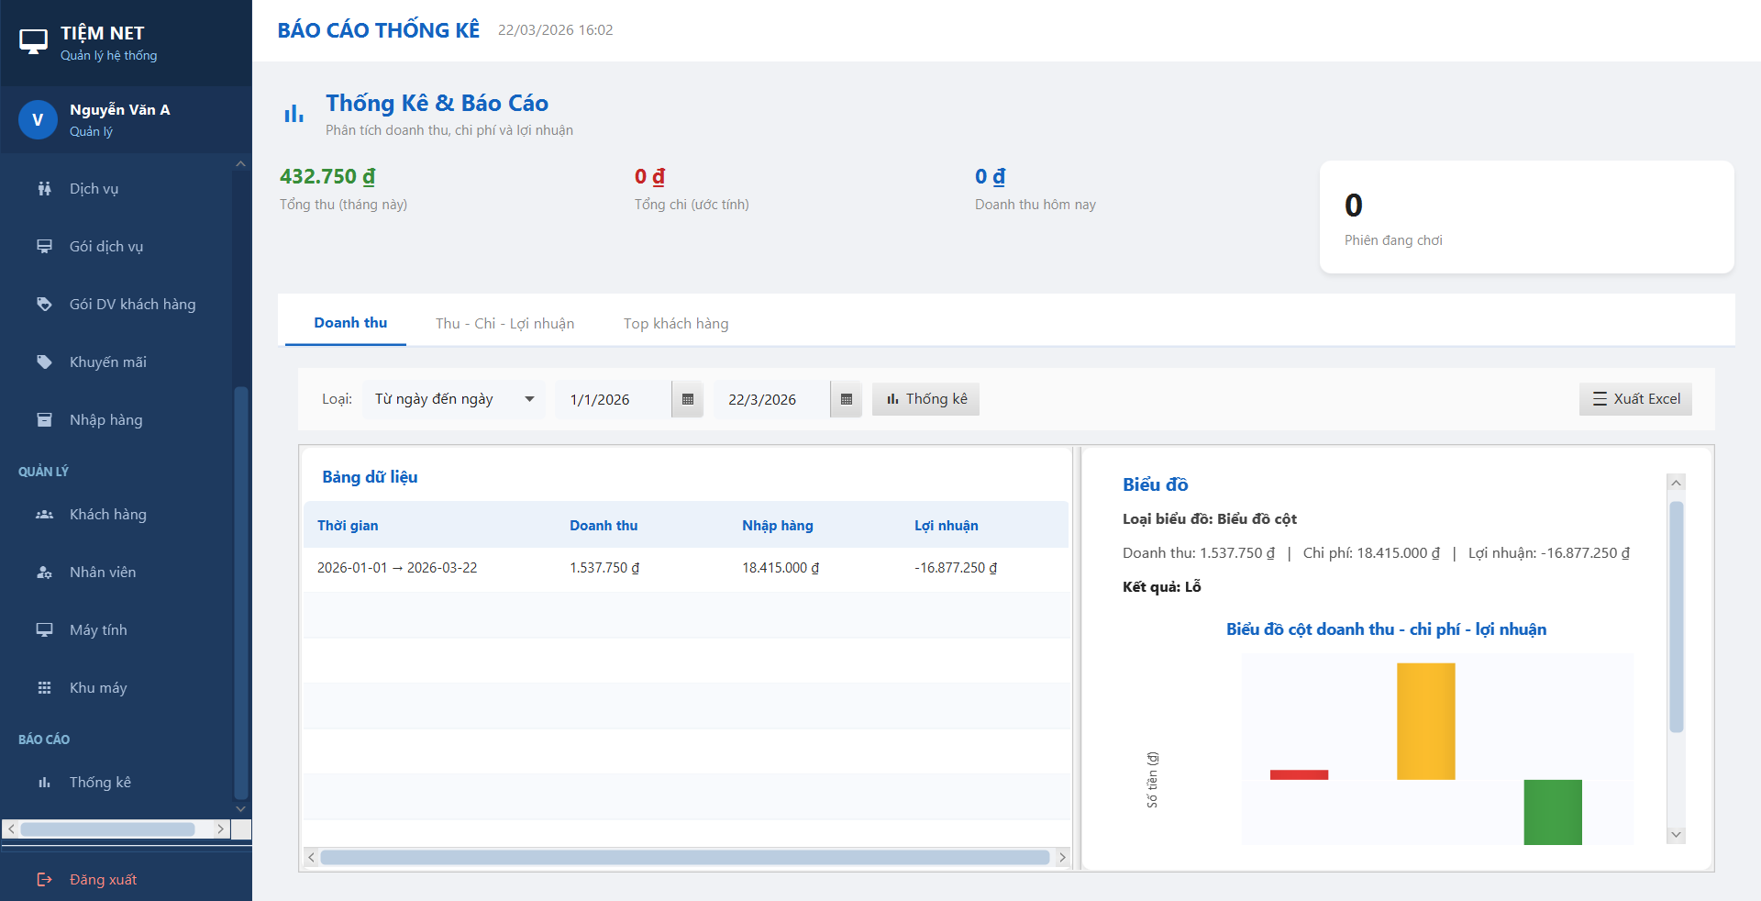
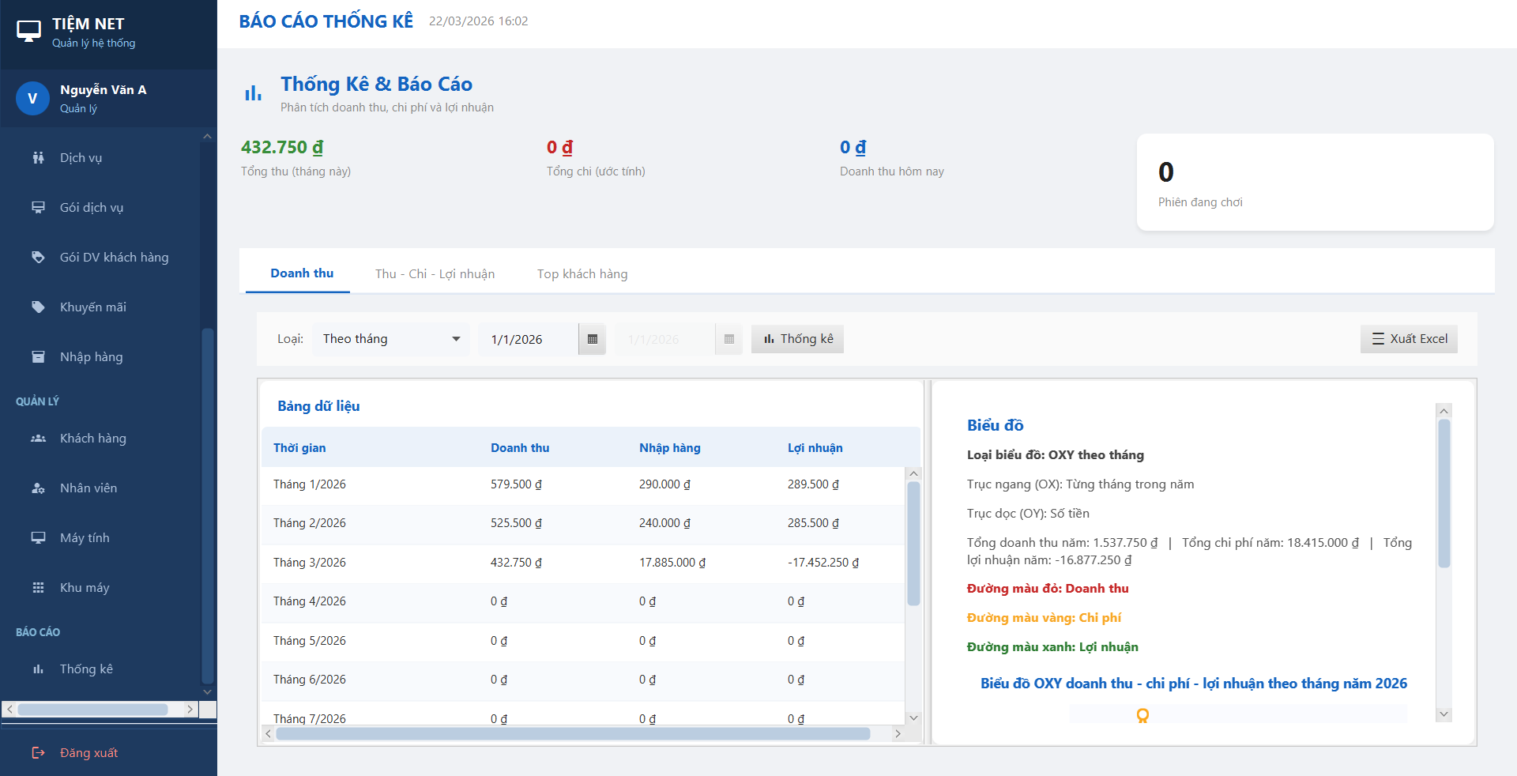
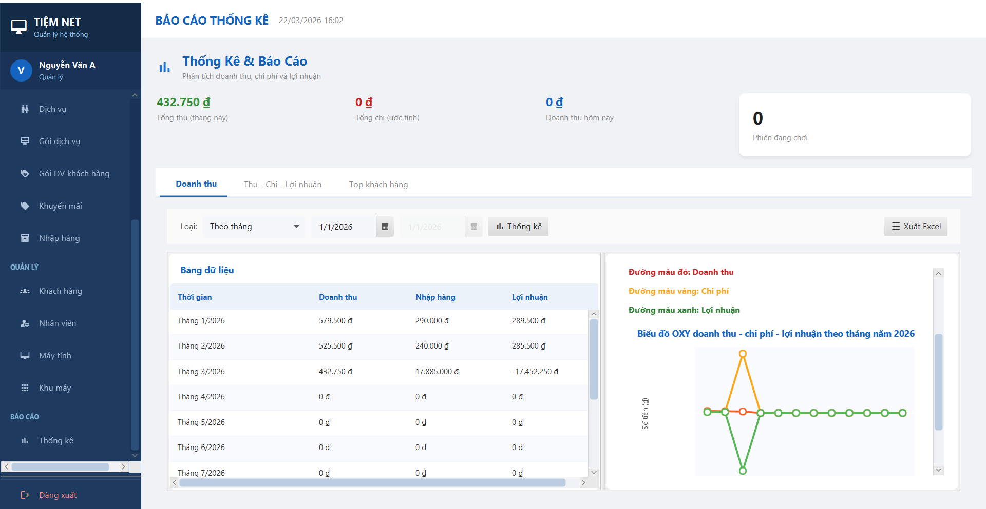
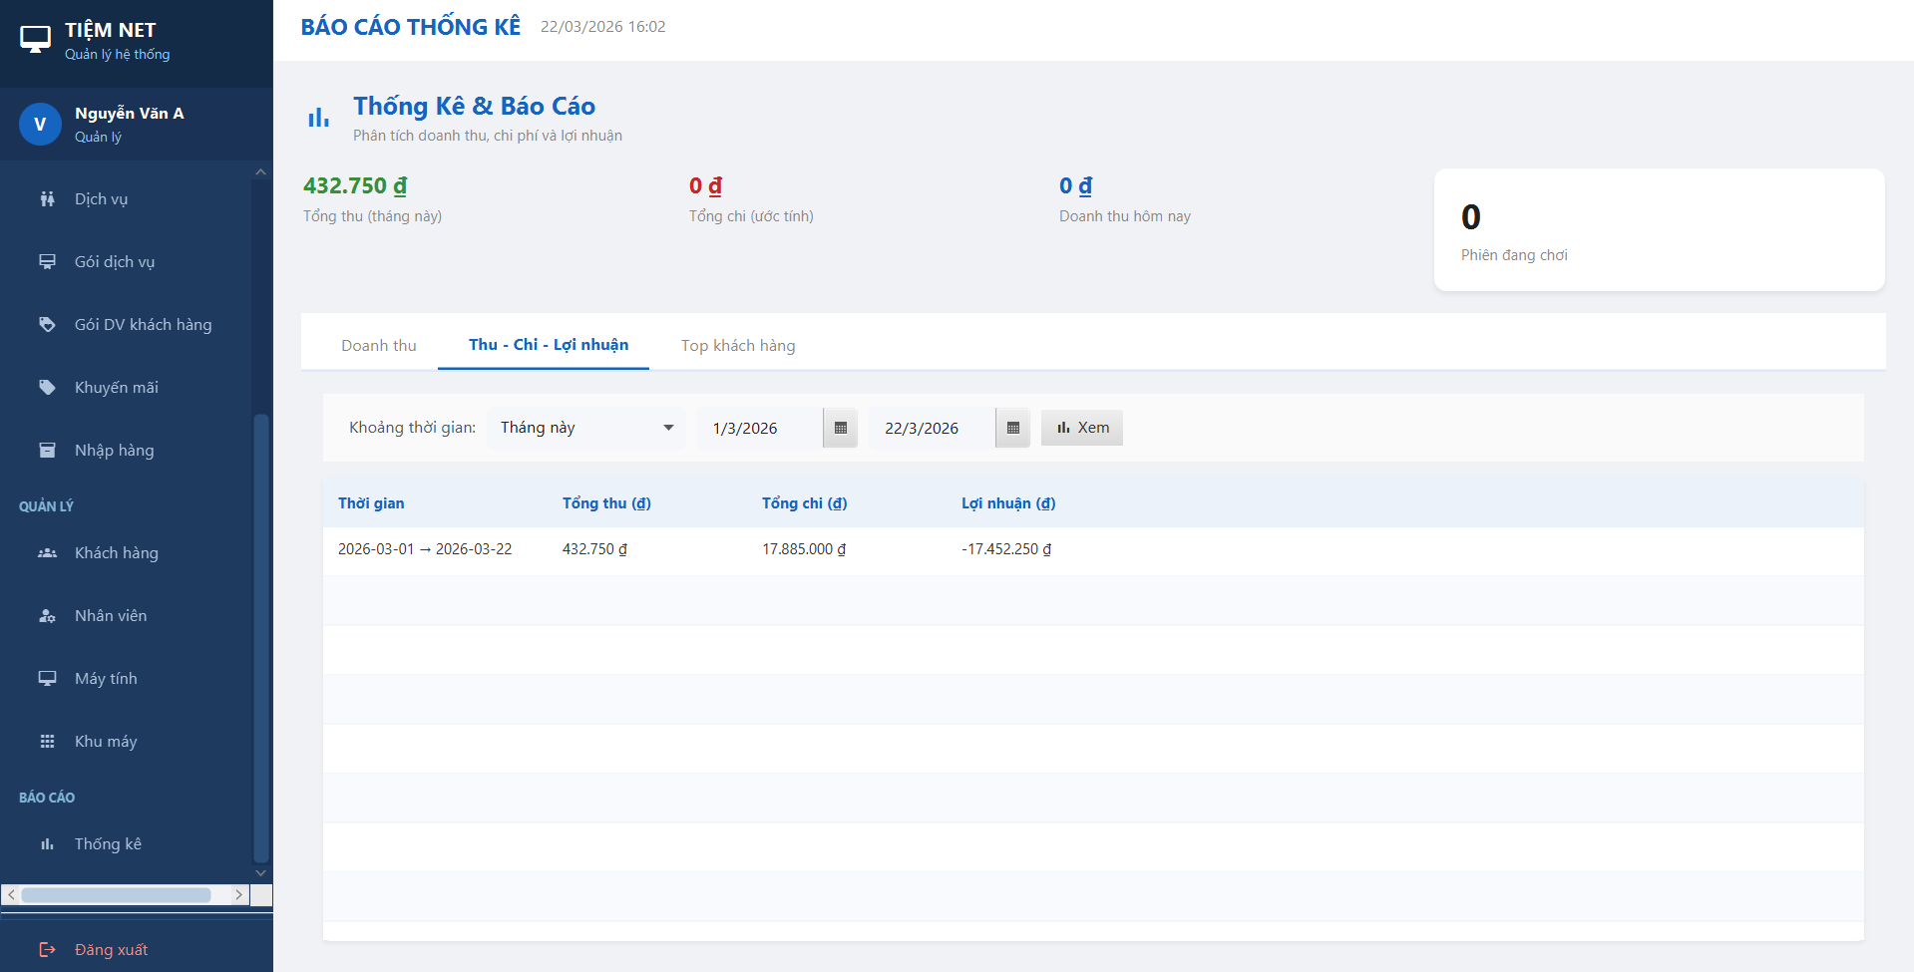
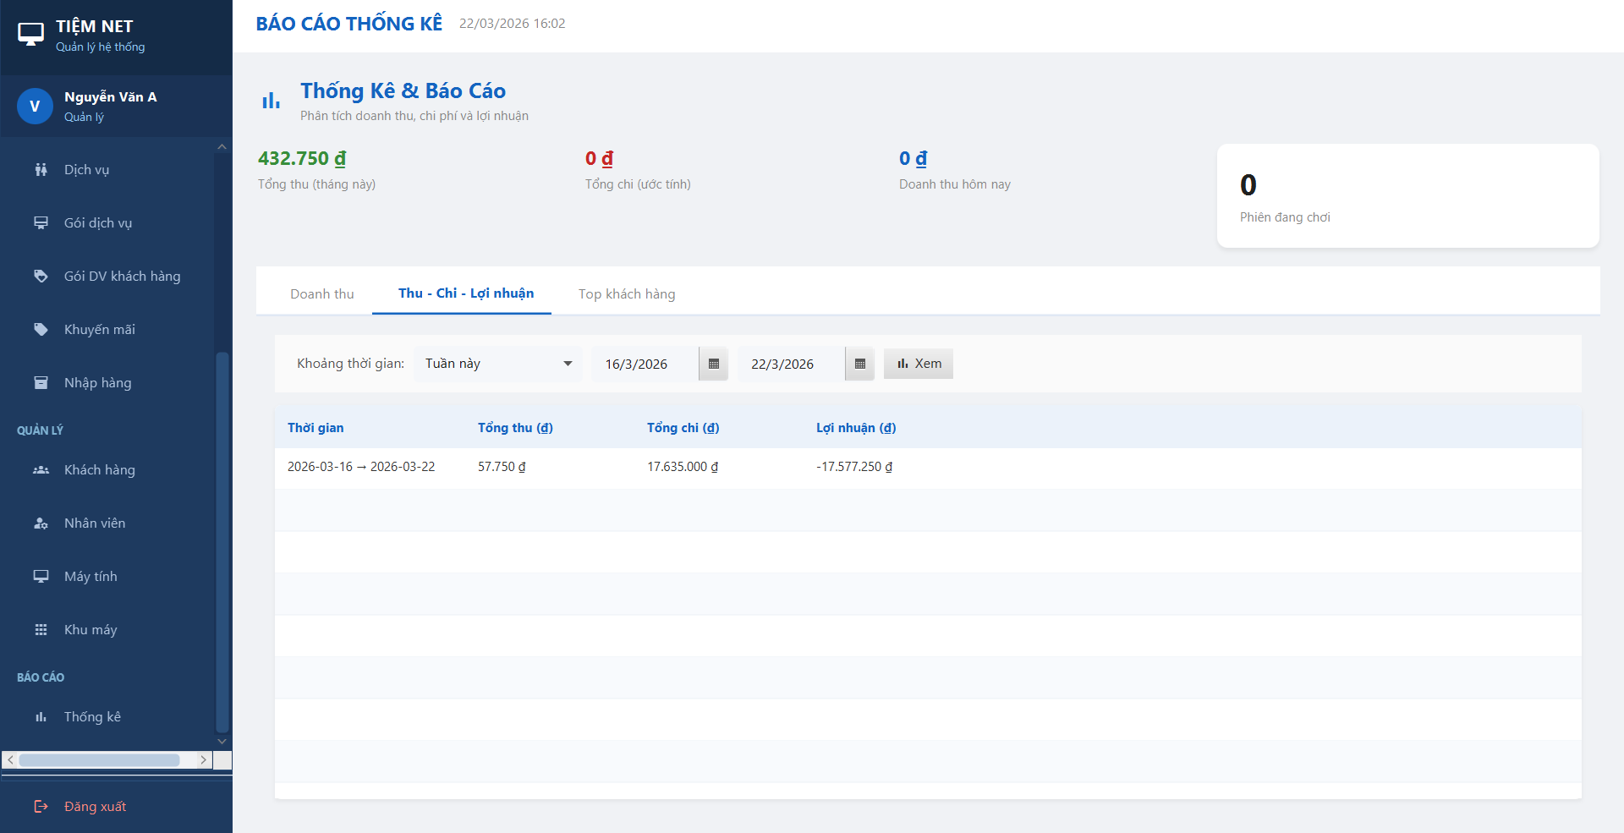
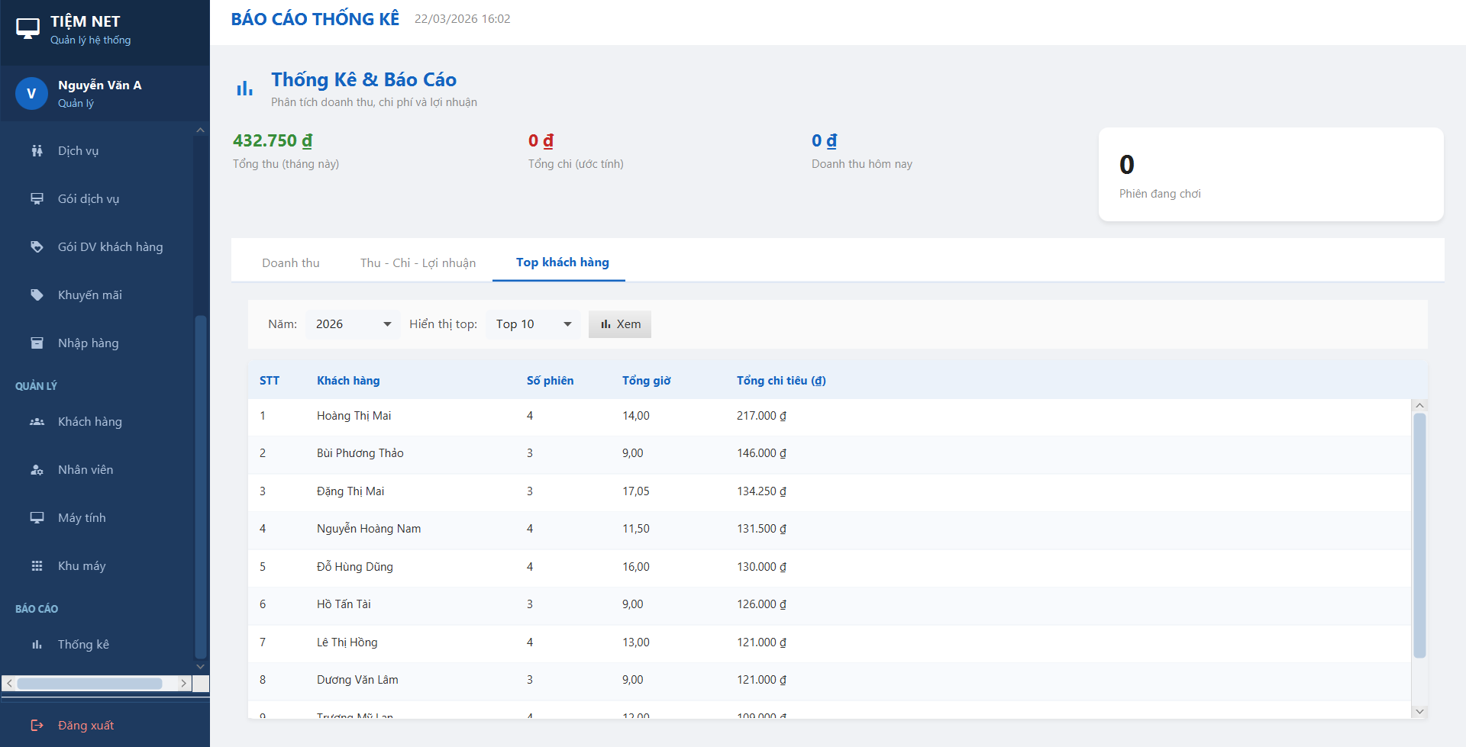
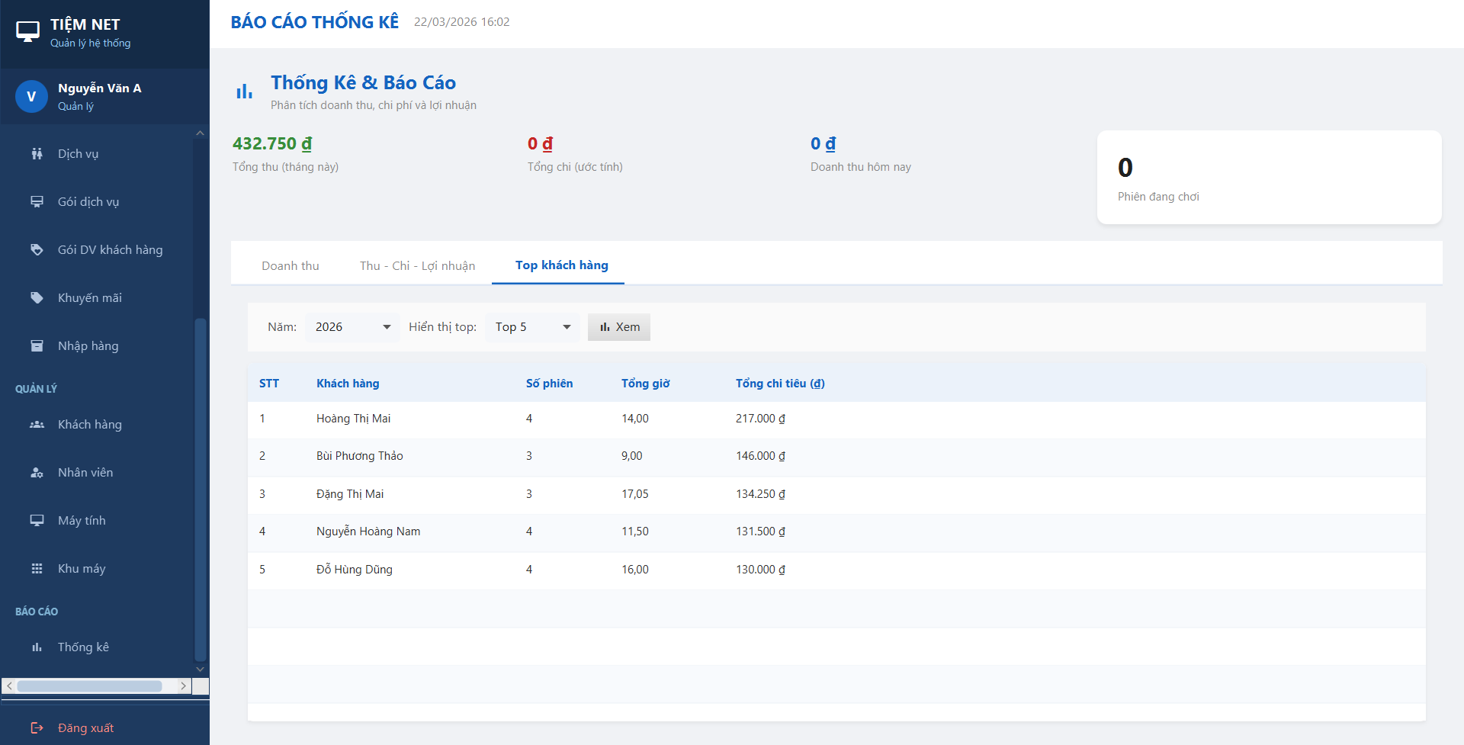
[Màn hình thống kê và báo cáo (thongKe.fxml)]

3.2.16.1. Mô tả các thành phần chính

STT | Thành phần | Loại | Chức năng
1 | lblTongThu | Label | Hiển thị tổng thu từ hóa đơn
2 | lblTongChi | Label | Hiển thị tổng chi từ nhập hàng
3 | lblLoiNhuan | Label | Hiển thị lợi nhuận tạm tính
4 | lblSoPhien | Label | Hiển thị tổng số phiên
5 | cboLoaiTK | ComboBox | Chọn loại thống kê chính
6 | dateFrom | DatePicker | Ngày bắt đầu thống kê
7 | dateTo | DatePicker | Ngày kết thúc thống kê
8 | tableThongKe | TableView | Bảng dữ liệu tổng hợp theo nhóm và quý
9 | chartContainer | StackPane | Vùng hiển thị biểu đồ
10 | cboThoiGian | ComboBox | Chọn khoảng thời gian cho thống kê thu - chi
11 | tableThuChi | TableView | Bảng thống kê thu - chi theo kỳ
12 | cboNamTop | ComboBox | Chọn năm cho bảng top khách hàng
13 | cboTopN | ComboBox | Chọn số lượng top khách hàng cần xem
14 | tableTop | TableView | Bảng xếp hạng khách hàng theo chi tiêu/số phiên

3.2.16.2. Xử lý sự kiện

STT | Đối tượng | Sự kiện / Phương thức | Ý nghĩa xử lý
1 | cboLoaiTK | handleLoaiTKChanged() | Thay đổi kiểu thống kê tổng hợp
2 | btnThongKe | handleThongKe() | Sinh dữ liệu và biểu đồ tổng hợp theo bộ lọc
3 | btnXuatExcel | handleXuatExcel() | Xuất báo cáo ra file Excel
4 | btnXemThuChi | handleThongKeThuChi() | Xem thống kê thu - chi theo kỳ thời gian
5 | btnXemTop | handleThongKeTop() | Lập bảng xếp hạng top khách hàng

3.2.16.3. Nhận xét thiết kế
- Màn hình có tính nghiệp vụ cao, kết hợp card chỉ số tổng hợp và biểu đồ giúp quản lý nắm bắt tình hình kinh doanh nhanh chóng.
- Thiết kế đa bảng (doanh thu, thu-chi, top khách hàng) cung cấp góc nhìn toàn diện phục vụ ra quyết định quản trị.

3.2.17. Giao diện thông tin tài khoản
Màn hình thông tin tài khoản là giao diện dành cho khách hàng sau khi đăng nhập vào hệ thống. Giao diện này được thiết kế nhằm cung cấp nhanh các thông tin cá nhân cơ bản, số dư hiện tại của tài khoản và lịch sử nạp tiền đã phát sinh. Bố cục màn hình được chia thành hai phần chính ở phía trên là khối thông tin cá nhân và khối số dư tài khoản, phía dưới là bảng lịch sử nạp tiền. Thiết kế này giúp người dùng vừa theo dõi trạng thái tài khoản hiện tại, vừa tra cứu được các giao dịch nạp tiền đã thực hiện.
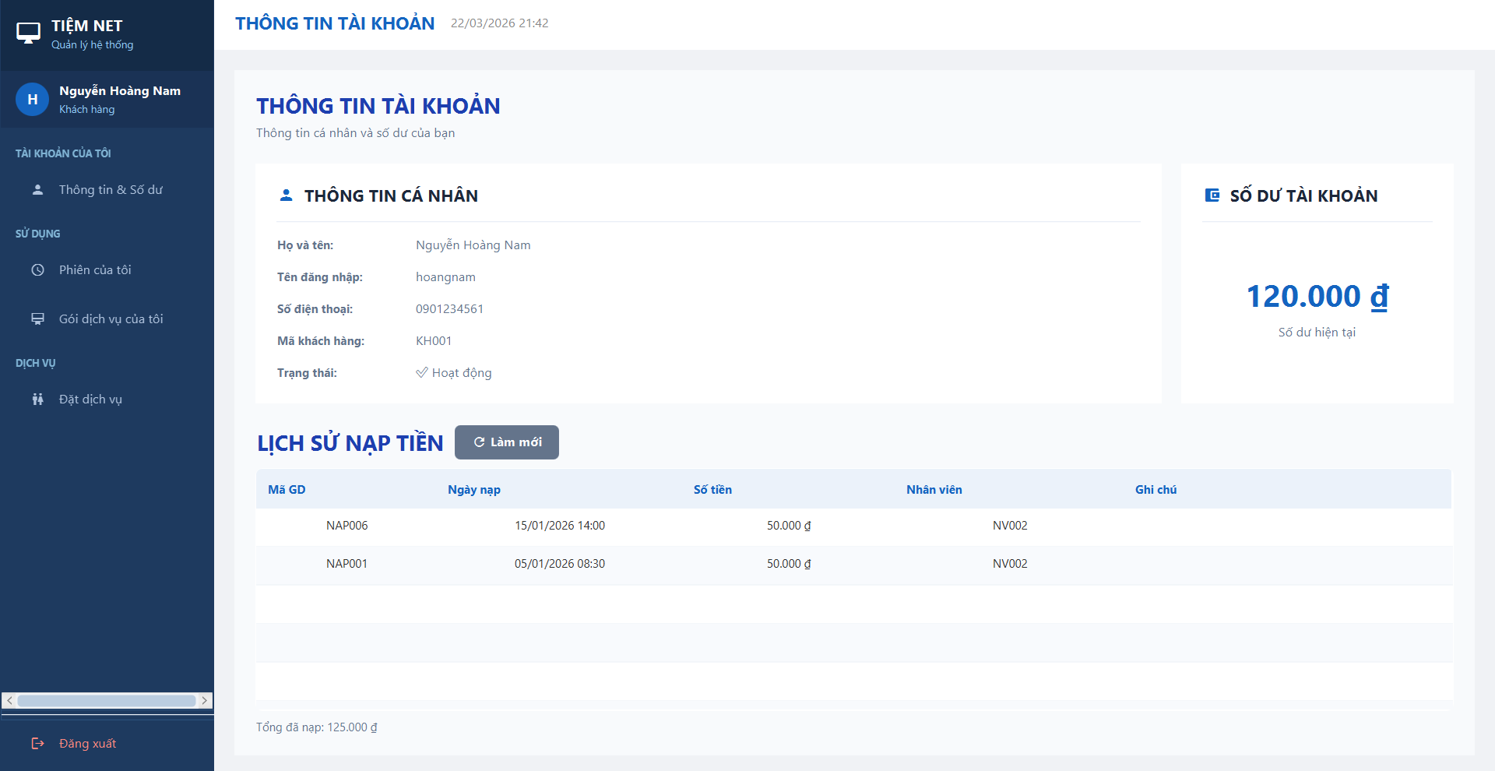
[Màn hình Thông tin và số dư (thongTinKhachHang.fxml)]

3.2.17.1. Mô tả các thành phần chính
STT | Thành phần | Loại | Chức năng
1 | lblHoTen | Label | Hiển thị họ và tên khách hàng
2 | lblTenDangNhap | Label | Hiển thị tên đăng nhập của khách hàng
3 | lblSdt | Label | Hiển thị số điện thoại khách hàng
4 | lblMaKH | Label | Hiển thị mã khách hàng
5 | lblTrangThai | Label | Hiển thị trạng thái hoạt động của tài khoản
6 | lblSoDu | Label | Hiển thị số dư hiện tại của tài khoản
7 | btn_load | Button | Làm mới lịch sử nạp tiền
8 | tableNapTien | TableColumn | Hiển thị danh sách các giao dịch nạp tiền
9 | colMaGD | TableColumn | Hiển thị mã giao dịch nạp tiền
10 | colMaGD | TableColumn | Hiển thị ngày nạp tiền
11 | colSoTien | TableColumn | Hiển thị số tiền đã nạp
12 | colNhanVien | TableColumn | Hiển thị nhân viên thực hiện giao dịch
13 | colGhiChu | TableColumn | Hiển thị ghi chú của giao dịch
14 | lblTongNap | Label | Hiển thị tổng số tiền khách hàng đã nạp

3.2.17.2. Xử lý sự kiện
STT | Đối tượng | Sự kiện / Phương thức | Ý nghĩa xử lý
1 | btn_load | loadNapTien() | Tải lại danh sách lịch sử nạp tiền của khách hàng
2 | Hệ thống | initialize() | Khởi tạo dữ liệu thông tin cá nhân, số dư và bảng lịch sử nạp tiền
3 | tableNapTien | setCellValueFactory() | Gán dữ liệu tương ứng cho các cột trong bảng nạp tiền
4 | Hệ thống | cập nhật lblTongNap | Tính và hiển thị tổng số tiền đã nạp
5 | Hệ thống | cập nhật lblSoDu | Hiển thị số dư hiện tại từ dữ liệu tài khoản

3.2.17.3. Nhận xét thiết kế
Giao diện thông tin tài khoản được bố trí rõ ràng, trực quan và phù hợp với nhu cầu tra cứu của khách hàng. Hai khối thông tin cá nhân và số dư được đặt song song giúp người dùng dễ quan sát các dữ liệu quan trọng. Bảng lịch sử nạp tiền được đặt phía dưới để thể hiện chi tiết các giao dịch phát sinh, hỗ trợ khách hàng đối chiếu và kiểm tra quá trình nạp tiền. Cách thiết kế này giúp giảm thao tác chuyển trang và nâng cao khả năng theo dõi tài khoản trong quá trình sử dụng hệ thống.

3.2.18. Giao diện phiên sử dụng của tôi

Màn hình thông tin tài khoản là giao diện dành cho khách hàng sau khi đăng nhập vào hệ thống. Giao diện này được thiết kế nhằm cung cấp nhanh các thông tin cá nhân cơ bản, số dư hiện tại của tài khoản và lịch sử nạp tiền đã phát sinh. Bố cục màn hình được chia thành hai phần chính ở phía trên là khối thông tin cá nhân và khối số dư tài khoản, phía dưới là bảng lịch sử nạp tiền. Thiết kế này giúp người dùng vừa theo dõi trạng thái tài khoản hiện tại, vừa tra cứu được các giao dịch nạp tiền đã thực hiện.
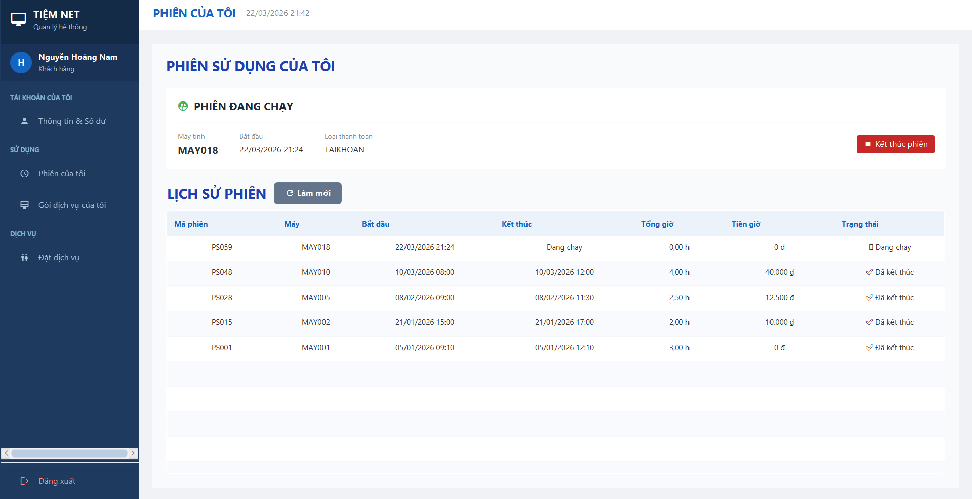
[Màn hình chính Phiên của tôi - (phienCuaToi.fxml)]

3.2.18.1. Mô tả các thành phần chính

STT | Thành phần | Loại | Chức năng
1 | cardPhienDangChay | VBox/Panel | Hiển thị thông tin phiên đang chạy
2 | lblMaMay | Label | Hiển thị mã máy đang sử dụng
3 | lblGioBatDau | Label | Hiển thị thời điểm bắt đầu phiên
4 | lblLoaiTT | Label | Hiển thị loại thanh toán của phiên
5 | btnKetThucPhien | Button | Kết thúc phiên đang sử dụng
6 | lblKhongCoPhien | Label | Thông báo khi khách hàng không có phiên đang chạy
7 | tablePhien | TableView | Hiển thị lịch sử các phiên sử dụng
8 | colMaPhien | TableColumn | Hiển thị mã phiên
9 | colMaMay | TableColumn | Hiển thị mã máy
10 | colGioBD | TableColumn | Hiển thị thời điểm bắt đầu phiên
11 | colGioKT | TableColumn | Hiển thị thời điểm kết thúc phiên
12 | colTongGio | TableColumn | Hiển thị tổng thời gian sử dụng
13 | colTienChoi | TableColumn | Hiển thị tiền giờ của phiên
14 | colTrangThai | TableColumn | Hiển thị trạng thái phiên
15 | btnLamMoi | Button | Làm mới dữ liệu lịch sử phiên

3.2.18.2. Xử lý sự kiện

STT | Đối tượng | Sự kiện / Phương thức | Ý nghĩa xử lý
1 | btnKetThucPhien | handleKetThucPhien() | Thực hiện kết thúc phiên đang chạy
2 | btnLamMoi | handleLamMoi() | Tải lại dữ liệu phiên hiện tại và lịch sử phiên
3 | Hệ thống | initialize() | Khởi tạo bảng lịch sử phiên và kiểm tra trạng thái phiên đang chạy
4 | Hệ thống | cập nhật cardPhienDangChay | Hiển thị hoặc ẩn khối phiên đang chạy
5 | Hệ thống | cập nhật lblKhongCoPhien | Hiển thị thông báo khi không có phiên hoạt động

3.2.18.3. Nhận xét thiết kế
Giao diện phiên của tôi được thiết kế theo hướng hỗ trợ người dùng kiểm soát phiên sử dụng một cách trực tiếp. Khối “Phiên đang chạy” được đưa lên trên để ưu tiên hiển thị thông tin thời gian thực, giúp khách hàng nắm được trạng thái sử dụng hiện tại. Bảng lịch sử phiên phía dưới cung cấp thông tin đầy đủ về các phiên trước đó, từ đó hỗ trợ khách hàng kiểm tra thời gian sử dụng, chi phí phát sinh và trạng thái kết thúc phiên. Bố cục này phù hợp với đặc thù nghiệp vụ của hệ thống tiệm net.

3.2.19. Giao diện gói dịch vụ của tôi
Màn hình gói dịch vụ của tôi là giao diện cho phép khách hàng theo dõi các gói giờ đã mua trong hệ thống. Giao diện hiển thị toàn bộ các thông tin cần thiết của từng gói như mã gói khách hàng, tên gói, số giờ ban đầu, số giờ còn lại, ngày mua, ngày hết hạn, giá mua và trạng thái. Đây là màn hình hỗ trợ khách hàng quản lý hiệu quả quyền lợi gói dịch vụ của mình.
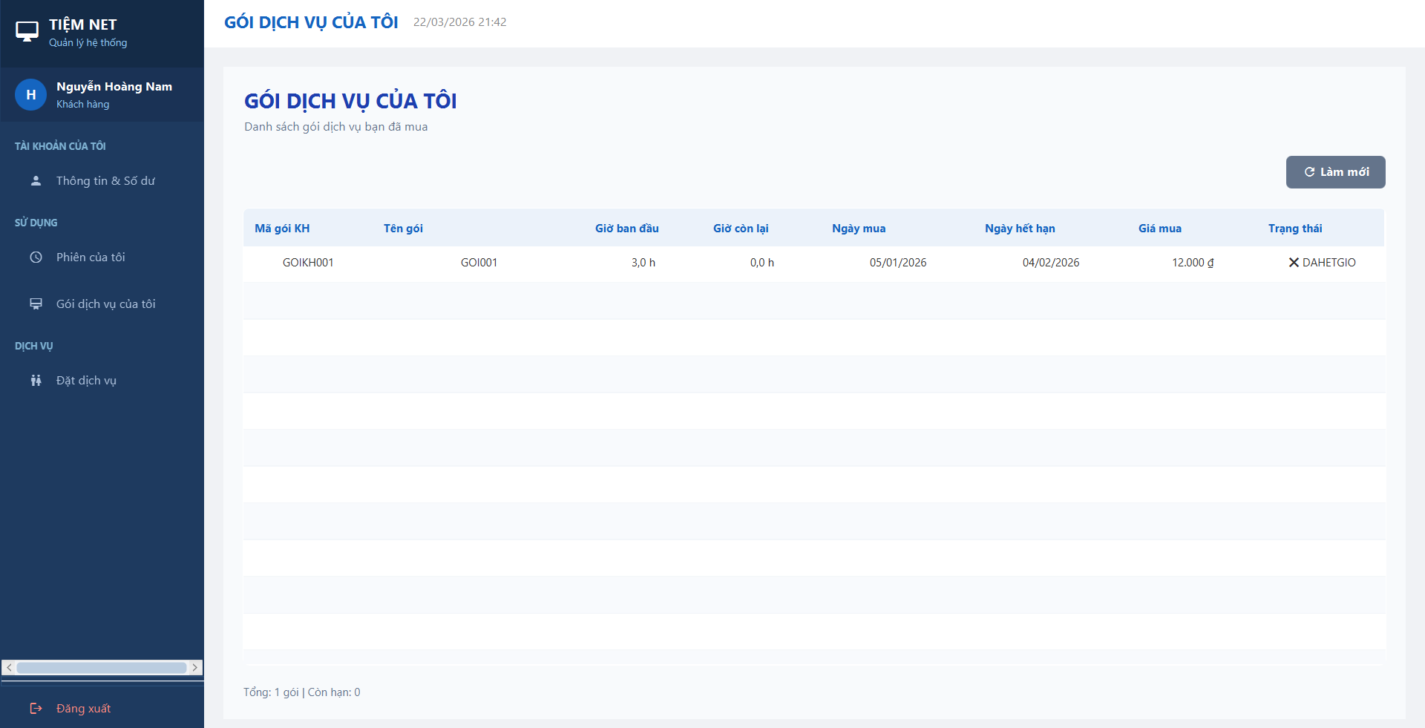
[Màn hình chính Gói dịch vụ của tôi - (goiCuaToi.fxml)]

3.2.19.1. Mô tả các thành phần chính

STT | Thành phần | Loại | Chức năng
1 | tableGoi | TableView | Hiển thị danh sách các gói dịch vụ đã mua
2 | colMaGoiKH | TableColumn | Hiển thị mã gói dịch vụ của khách hàng
3 | colTenGoi | TableColumn | Hiển thị tên gói dịch vụ
4 | colSoGioBD | TableColumn | Hiển thị số giờ ban đầu của gói
5 | colSoGioConLai | TableColumn | Hiển thị số giờ còn lại của gói
6 | colNgayMua | TableColumn | Hiển thị ngày mua gói
7 | colNgayHetHan | TableColumn | Hiển thị ngày hết hạn gói
8 | colGiaMua | TableColumn | Hiển thị giá mua gói
9 | colTrangThai | TableColumn | Hiển thị trạng thái sử dụng của gói
10 | btnLamMoi | Button | Làm mới danh sách gói dịch vụ
11 | lblTotal | Label | Hiển thị tổng số gói hoặc thông tin tổng hợp

3.2.19.2. Xử lý sự kiện
STT | Đối tượng | Sự kiện / Phương thức | Ý nghĩa xử lý
1 | btnLamMoi | handleLamMoi() | Tải lại danh sách gói dịch vụ đã mua
2 | Hệ thống | initialize() | Khởi tạo bảng dữ liệu các gói dịch vụ
3 | tableGoi | setCellValueFactory() | Gán dữ liệu cho từng cột của bảng
4 | Hệ thống | cập nhật lblTotal | Hiển thị tổng số gói hoặc số gói còn hạn

3.2.19.3. Nhận xét thiết kế
Màn hình gói dịch vụ của tôi được thiết kế đơn giản nhưng hiệu quả, tập trung vào bảng danh sách để người dùng dễ theo dõi toàn bộ thông tin gói đã mua. Các cột thông tin được trình bày đầy đủ, rõ ràng, đặc biệt là số giờ còn lại và ngày hết hạn giúp khách hàng nhanh chóng nhận biết tình trạng sử dụng của từng gói. Nút làm mới được bố trí độc lập ở phía trên giúp thao tác nạp lại dữ liệu trở nên thuận tiện.

3.2.20. Giao diện đặt dịch vụ
Màn hình đặt dịch vụ cho phép khách hàng lựa chọn và đặt các mặt hàng, đồ uống hoặc dịch vụ bổ sung trong quá trình sử dụng máy. Giao diện được thiết kế theo dạng hai vùng: vùng bên trái hiển thị danh sách dịch vụ và vùng bên phải là form đặt hàng. Ngoài ra, hệ thống còn có khu vực hiển thị danh sách các dịch vụ đã đặt trong phiên để khách hàng theo dõi các khoản phát sinh.
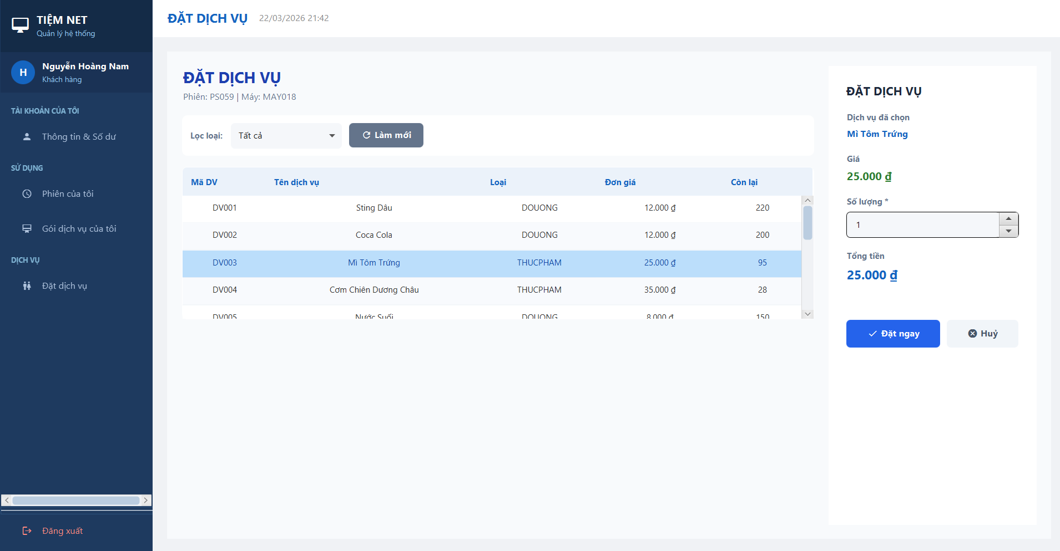
[Màn hình chính Đặt dịch vụ - (datDichVu.fxml)]

3.2.20.1. Mô tả các thành phần chính

STT | Thành phần | Loại | Chức năng
1 | lblPhienInfo | Label | Hiển thị thông tin phiên hiện tại
2 | lblCanhBao | Label | Hiển thị cảnh báo khi không thể đặt dịch vụ
3 | cboLoai | ComboBox | Lọc danh sách dịch vụ theo loại
4 | btnLamMoi | Button | Làm mới danh sách dịch vụ
5 | tableDichVu | TableView | Hiển thị danh sách dịch vụ hiện có
6 | colMaDV | TableColumn | Hiển thị mã dịch vụ
7 | colTenDV | TableColumn | Hiển thị tên dịch vụ
8 | colLoai | TableColumn | Hiển thị loại dịch vụ
9 | colDonGia | TableColumn | Hiển thị đơn giá dịch vụ
10 | colSoLuong | TableColumn | Hiển thị số lượng tồn còn lại
11 | paneDaDat | VBox/Panel | Hiển thị danh sách dịch vụ đã đặt trong phiên
12 | lblTongDaDat | Label | Hiển thị tổng tiền các dịch vụ đã đặt
13 | tableDaDat | TableView | Hiển thị chi tiết các dịch vụ đã đặt
14 | lblChonDV | Label | Hiển thị tên dịch vụ đang được chọn
15 | lblGia | Label | Hiển thị giá của dịch vụ được chọn
16 | spinnerSoLuong | Spinner | Cho phép nhập số lượng đặt
17 | lblTongTien | Label | Hiển thị tổng tiền theo số lượng chọn
18 | lblFormError | Label | Hiển thị lỗi nhập liệu hoặc lỗi nghiệp vụ
19 | btnDat | Button | Xác nhận đặt dịch vụ
20 | btnHuy | Button | Hủy thao tác chọn dịch vụ

3.2.20.2. Xử lý sự kiện

STT | Đối Tượng | Sự kiện/Phương thức | Ý nghĩa xử lý
1 | cboLoai | handleFilter() | Lọc danh sách dịch vụ theo loại
2 | btnLamMoi | handleLamMoi() | Tải lại danh sách dịch vụ hiện có
3 | btnDat | handleDatDichVu() | Xác nhận đặt dịch vụ cho phiên hiện tại
4 | btnHuy | handleHuy() | Hủy lựa chọn dịch vụ trên form
5 | tableDichVu | chọn dòng dữ liệu | Cập nhật dịch vụ đang chọn sang form bên phải
6 | spinnerSoLuong | thay đổi giá trị | Tính lại tổng tiền theo số lượng đặt
7 | Hệ thống | initialize() | Khởi tạo danh sách dịch vụ, thông tin phiên và form đặt
8 | Hệ thống | cập nhật paneDaDat | Hiển thị hoặc ẩn khu vực dịch vụ đã đặt trong phiên
9 | Hệ thống | cập nhật lblTongDaDat | Tính tổng tiền đã đặt của các dịch vụ
10 | Hệ thống | cập nhật lblFormError | Thông báo lỗi khi dữ liệu cài đặt không hợp lệ

3.2.20.3. Nhận xét thiết kế
Giao diện đặt dịch vụ có bố cục hợp lý, hỗ trợ người dùng thao tác liên tục từ chọn dịch vụ đến xác nhận đặt hàng. Vùng danh sách bên trái giúp khách hàng dễ quan sát toàn bộ các dịch vụ hiện có, trong khi form đặt bên phải đóng vai trò khu vực nhập liệu nhanh. Việc bổ sung phần hiển thị dịch vụ đã đặt trong phiên giúp khách hàng kiểm soát các khoản phát sinh ngay trong lúc sử dụng máy. Đây là thiết kế phù hợp với nghiệp vụ bán hàng tại quầy kết hợp tiêu dùng trực tiếp trong hệ thống tiệm net.

3.2.21. Đánh giá chung về thiết kế giao diện
Qua phân tích các tệp FXML, hệ thống đã được tổ chức theo hướng module hóa khá rõ ràng, mỗi màn hình đảm nhiệm một nhóm nghiệp vụ riêng.
Bộ giao diện vẫn bảo toàn cấu trúc điều khiển hiện có nhưng cải thiện đáng kể về tính trực quan, độ đồng nhất thẩm mỹ và khả năng trình bày dữ liệu. Các màn hình quản trị dữ liệu có thể tiếp tục mở rộng thêm form popup hoặc panel nhập liệu chi tiết; trong khi các màn hình nghiệp vụ như phiên sử dụng, nạp tiền, hóa đơn và thống kê nên được ưu tiên hoàn thiện trải nghiệm theo thời gian thực.

CHƯƠNG IV. CÀI ĐẶT VÀ KIỂM THỬ

4.1. Môi trường cài đặt

4.1.1. Ngôn ngữ lập trình và framework
- Ngôn ngữ lập trình: Java (JDK 17 trở lên)
- Framework giao diện: JavaFX 17 – xây dựng giao diện người dùng desktop đa nền tảng
- Công cụ thiết kế giao diện: Scene Builder – thiết kế kéo thả trực quan các thành phần UI, sinh file FXML
- Kiến trúc ứng dụng: MVC (Model – View – Controller) – tách biệt dữ liệu, giao diện và xử lý logic

4.1.2. Cơ sở dữ liệu
- Hệ quản trị CSDL: MySQL Community Server 9.5.0
- Bộ kết nối: MySQL Connector/J (JDBC Driver)
- Công cụ quản lý: HeidiSQL 12.14 – thiết kế và quản lý schema, kiểm tra dữ liệu

4.1.3. Môi trường phát triển
- IDE: IntelliJ IDEA (Community hoặc Ultimate Edition)
- Build tool: Maven / Gradle
- Hệ điều hành: Windows 10/11 (64-bit)
- Phiên bản Java tối thiểu để chạy: JDK 17

4.1.4. Thư viện sử dụng
- mysql-connector-j: Kết nối Java với MySQL qua JDBC
- javafx-controls, javafx-fxml: Thư viện giao diện JavaFX
- javafx-base: Các lớp nền tảng của JavaFX

4.2. Kiểm thử hệ thống

4.2.1. Phương pháp kiểm thử
Nhóm áp dụng phương pháp kiểm thử hộp đen (Black-box testing) kết hợp kiểm thử hộp trắng (White-box testing) để đảm bảo hệ thống hoạt động đúng theo yêu cầu và xử lý tốt các trường hợp ngoại lệ.

4.2.2. Các ca kiểm thử chính

STT | Chức năng | Dữ liệu đầu vào | Kết quả mong đợi | Kết quả thực tế | Đánh giá
1 | Đăng nhập | Tên đăng nhập và mật khẩu đúng | Đăng nhập thành công, điều hướng theo vai trò | Xác thực thành công, màn hình chính hiển thị đúng vai trò | Đạt
2 | Đăng nhập | Mật khẩu sai | Hiển thị thông báo lỗi, không cho vào | Hộp thoại thông báo lỗi xuất hiện, không chuyển màn hình | Đạt
3 | Bắt đầu phiên | Máy ở trạng thái TRONG | Tạo phiên, cập nhật máy thành DANGDUNG | Phiên tạo trong CSDL, máy cập nhật DANGDUNG, ghi nhận giờ bắt đầu | Đạt
4 | Kết thúc phiên | Phiên đang hoạt động | Tính tiền đúng, lập hóa đơn, trừ số dư | Tính tiền chính xác, lập hóa đơn, trừ số dư, máy về trạng thái TRONG | Đạt
5 | Nạp tiền | Số tiền nạp có khuyến mãi áp dụng | Cộng đúng tiền KM, lưu lịch sử nạp | Tiền KM cộng đúng, số dư tăng chính xác, lịch sử được ghi nhận | Đạt
6 | Gọi dịch vụ | Dịch vụ còn hàng trong kho | Ghi nhận đơn hàng, trừ tồn kho | Ghi nhận vào phiên, tồn kho giảm đúng | Đạt
7 | Gọi dịch vụ | Dịch vụ hết hàng | Thông báo hết hàng, không cho đặt | Thông báo hết hàng, không tạo đơn, tồn kho không đổi | Đạt
8 | Thống kê | Chọn khoảng thời gian hợp lệ | Hiển thị đúng biểu đồ và số liệu | Biểu đồ và số liệu hiển thị đúng, khớp hóa đơn thực tế | Đạt
9 | Nhập hàng | Phiếu nhập hợp lệ | Tăng số lượng tồn kho, lưu phiếu | Phiếu lưu trạng thái DANHAP, tồn kho tăng đúng số lượng | Đạt
10 | Thêm Khách hàng | Tên, số điện thoại khách hàng muốn thêm | Khách hàng xuất hiện trong database và giao diện | Khách hàng thêm vào và chuyển sang trạng thái HOATDONG | Đạt
11 | Xóa Khách hàng | Chọn khách hàng muốn xóa | Khách hàng trong giao diện hiện trạng thái NGUNG | Khách hàng đổi sang trạng thái NGUNG không sửa lại được vì đã bị xóa | Đạt
12 | Sửa Khách hàng | Chọn khách hàng muốn sửa | Khách hàng trong giao diện hiện có thể sửa sang trạng thái NGUNG hoặc HOATDONG, sửa tên, số điện thoại | Khách hàng cập nhật thông tin và hiện trong database | Đạt
13 | Thêm Nhân viên | Tên nhân viên muốn thêm | Thêm nhân viên vào giao diện cập nhật trạng thái DANGLAMVIEC | Nhân viên được thêm vào database, đầy đủ thông tin | Đạt
14 | Xóa Nhân viên | Chọn nhân viên muốn xóa | Nhân viên chuyển sang trạng thái NGHI VIEC | Nhân viên đổi trạng thái trong database | Đạt
15 | Sửa Nhân viên | Chọn nhân viên muốn sửa | Sửa thông tin,trạng thái, chức vụ nhân viên trên giao diện, | Nhân viên được sửa lại thông tin trong database | Đạt
16 | Xem Hóa đơn | Tìm theo mã HĐ | Xem lịch sử hóa đơn đã thanh toán | Hiển thị hóa đơn trong giao diện và database | Đạt
17 | Xuất hóa đơn | Mã HĐ, danh sách hóa đơn | Xuất excel danh sách hóa đơn và hóa đơn pdf | Có thể mở và xem danh sách trong excel và hóa đơn trong pdf | Đạt
18 | Thêm Khuyến mãi | Mã khuyến mãi,ngày khuyến mãi, giá trị | Thêm chương trình khuyến mãi, giá trị, ngày bắt đầu và kết thúc khuyến mãi | Chương trình khuyến mãi được thêm, trạng thái hoạt động | Đạt
19 | Sửa Khuyến mãi | Mã khuyến mãi,ngày khuyến mãi, giá trị | Sửa tên,loại,giá trị, nạp tối thiểu,ngày của chương trình khuyến mãi | Sửa thành công thông tin trong chương trình khuyến mãi | Đạt
20 | Ngừng/Kích hoạt Khuyến mãi | Mã khuyến mãi | Đổi trạng thái hoạt động hoặc ngừng của CTKM | Đổi trạng thái thành công | Đạt
21 | Quản lý dịch vụ | Mã DV, tên, đơn giá, tồn kho | Quản lý thông tin, thêm, xóa, khôi phục dịch vụ, xem trạng thái còn hàng/hết hàng | Thành công thêm, xóa, khôi phục thông tin dịch vụ, cập nhật trong database | Đạt
22 | Quản lý khu máy | Mã khu | Quản lý thông tin, thêm, xóa, sửa, không thể sửa khu máy có khách hàng đang chơi | Thành công thêm, xóa, sửa thông tin, không cho xóa khu máy khi có khách hàng đang chơi | Đạt
23 | Quản lý máy tính | Mã máy | Quản lý thêm, xóa, sửa, bảo trì, khôi phục, không thể sửa máy có khách hàng đang chơi | Thành công thêm, xóa, sửa, bảo trì, khôi phục, không cho xóa máy khi có khách hàng đang chơi | Đạt
24 | Đăng ký | Thông tin khách hàng | Nhập thông tin đăng ký, không được bỏ trống thông tin | Nhập đầy đủ thông tin đăng ký, ràng buộc dữ liệu nhập vào phải đúng | Đạt
25 | Thông tin tài khoản khách hàng | Tài khoản đăng nhập | Hiển thị đầy đủ thông tin khách hàng và lịch sử giao dịch,số dư tài khoản | Thông tin khách hàng và lịch sử giao dịch, số dư tài khoản đầy đủ và đã khớp trong database | Đạt
26 | Phiên sử dụng của khách hàng | Tài khoản đăng nhập | Hiển thị trạng thái phiên, lịch sử phiên, nút kết thúc phiên. | Lịch sử phiên hiển thị đầy đủ khớp với database | Đạt
27 | Đặt dịch vụ | Tài khoản đăng nhập | Đặt dịch vụ đồ ăn, thẻ cào thành công | Đặt thành công, lịch sử dịch vụ đã đặt được lưu lại | Đạt

4.2.3. Đánh giá kết quả kiểm thử
Sau quá trình kiểm thử, hệ thống đáp ứng được các yêu cầu chức năng cơ bản. Các nghiệp vụ cốt lõi như quản lý phiên sử dụng, tính tiền tự động, nạp tiền và xuất hóa đơn hoạt động chính xác.
Đăng nhập
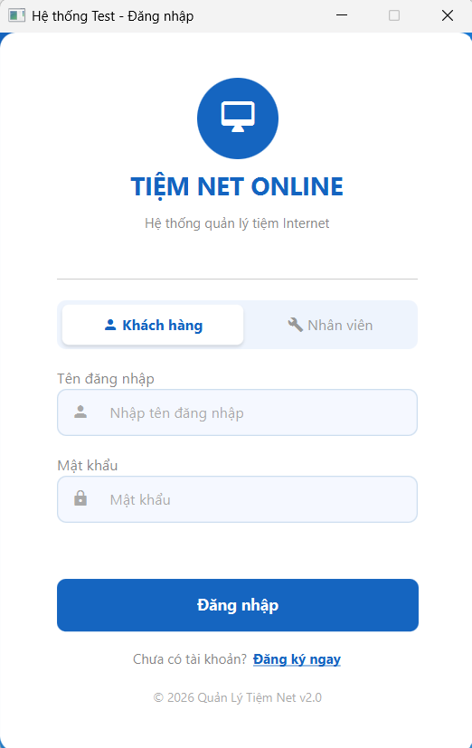

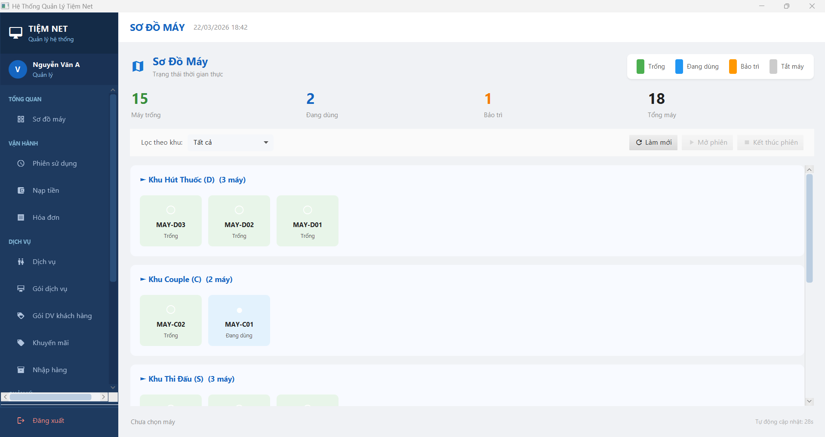
Đăng nhập thành công, điều hướng theo vai trò. Xác thực thành công, màn hình chính hiển thị đúng vai trò
Đăng ký
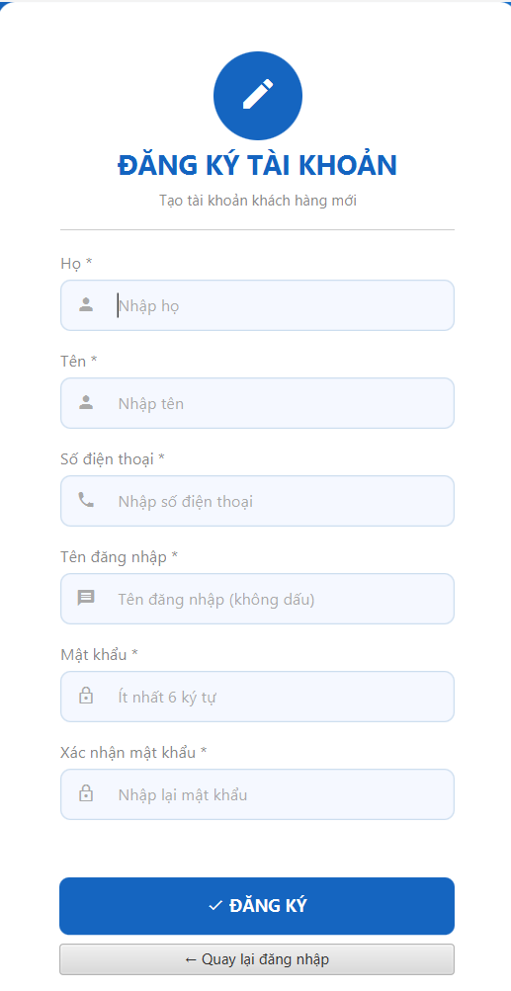
Nhập đầy đủ thông tin đăng ký, ràng buộc dữ liệu nhập vào phải đúng

Thông tin tài khoản khách hàng
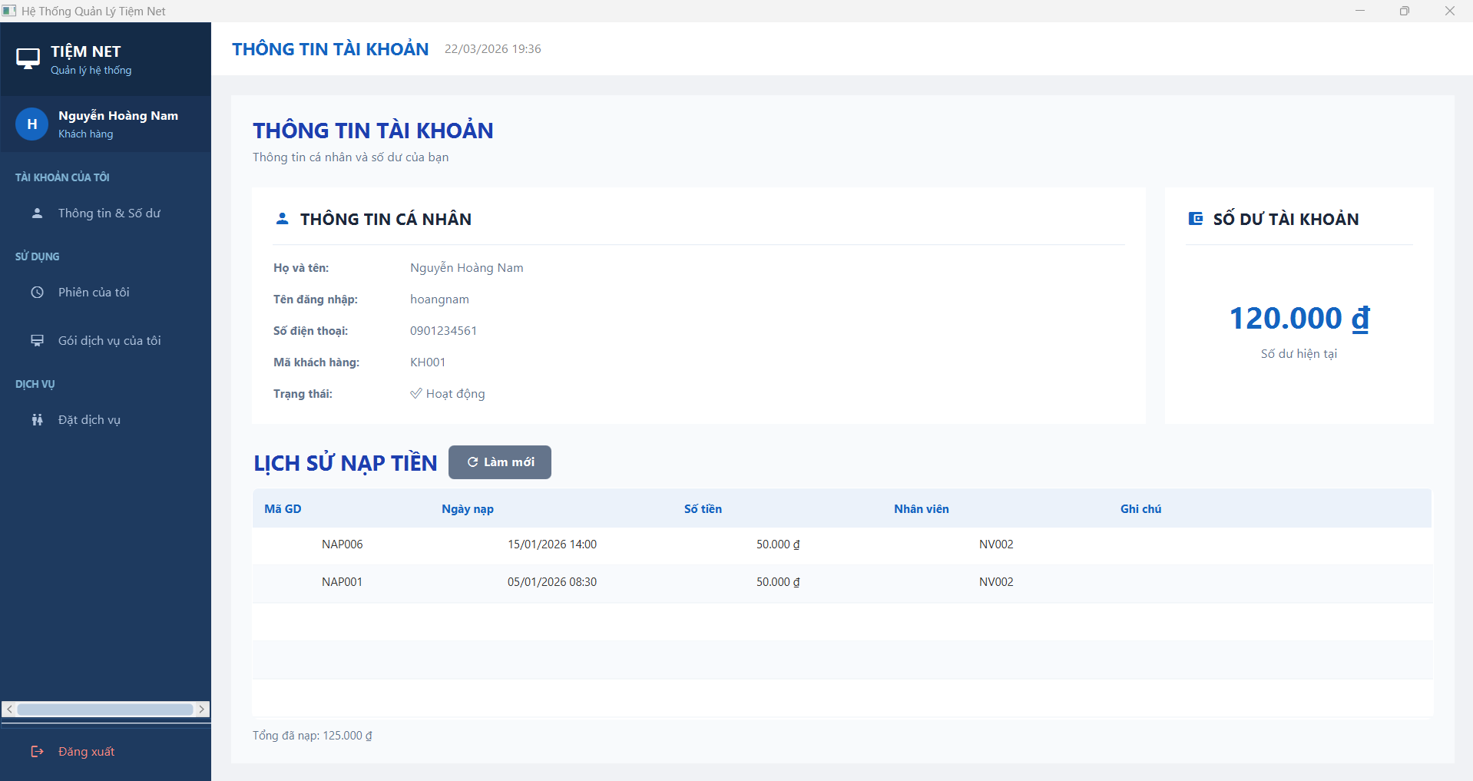

Phiên sử dụng của khách hàng
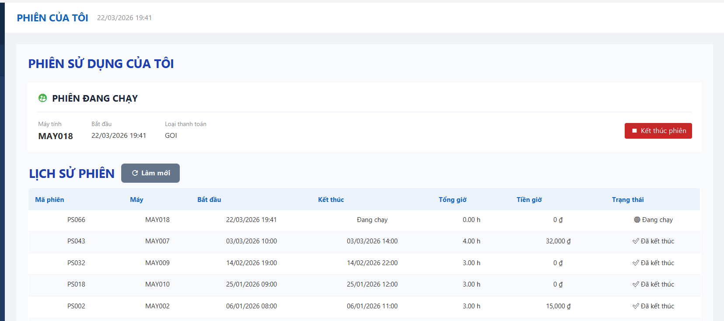
Hiển thị trạng thái phiên, lịch sử phiên, nút kết thúc phiên.

Đặt dịch vụ
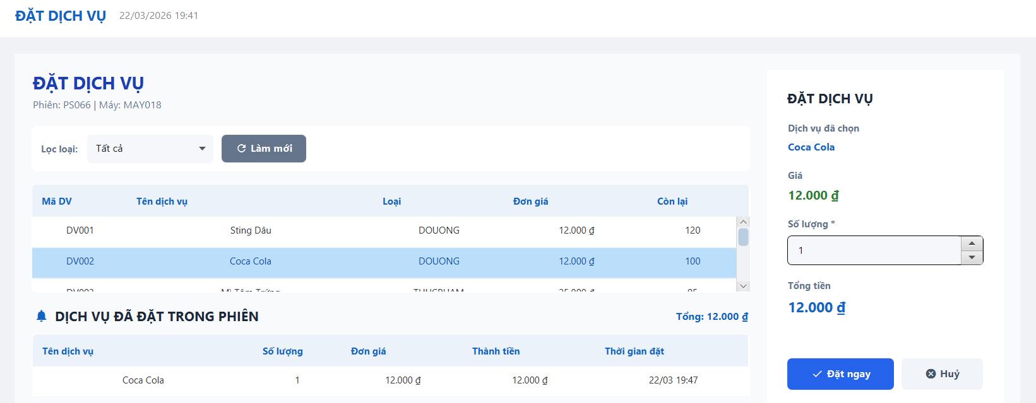

Bắt đầu phiên
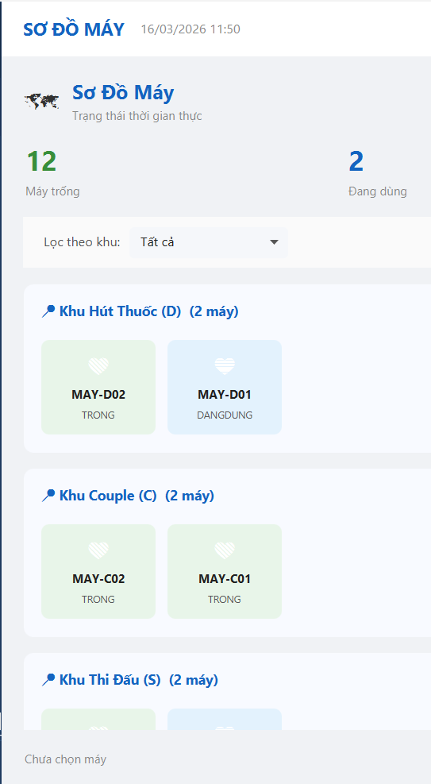
Tạo phiên, cập nhật máy thành DANGDUNG

Kết thúc phiên
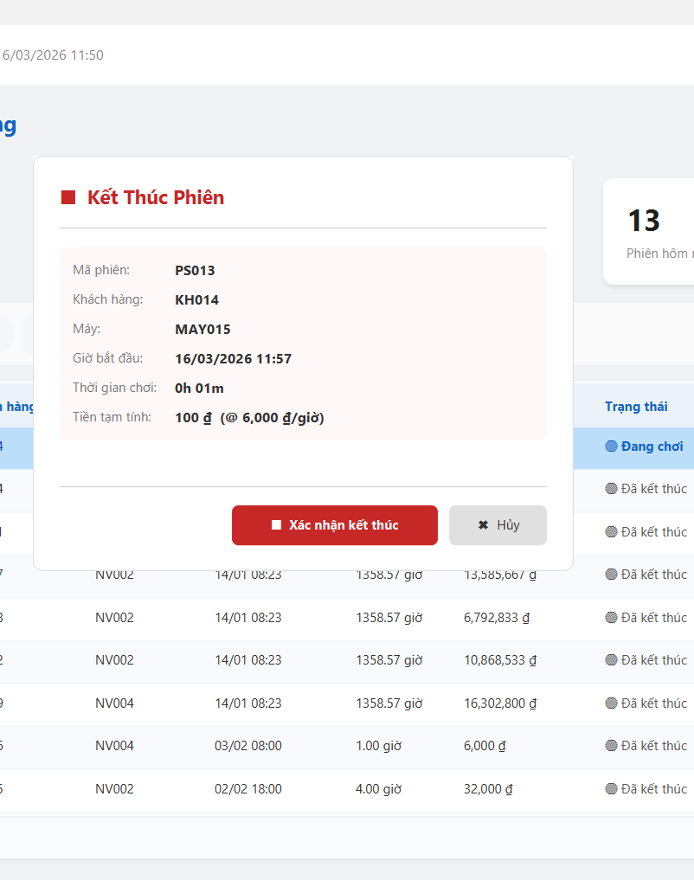

Tính tiền đúng, lập hóa đơn, trừ số dư

Nạp tiền
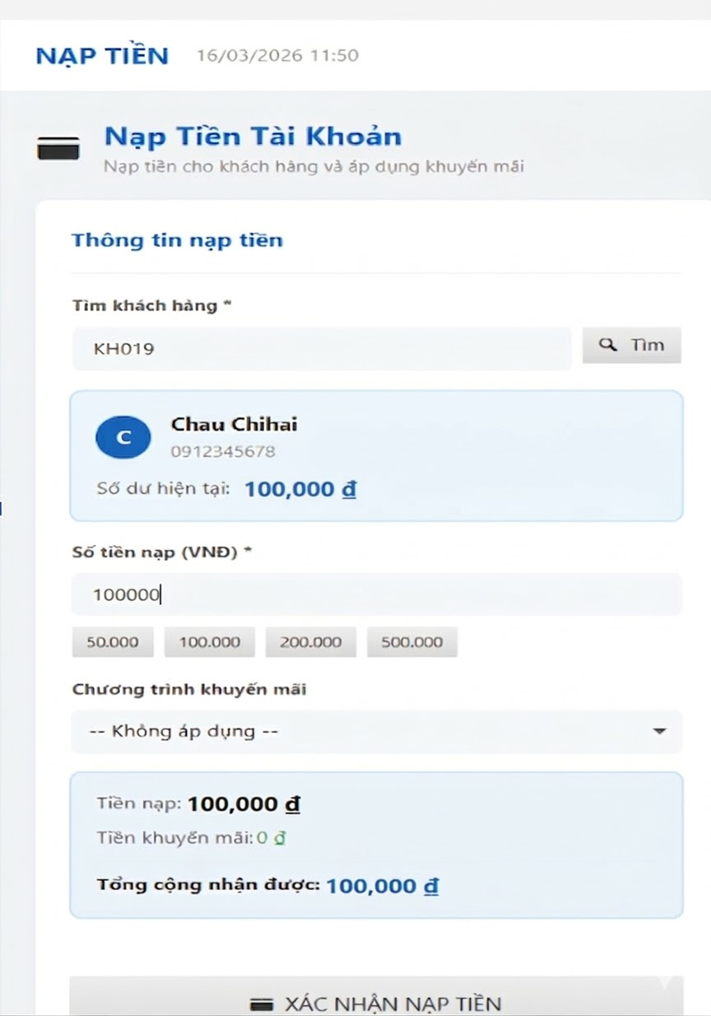
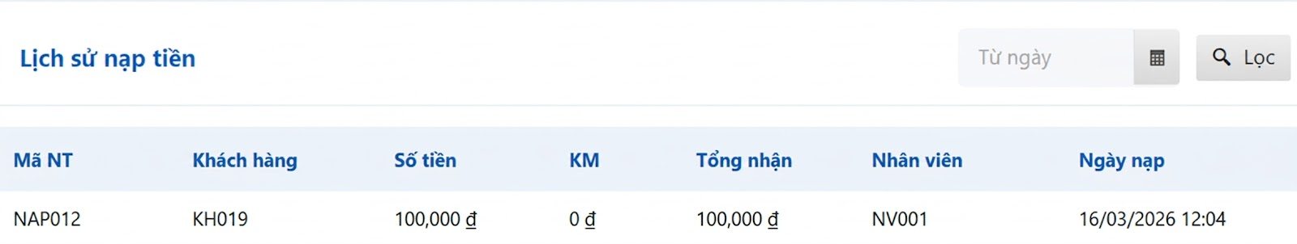

Cộng đúng tiền KM, lưu lịch sử nạp
Gọi dịch vụ

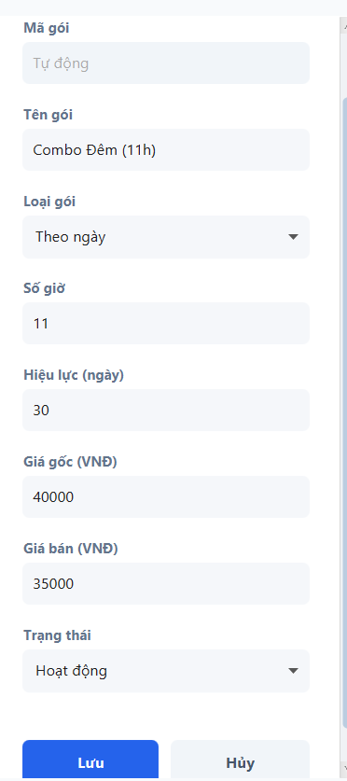

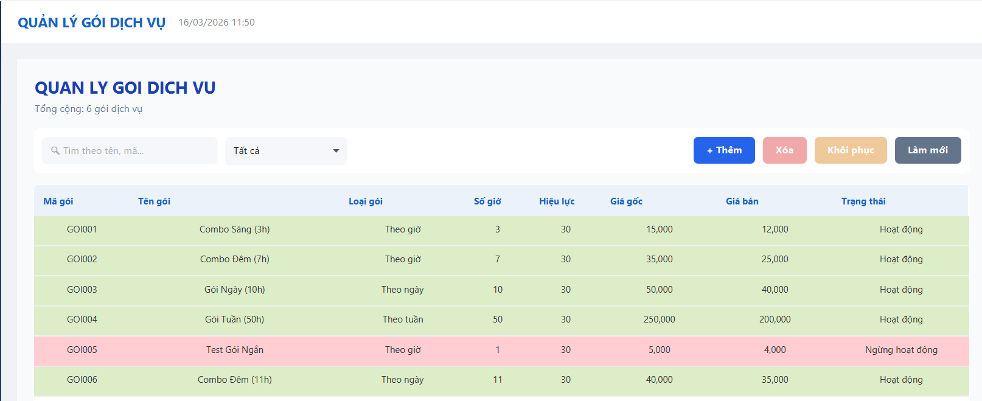
Ghi nhận vào phiên, tồn kho giảm đúng

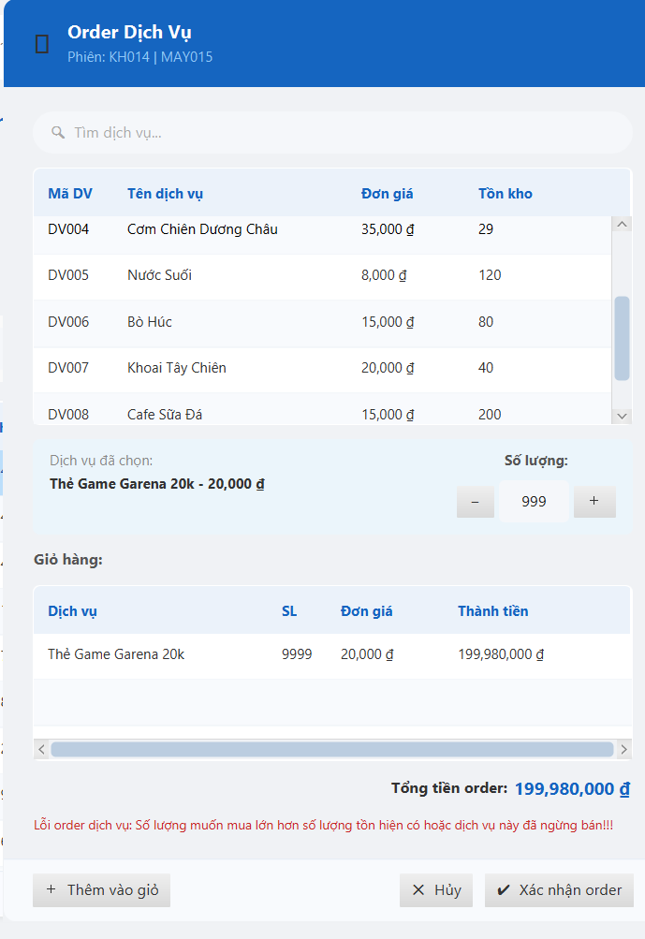
Thông báo, không cho đặt quá số lượng

Thống kê
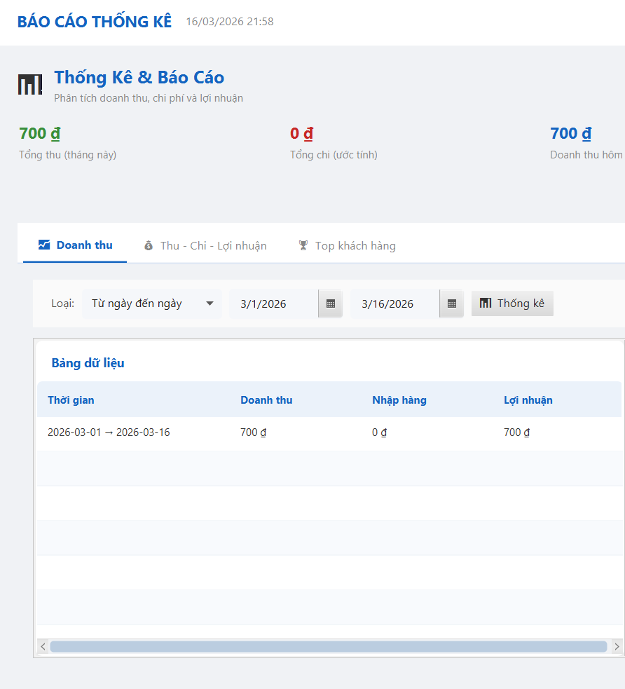
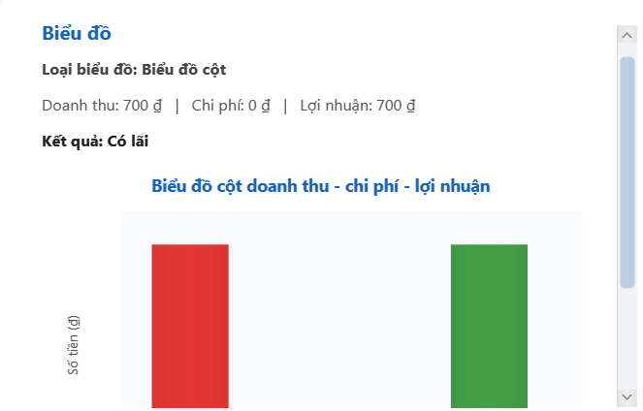
Hiển thị đúng biểu đồ và số liệu

Nhập hàng
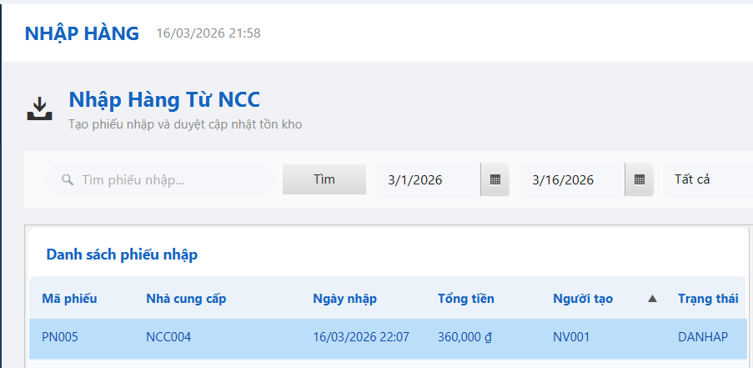
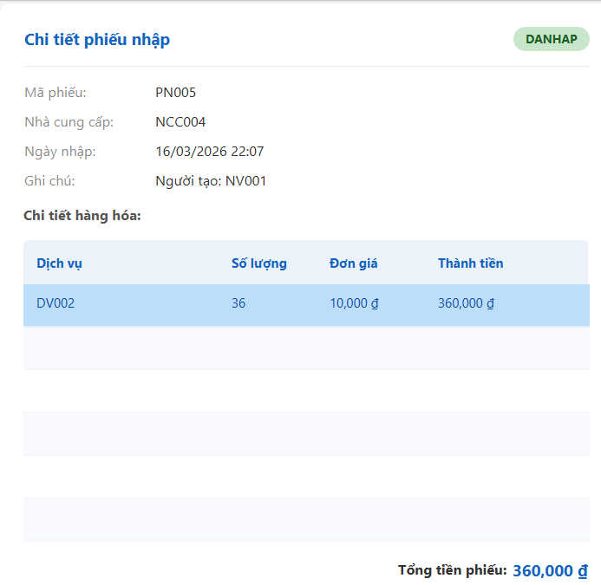
Phiếu lưu trạng thái DANHAP, tồn kho tăng đúng số lượng

Thêm khách hàng
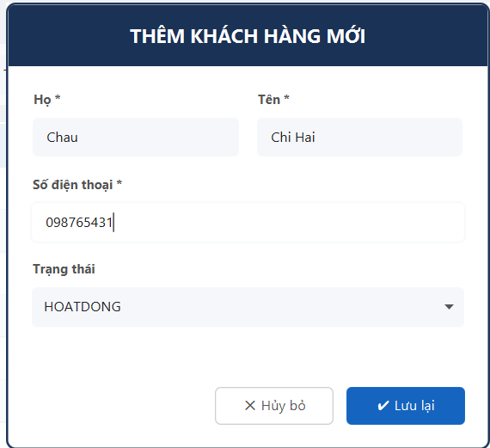

Khách hàng thêm vào và chuyển sang trạng thái HOATDONG

Xóa khách hàng
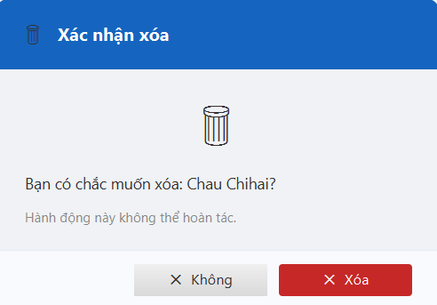
Khi xóa Khách hàng trong giao diện hiện trạng thái NGUNG

Sửa khách hàng
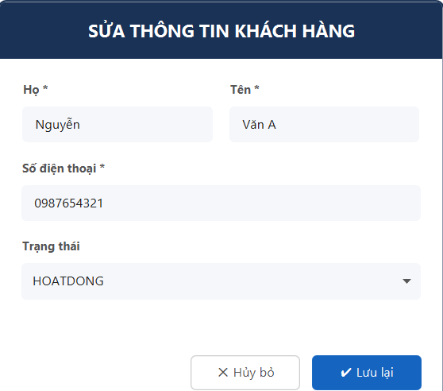
Khách hàng trong giao diện hiện có thể sửa sang trạng thái NGUNG hoặc HOATDONG, sửa tên, số điện thoại

Thêm nhân viên
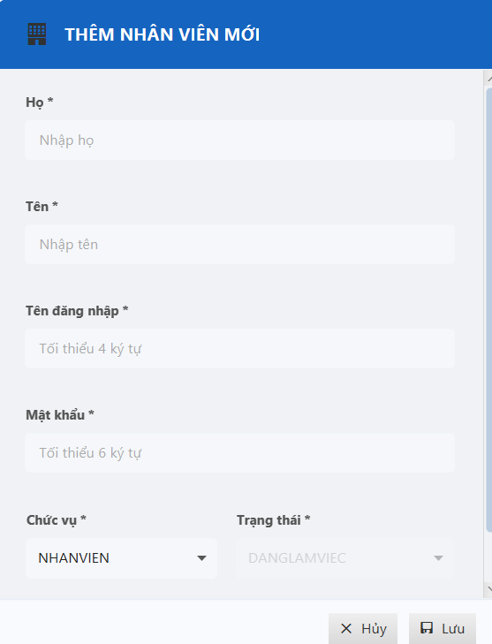
Thêm nhân viên vào giao diện cập nhật trạng thái DANGLAMVIEC

Xóa nhân viên
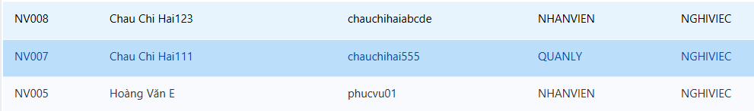
Nhân viên chuyển sang trạng thái NGHI VIEC

Sửa nhân viên
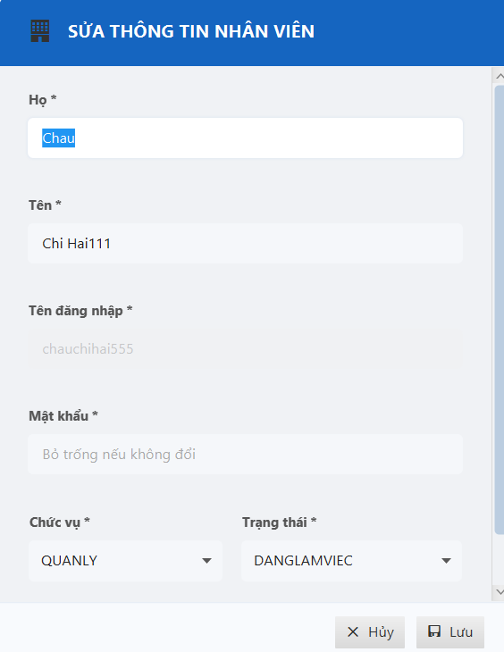
Sửa thông tin,trạng thái, chức vụ nhân viên trên giao diện,

Xem hóa đơn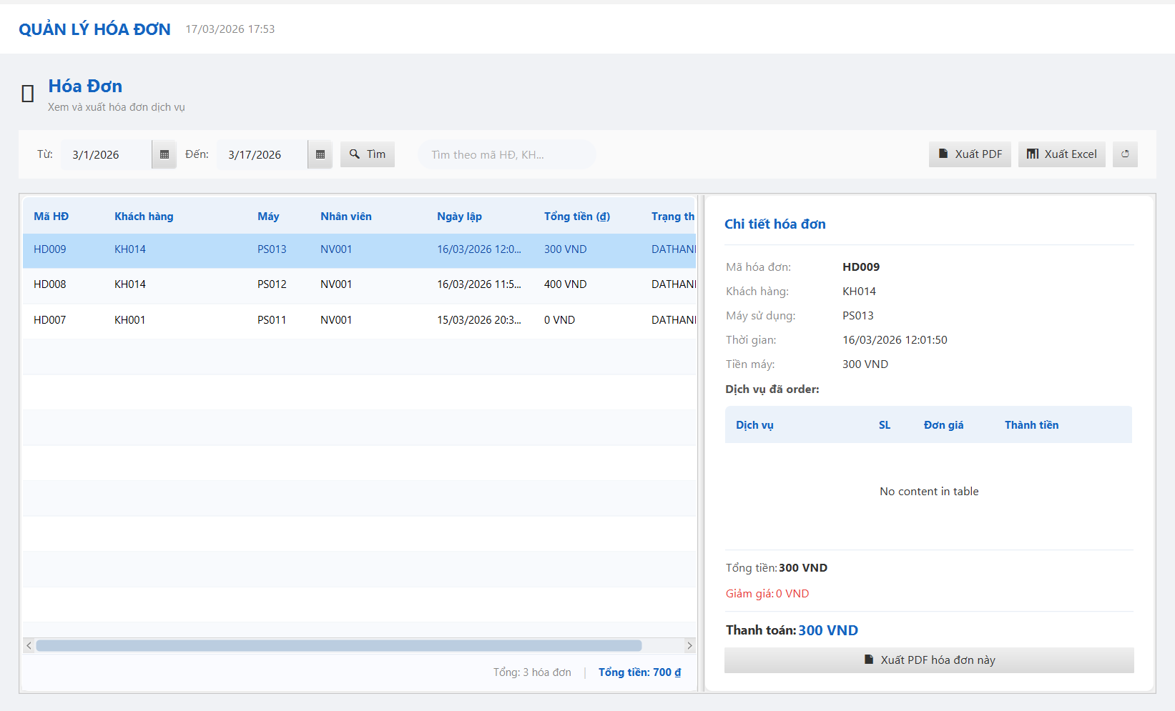
Xem lịch sử hóa đơn đã thanh toán
Xuất hóa đơn
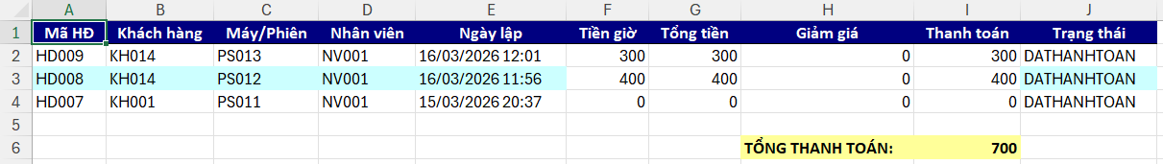
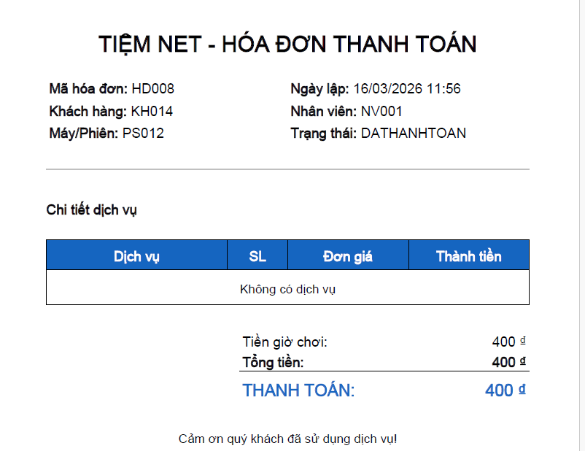

Có thể mở và xem danh sách trong excel và xuất hóa đơn ra file pdf.

Thêm khuyến mãi
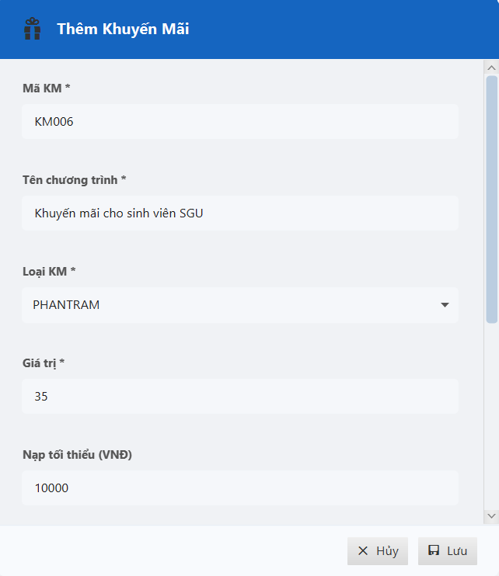
Chương trình khuyến mãi được thêm, trạng thái hoạt động
Sửa khuyến mãi
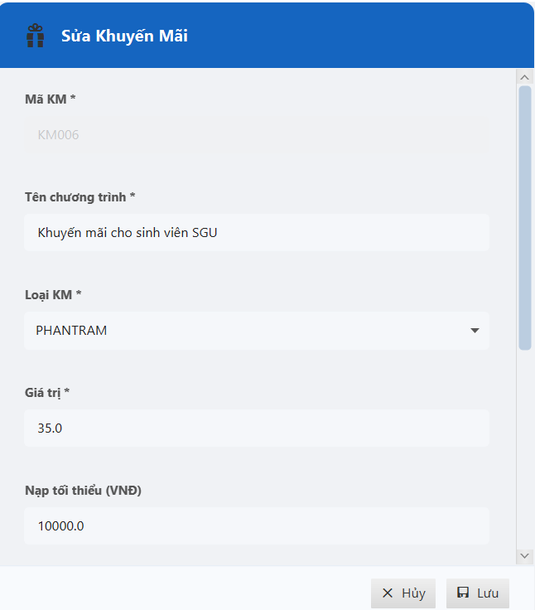
Sửa tên,loại,giá trị, nạp tối thiểu,ngày của chương trình khuyến mãi

Ngừng/Kích hoạt Khuyến mãi
Đổi trạng thái hoạt động hoặc ngừng của CTKM

Quản lý dịch vụ
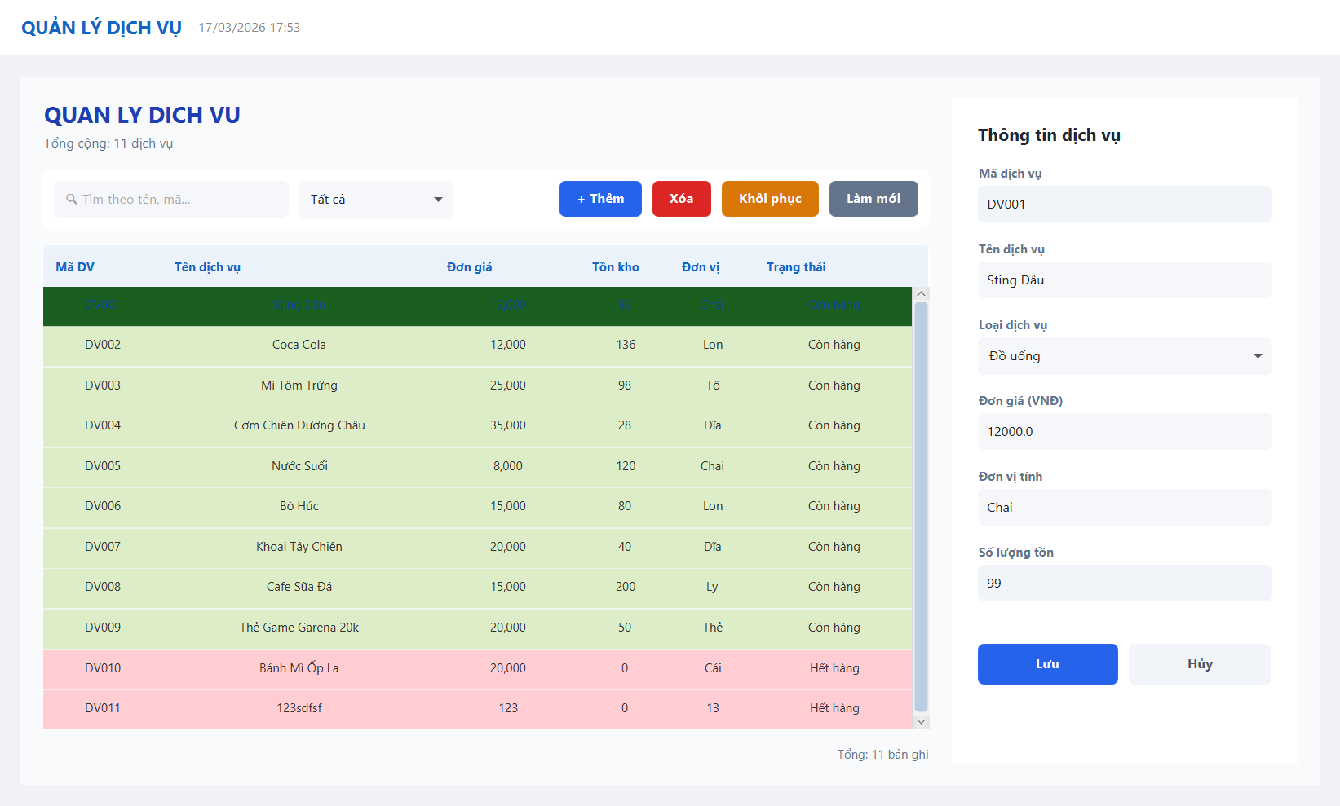
Quản lý thông tin, thêm,xóa khôi phục dịch vụ, xem trạng thái còn hàng/hết hàng
Quản lý khu máy
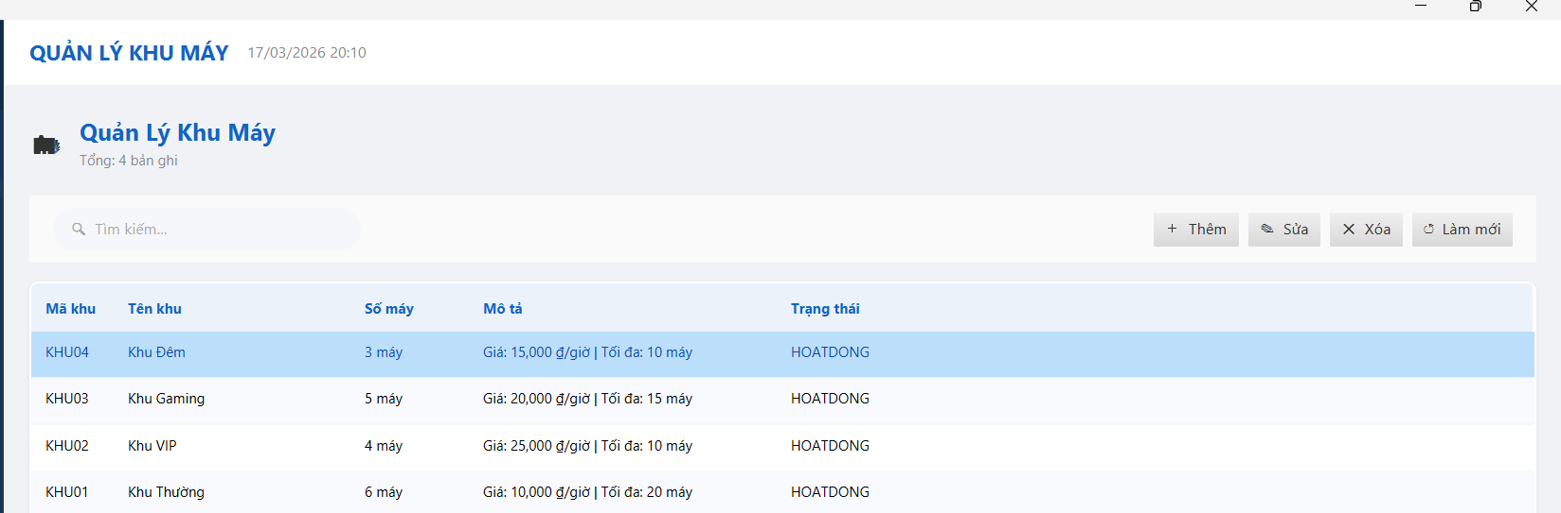
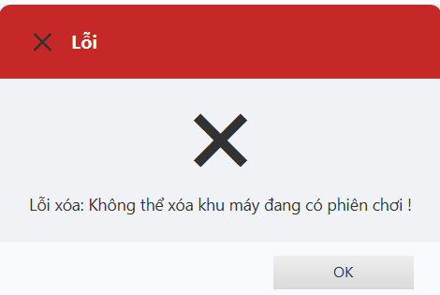
Thành công thêm,xóa, sửa thông tin, không cho xóa khu máy khi có khách hàng đang chơi

Quản lý máy tính
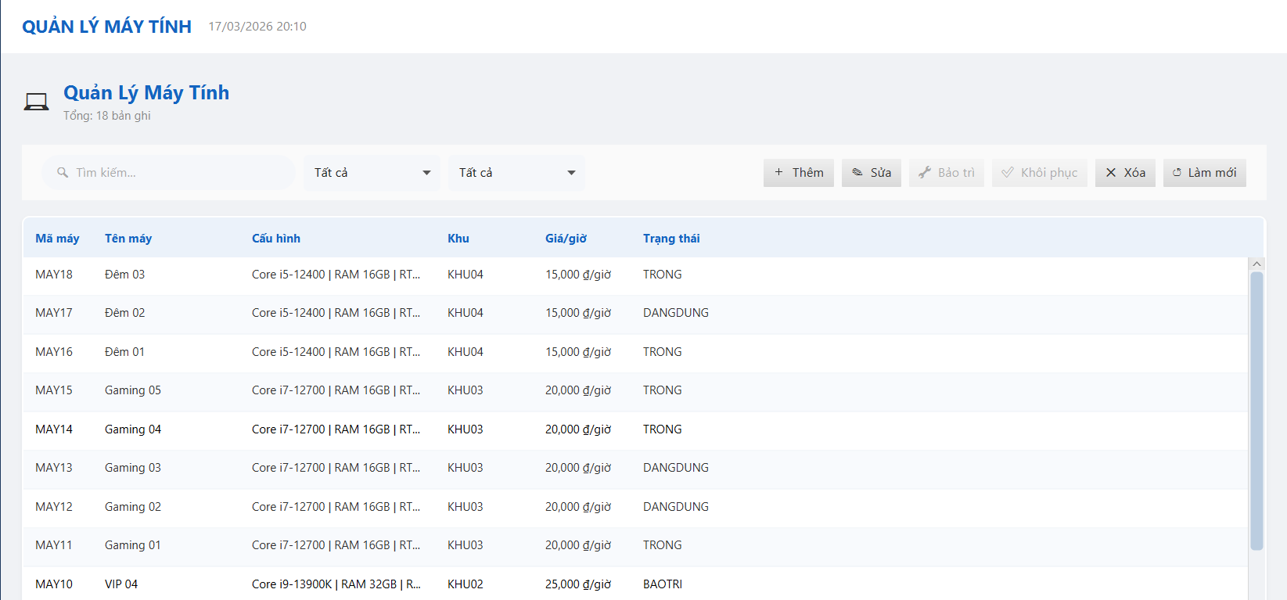
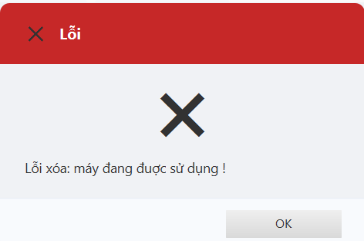

Thành công thêm,xóa, sửa, bảo trì, khôi phục, không cho xóa máy khi có khách hàng đang chơi

4.2.4. Kiểm thử các trường hợp ngoại lệ (Edge Cases)
Ngoài các ca kiểm thử chức năng chính, nhóm tiến hành kiểm thử thêm các trường hợp ngoại lệ quan trọng để đảm bảo hệ thống xử lý tốt các tình huống bất thường:

STT | Chức năng | Dữ liệu đầu vào | Kết quả mong đợi | Kết quả thực tế | Đánh giá
1 | Đăng nhập sai mật khẩu 3 lần liên tiếp | Username hợp lệ, mật khẩu sai liên tục 3 lần | Hiển thị thông báo lỗi rõ ràng sau mỗi lần nhập sai; không cho vào hệ thống | Hộp thoại thông báo lỗi xuất hiện sau mỗi lần nhập sai, không điều hướng sang màn hình chính | Đạt
2 | Nạp tiền số âm | Nhập số tiền âm (ví dụ: -50.000) | Hệ thống báo lỗi, không thực hiện giao dịch, số dư không thay đổi | Thông báo "Số tiền không hợp lệ" xuất hiện, số dư giữ nguyên, lịch sử không ghi nhận | Đạt
3 | Bắt đầu phiên khi số dư = 0 | Khách hàng có số dư = 0, không có gói dịch vụ | Hệ thống từ chối mở phiên, hiển thị thông báo. | Cửa sổ cảnh báo "Khách hàng không thể chơi” xuất hiện, máy không chuyển sang trạng thái ĐANG DÙNG | Đạt
4 | Kết thúc phiên khi tổng tiền vượt số dư | Phiên đang chạy, tổng tiền (giờ + DV) vượt số dư hiện có | Hệ thống cảnh báo số dư không đủ, yêu cầu xác nhận từ nhân viên trước khi xử lý | Cửa sổ cảnh báo xuất hiện, không kết thúc phiên ngay, yêu cầu xác nhận từ nhân viên trước khi xử lý | Đạt

4.2.5. Kiểm thử phi chức năng
Nhóm thực hiện kiểm thử phi chức năng nhằm đánh giá hiệu năng, bảo mật và tính ổn định của hệ thống trong các điều kiện thực tế:
STT | Loại kiểm thử | Nội dung kiểm thử | Kết quả mong đợi | Kết quả thực tế | Đánh giá
1 | Hiệu năng | Mở 10 phiên sử dụng đồng thời trên các máy khác nhau | Hệ thống phản hồi ổn định, không trễ, cập nhật trạng thái máy chính xác | Sơ đồ máy cập nhật đúng, 10 phiên ghi vào CSDL chính xác, không xảy ra xung đột dữ liệu | Đạt
2 | Bảo mật | Nhập câu truy vấn SQL độc hại vào ô đăng nhập (SQL Injection) | Hệ thống từ chối, không lộ thông tin CSDL, mật khẩu được mã hóa BCrypt | Câu SQL được xử lý như văn bản thông thường, đăng nhập thất bại; mật khẩu trong CSDL hiển thị dạng hash BCrypt | Đạt
3 | Tính ổn định | Chạy hệ thống liên tục trong 4 giờ với các thao tác mở/đóng phiên liên tục | Không xảy ra lỗi ngoại lệ hay treo ứng dụng giữa chừng, CSDL không bị sai dữ liệu | Sau 4 giờ chạy liên tục với 50 phiên, không phát sinh lỗi; dữ liệu doanh thu khớp với tổng hóa đơn | Đạt

4.2.6. Tổng kết kết quả kiểm thử
Tổng cộng 27/27 ca kiểm thử chức năng + 4/4 kiểm thử các trường hợp ngoại lệ và 3/3 ca kiểm thử phi chức năng đều đạt yêu cầu. Hệ thống hoạt động ổn định với các nghiệp vụ cốt lõi, xử lý tốt các trường hợp ngoại lệ và đảm bảo an toàn bảo mật dữ liệu.
Hình ảnh kiểm thử từ hệ thống
Đăng nhập sai mật khẩu 3 lần
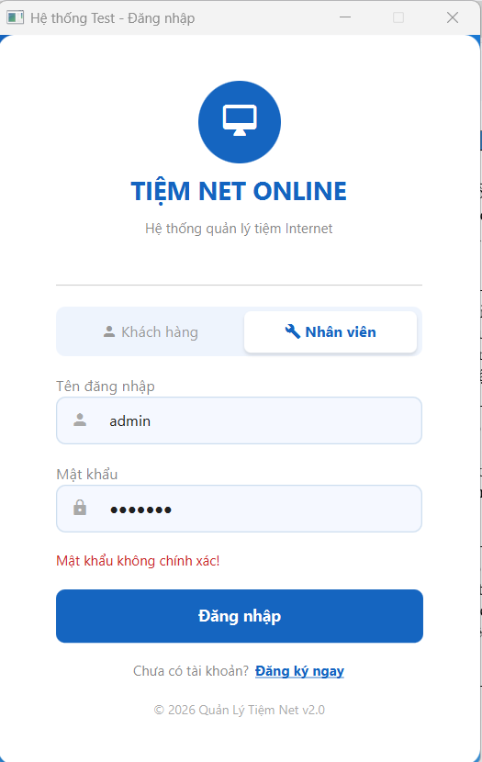
Hiển thị thông báo lỗi rõ ràng sau mỗi lần nhập sai; không cho vào hệ thống.
Nạp tiền số âm vào hệ thống.
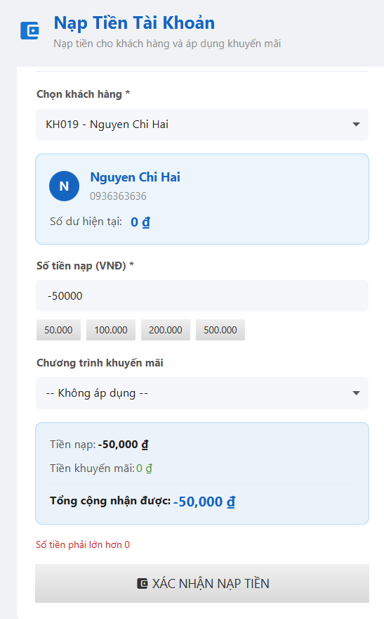
Hệ thống báo lỗi, không thực hiện giao dịch, số dư không thay đổi

Bắt đầu phiên khi số dư = 0
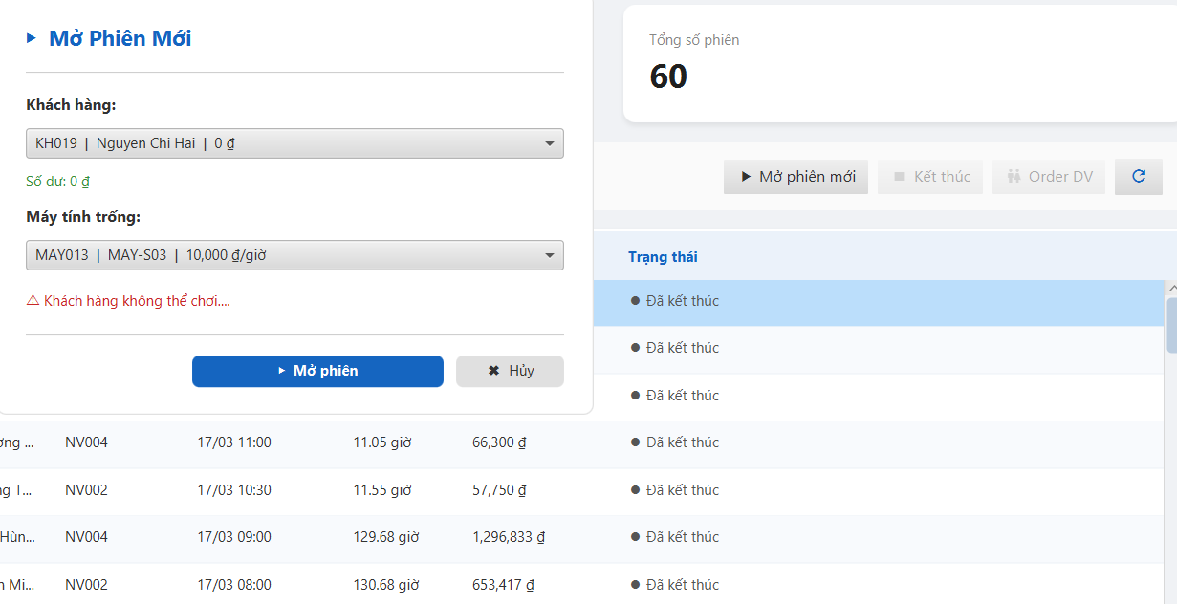
Cửa sổ cảnh báo "Khách hàng không thể chơi” xuất hiện, máy không chuyển sang trạng thái ĐANG DÙNG
Kết thúc phiên khi tổng tiền vượt số dư
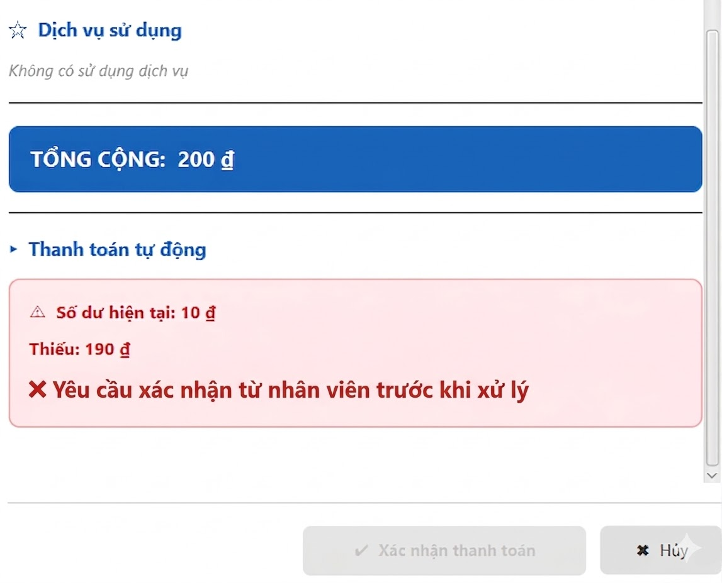
Hệ thống cảnh báo số dư không đủ, yêu cầu xác nhận từ nhân viên trước khi xử lý.

CHƯƠNG V. KẾT LUẬN VÀ HƯỚNG MỞ RỘNG

5.1. Kết quả đạt được

5.1.1. Những gì đã làm được
- Quản lý tài khoản: Đăng ký, đăng nhập cho cả khách hàng lẫn nhân viên; phân quyền theo chức vụ (Quản lý / Nhân viên / Thu ngân)
- Quản lý cơ sở vật chất: Quản lý khu máy, máy tính; hiển thị sơ đồ máy trực quan với màu sắc theo trạng thái
- Quản lý phiên sử dụng: Kích hoạt/kết thúc phiên, tính tiền tự động theo thời gian thực, hỗ trợ thanh toán bằng tài khoản hoặc gói dịch vụ
- Quản lý dịch vụ: Gọi đồ ăn uống trong khi chơi, quản lý tồn kho tự động
- Quản lý gói dịch vụ: Bán gói theo giờ/ngày/tuần/tháng, theo dõi số giờ còn lại
- Quản lý tài chính: Nạp tiền với khuyến mãi, xuất hóa đơn điện tử, theo dõi lịch sử giao dịch
- Quản lý nhập hàng: Lập phiếu nhập từ nhà cung cấp, cập nhật tồn kho
- Báo cáo thống kê: Thống kê doanh thu, thu - chi, top khách hàng, biểu đồ trực quan

5.1.2. Ưu điểm của hệ thống
- Tự động hóa hoàn toàn quá trình tính tiền, giảm sai sót do tính thủ công
- Giao diện đồng nhất, thân thiện, dễ sử dụng cho nhân viên
- Sơ đồ máy trực quan giúp nhanh chóng nắm bắt tình trạng toàn bộ quán
- Hệ thống phân quyền rõ ràng, đảm bảo an toàn dữ liệu
- Hỗ trợ nhiều phương thức thanh toán hiện đại
- CSDL được thiết kế chuẩn hóa với đầy đủ ràng buộc toàn vẹn

5.1.3. Hạn chế của hệ thống
- Ứng dụng desktop, chưa có phiên bản web hoặc mobile
- Chưa tích hợp thực tế với các cổng thanh toán điện tử (Momo, VNPay)
- Chưa có tính năng đặt máy trước (booking) qua app
- Chưa có hệ thống tích điểm đổi quà
- Báo cáo còn đơn giản, chưa hỗ trợ đầy đủ xuất Excel/PDF
- Chưa có cơ chế sao lưu và phục hồi dữ liệu tự động

5.2. Hướng phát triển
- Phát triển ứng dụng web/mobile: Xây dựng phiên bản web (Spring Boot + React) hoặc ứng dụng di động để khách hàng đặt máy trước, kiểm tra số dư và xem lịch sử từ xa.
- Tích hợp thanh toán điện tử: Kết nối thực tế với Momo, VNPay, ZaloPay thông qua API.
- Hệ thống tích điểm và thành viên: Xây dựng chương trình tích điểm theo giờ chơi, đổi điểm lấy quà hoặc giảm giá.
- Thông báo tự động: Gửi thông báo qua SMS/Zalo/Email khi tài khoản sắp hết tiền, khi có khuyến mãi mới.
- Báo cáo nâng cao: Xuất báo cáo ra Excel, PDF; thêm biểu đồ phân tích xu hướng; tích hợp dashboard quản lý realtime.
- Triển khai đám mây: Chuyển CSDL lên cloud để hỗ trợ quản lý chuỗi quán net từ nhiều chi nhánh.

5.3. Kết luận
Qua quá trình thực hiện đề tài, nhóm đã áp dụng được các kiến thức từ môn học Phân tích Thiết kế Hệ thống Thông tin vào một bài toán thực tế, từ giai đoạn thu thập và phân tích yêu cầu, thiết kế sơ đồ BFD/ERD/DFD, thiết kế CSDL và giao diện chi tiết, đến cài đặt và kiểm thử.
Hệ thống Quản lý Quán Net đã được xây dựng thành công với đầy đủ các chức năng cốt lõi, giải quyết được những vấn đề thực tế mà các tiệm internet gặp phải trong quá trình quản lý thủ công. Đây là nền tảng tốt để tiếp tục phát triển thành một sản phẩm hoàn chỉnh và có thể ứng dụng thực tế.

TP. Hồ Chí Minh, năm 2026
Nhóm sinh viên thực hiện

